Введение

21-23 мая 2014 года в Астане, столице Республики Казахстан, состоялся VII Астанинский экономический форум. Форум глобального масштаба проводится по инициативе Президента Республики Казахстан, Лидера Нации Нурсултана Назарбаева.
Ежегодный АЭФ служит действенным инструментом по созданию необходимых условий для социально-экономического прогресса Республики Казахстан, развития сотрудничества научных, государственных и деловых кругов, а также выработке рекомендаций по обеспечению долгосрочного стабильного развития мировой экономики. Форум рассматривается многими отечественными компаниями и экспертами в качестве площадки по продвижению проектов, идей и инициатив. Открытый формат диалога на Форуме способствует новым возможностям по проведению свободных дебатов, в том числе с участием зарубежных средств массовой информации.
Важным вкладом ежегодного Форума в развитие Казахстана и
г. Астана является его широкий инвестиционно-инновационный потенциал, который увеличивается с каждым годом, институциональный эффект благодаря которому создаются новые организации, а также имиджевый, туристический и научно-образовательный эффекты, повышение качества человеческого капитала, повышения уровня государственного и корпоративного управления.
Главная тематика VII АЭФ была посвящена управлению рисками в эпоху перемен в формате G-Global.
В работе VII АЭФ приняли участие свыше 10 тыс. делегатов, включая 4400 зарубежных из 147 стран мира, среди них премьер-министры, 215 министров и заместителей министров, председателей и заместителей центральных банков, 9 лауреатов Нобелевской премии, а также высшее руководство ООН, международных организаций и финансовых институтов, крупнейших ТНК, НИИ и мировых СМИ. Всего за время проведения АЭФ заключено 279 меморандумов и соглашений на общую сумму 18,8 млрд. долларов США.
Информационное освещение работы VII АЭФ проводилось при поддержке 93 медиа-партнеров (53 казахстанских и 40 зарубежных)
с охватом аудитории более 2 млрд. человек.
В освещении VII АЭФ приняли участие свыше 800 представителей международных и отечественных СМИ, которыми было проведено рекордное количество эксклюзивных интервью с более 300-ми высокопоставленными участниками Форума. В течение форумной недели (19-26 Мая 2014) было опубликовано более 2000 материалов об АЭФ на русском и английском языках.
В рамках VII АЭФ было проведено 77 мероприятий различного формата по 7 основным блокам, в числе которых Международный форум женщин: «G-global – роль женщин в новой экономике» в блоке «Социальные и культурные аспекты экономического роста».
На Международный форум женщин были приглашены более 400 представительниц бизнеса, политики и социальной сферы Казахстана и VIP-гости Казахстана, Канады, Нидерландов, Индии, Испании, Афганистана и стран Центральной Азии.

Организаторы

Ассоциация деловых женщин Казахстана | Союз женщин-предпринимателей Казахстана
 | 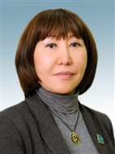
Сарсембаева Раушан Биргебаевна  Президент Ассоциации деловых женщин Казахстана, член Национальной комиссии по делам женщин и семейно-демографической политики при Президенте РК, | Казбекова Меруерт Айткажиевна  Депутат Мажилиса Парламента Республики Казахстан, секретарь Комитета по экономической реформе и региональному развитию, председатель Союза женщин- предпринимателей Казахстан

ТВОРЧЕСКИЙ ОТЧЕТ
по проведению Международного форума женщин
«G-global – роль женщин в новой экономике»
(Астана, 21-23 мая 2014г.)

9 июля 2013 г. в Организационный комитет Астанинского экономического форума была внесена тема и концепция проведения Международного форума женщин «G-global – роль женщин в новой экономике». В течение года с июля 2013 г. по май 2014 г. систематически проводились онлайн-конференции с участием потенциальных спикеров проводимого Форума. Периодичность проведения мероприятия было определено оргкомитетом раз в месяц по четвергам с 15:00 по 16:00. За этот период было проведено 13 онлайн-конференции. Спикерами были В.Гермес, Н.Бурджанадзе, Э.Фербеек, Г.Амин, С.Рахимзода, Г.Махмудова и казахстанские участники с разных регионов.
В ходе проведения онлайн-конференции была определена программа Международного форума женщин и ключевые вопросы, которые могли быть интересными для участников Форума (см. Приложение №1).
В этот период с предложением о включении сессии по роли женщин в Центральной Азии выступила М.А. Казбекова. В итоге основным организатором мероприятия выступили Ассоциация деловых женщин Казахстан и Союз женщин-предпринимателей Казахстана.
В соответствие с целями и задачами Форума были разработаны дизайны рекламных продукций, выпущены аудио и видео ролики, пресс стена, роллаппы, раздаточные материал (см. Приложение №2), определены перечень средств массовых информации, которые будут освещать данное мероприятие.
Согласие стать информационными партнерами дали Казахстанская правда, Егемен Казахстан, НурМедиа, Бизнес и власть, Журналы «Реальный бизнес Казахстана», «Сезон» и «Женщины. Восток-Запад».
Официальными партнерами по мобильной связи стала компания «Кселл», а также Фонд развития предпринимательства «Даму», гостиница «Думан».
Генеральным спонсором выступил АО «ФНБ «Самрук-Казына».
За 2 месяца до начала Форума была проведения рассылка пресс-релизов и видеороликов по региональным филиалам Ассоциации. Информация о Форуме по Актюбинской области – были напечатаны статьи в газетах "Эврика" №14 от 9 апреля 2014г., "Актюбинский вестник" №42-43 от 10 апреля 2014г., "Ақтөбе" №42-43 от 10 апреля 2014 года, "Актобе таймс" 10 апреля 2014г.№15, статья «А ну- ка, девушки» от 11 июня 2014г. № 23, Стр. 9, на канале "Рика ТВ" 9 апреля в программах "Новости" и "Жаңалықтар" выступила глава департамента по предпринимательству г.Актобе А.Даржанова с приглашением на Форум и
3 июня 2014г. 19.00 часов на прямом эфире передача «Из первых рук» состоялось интервью участников Форума; по г.Семей были напечатаны материалы в следующих газетах: Газета «Наше дело», 03.04.2014г. 5 стр., Газета «Спектр», 02.03.2014г, 7 стр., были прокручены видеоролики о Форуме в следующих каналах: Телеканал «Казахстан-Семей», 6-7-8-9 апреля 2014г, периодичность 2-3 часа и Телеканал «Байуаков-ТВК-6», 15-30 апреля 2014г., периодичность 2-3 часа; по Алматинской области были напечатаны интервью лидеров женского движения в слебующих газетах: Областная газета «Огни Алатау», №37, 03..04.2014г.,стр.3, интервью Сарсембаевой Р.Б. – президент РОО «АДЖК» «Развивая женский потенциал», Районная газета «Талгар», интервью Умбетовой Н.Б. – директора Школы женского лидерства Талгарского района, депутата областного маслихата, члена областного Клуба женщин – политиков, 29 мая 2014г., Районная газета «Жаркент Өнірі», выступление Изимовой С.Т. – регионального заместителя председателя ОО «АДЖАО», члена областного Клуба женщин – политиков, Газета «Заман», интервью Жазыкпаевой Ж.Т.- Региональный заместитель председателя ОО «АДЖАО»; информация о Форуме распростренена на следующих телеканалах: ТРК «Жетісу», Анонс о Международном форуме женщин, до 20 мая т.г., «Новости», 03.06.2014г.; ТРК 24 KZT - интервью Тойлыбаевой Г.К. – член Правления АДЖАО, Областного Клуба женщин – политиков., заведующая отделом организационно контрольной работы АОФ партии «Нұр Отан», 30 мая 2014 г., ТРК «Хабар» и ТРК «Казахстан» - интервью Салыковой Р.А. –председатель ОО «АДЖАО», директор ТОО «Алматинские краски»; по Северо-Казахстанской области на печать высла статья в газете «Проспект СК», 30 мая 2014г. №21 и т.д.
До 1 апреля большая часть участников Международного форума женщин с регионов были зарегистрированы на сайте www.astanaforum.org (см. Приложение №3).
До 1 мая были определены спикеры и почетные гости Форума (см. Приложение №4).

Международный форум женщин «G-global – роль женщин в новой экономике» прошел во Дворце Независимости в Большом зале на 1 этаже.
Спикерами сессии №1, открытии Форума, выступили Р.Б. Сарсембаева, Г.Н. Абдыкаликова, Хусн Бану Газанфар, Е.Л. Бахмутова, А.Аккирман, М.С.Бекбосынова. К сожалению, Д.Н.Назарбаева не смогла принять участие в Форуме в связи с поездкой в КНР.
Спикерами сессии №2 были Л.Е.Ибрагимова, Л.Елич, А.Гонсалес, Г.Амин, Э.Фербеек и Г.Д.Маслюк, модератором выступила Ж.К.Бердалина.
Сессия №3 прошла под модераторством М.А.Казбекововой. Спикерами сессии были С.Баракзай, А.Т.Алтыбаева, С.А.Мукумова, Д.Н.Казакова, С.Р.Рахимзода, Г.Г.Махмудова, Ш.Баракзай.
По итогам работы Международного форума женщин «G-global – роль женщин в новой экономике» был принят итоговый документ (см. Приложение№5)

Фото-отчет

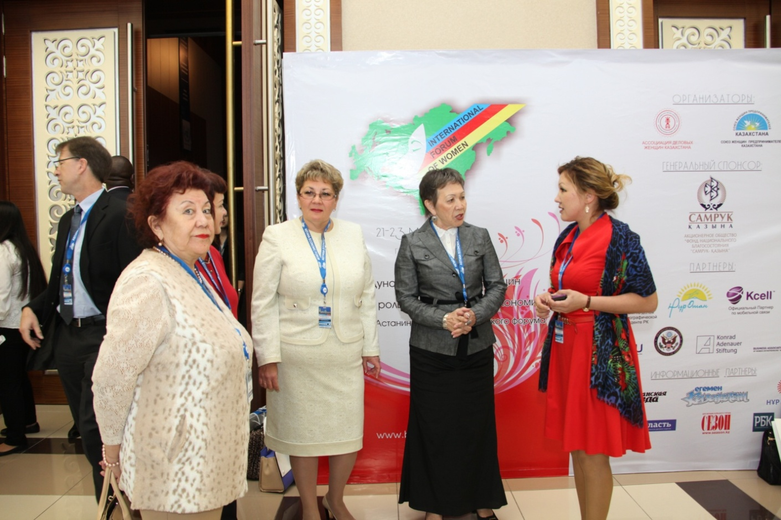
Участники Форума от Костанайской области возле пресс стены
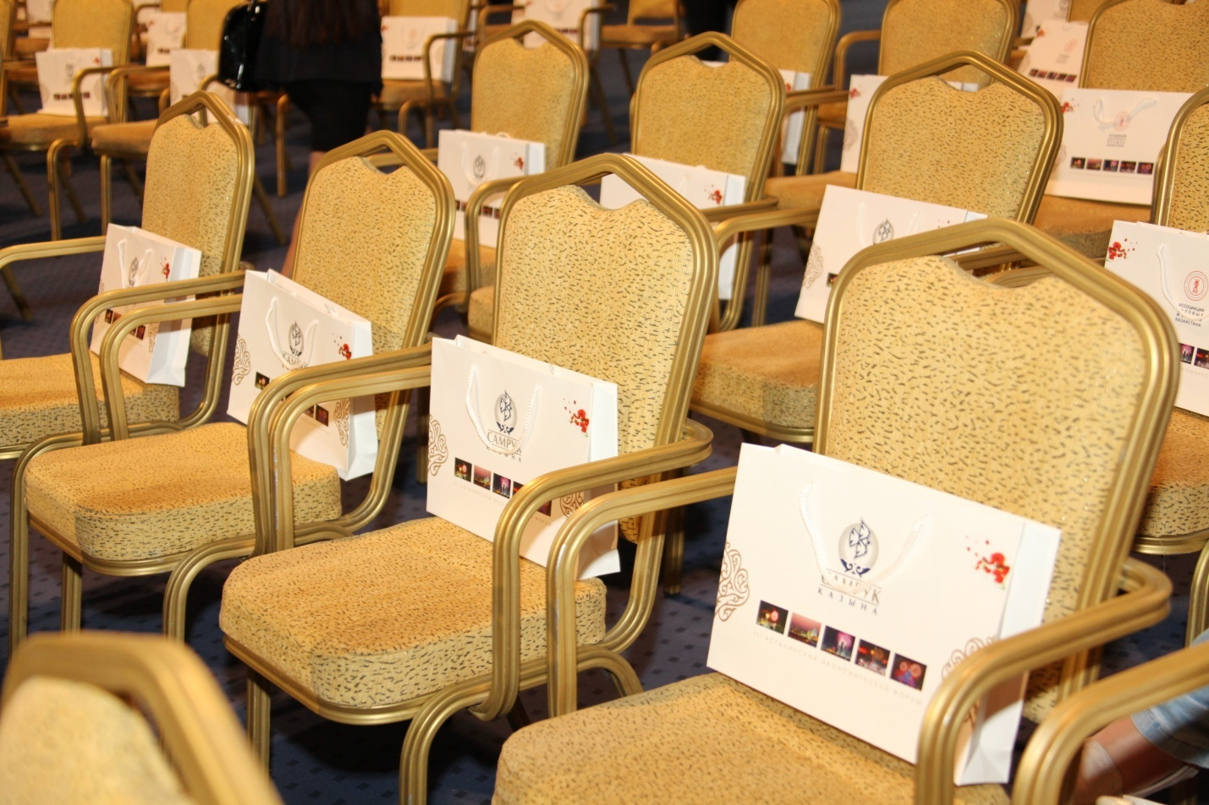
Раздаточные материалы с логотипом генерального спонсора
перед началом работы Форума
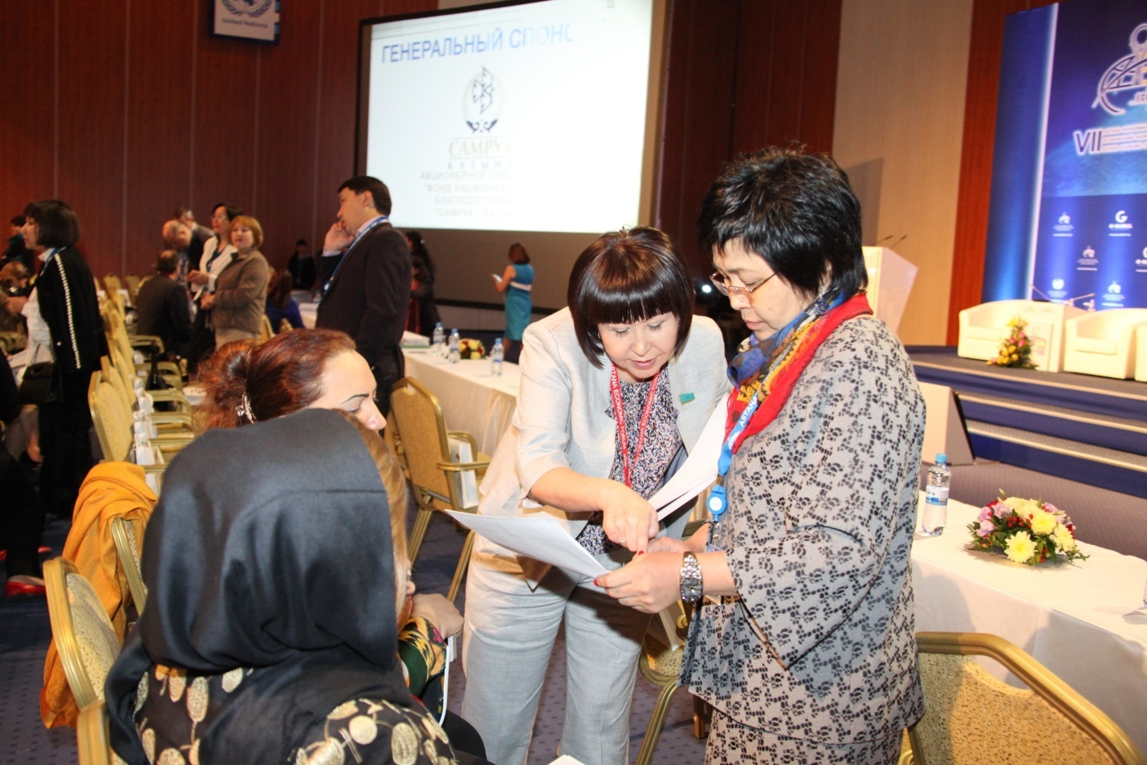

Перед началом работы пленарного заседания – на экране видеоролик о Форуме с логотипом генерального спонсора

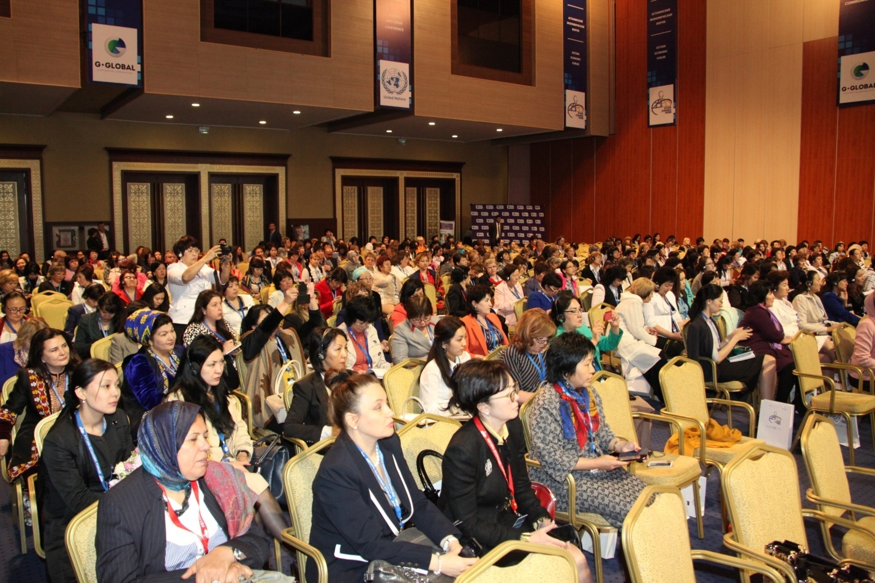
Участники Форума
Сессия №1 Официальное открытие Международного Форума Женщин
«G-global – роль женщин в новой экономике»

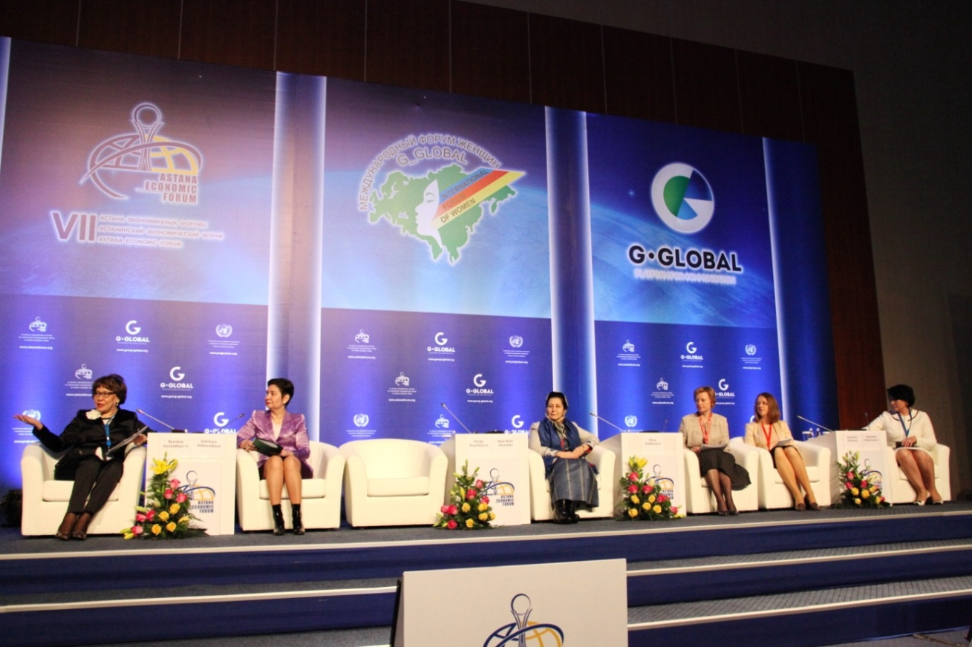
Спикеры Сессии №1

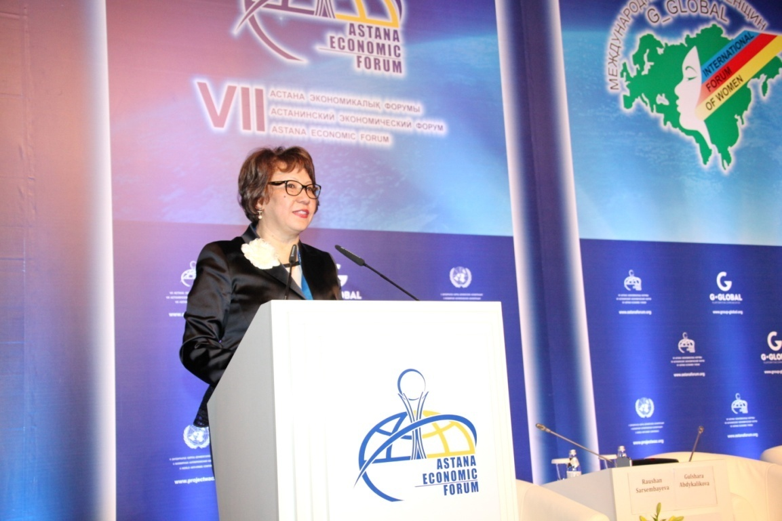

Форум открывает Сарсембаева Раушан Биргебаевна – Президент Ассоциации деловых женщин Казахстана, член Национальной комиссии по делам женщин и семейно-демографической политике при Президенте Республики Казахстан, доктор социологических наук
Спикеры:
- Абдыкаликова Гульшара Наушаевна – Заместитель Премьер - Министра Республики Казахстан, член Национальной комиссии по делам женщин и семейно-демографической политики при Президенте Республики Казахстан
- Хусн Бану Газанфар - Министр Афганистана по делам женщин
- Бахмутова Елена Леонидовна – Заместитель председателя правления АО «Фонда национального благосостояния «Самрук-Казына»
- Александра Аккирман – Вице-президент по корпоративным связям «TeliaSonera Eurasia», Швеция
- Бекбосынова Махаббат Сансызбаевна - Председатель Национальной комиссии по делам женщин и семейно-демографической политике при Президенте Республики Казахстан

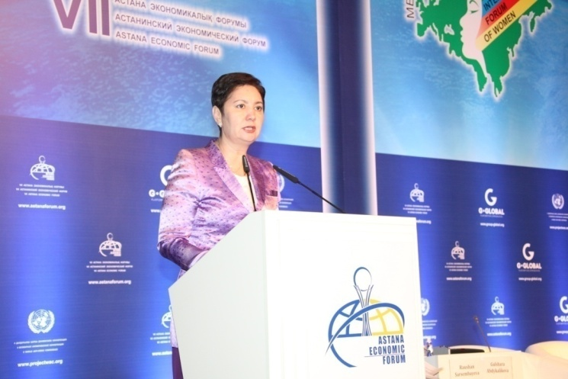
Абдыкаликова Гульшара Наушаевна
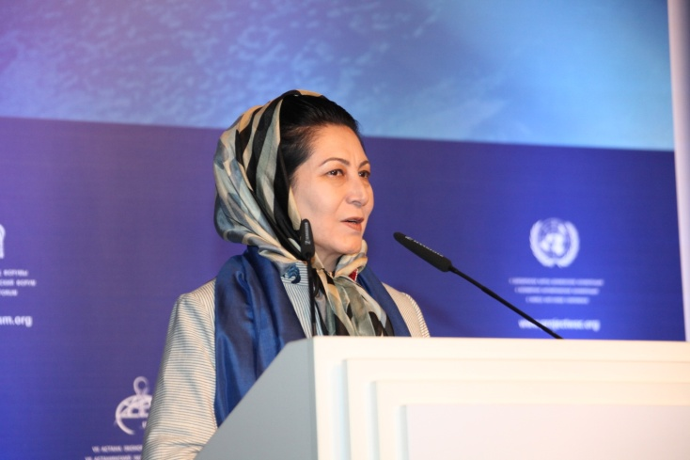  Хусн Бану Газанфар | 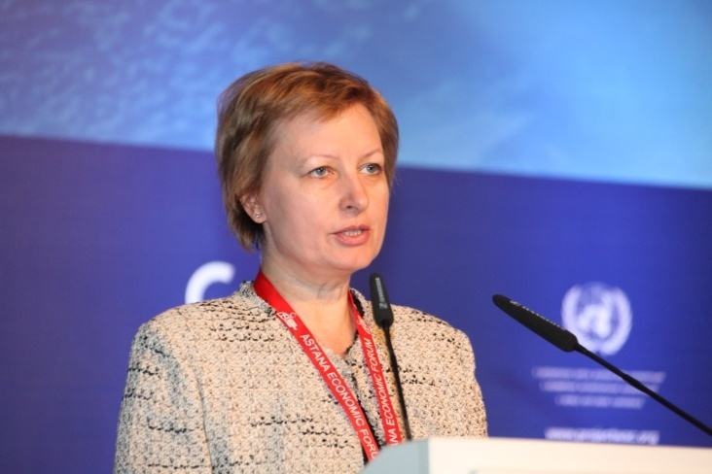  Бахмутова Елена Леонидовна
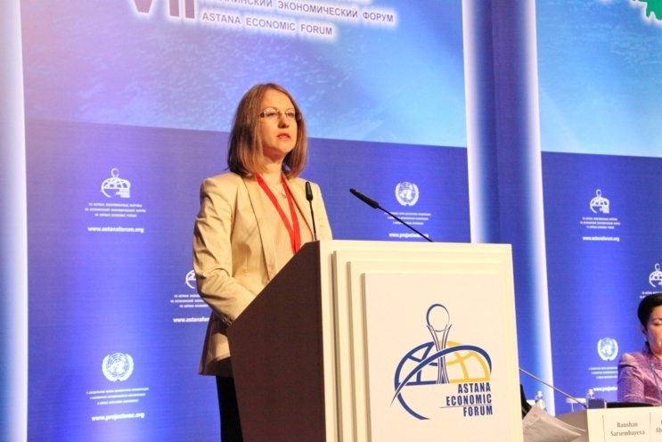  Александра Аккирман | 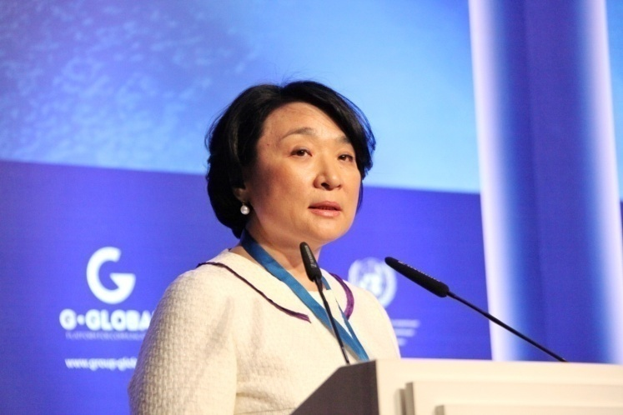  Бекбосынова Махаббат Сансызбаевна
Сессия №2«Лидерство женщин в политической и экономической жизни»

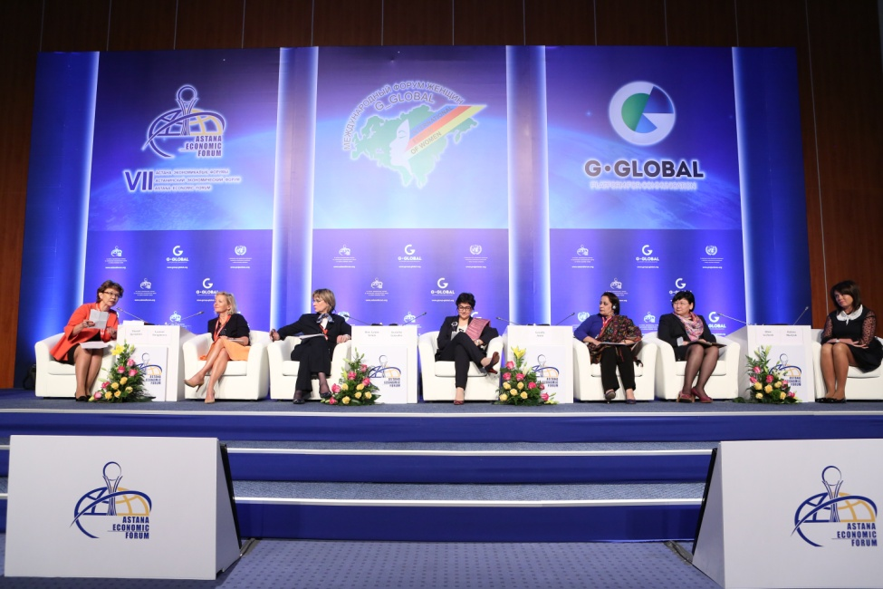

Ключевые вопросы:
- Лидерство женщин на политическом уровне и лидерство женщин в экономической сфере имеют общие черты или они различаются по технологии применения?
- Какие лидерские качества необходимо развивать для продвижения к успеху?
- Можно рассматривать лидерство как инструмент развития человеческого капитала?
- Можно рассматривать лидерство как конкурентное преимущество женщин? И как при этом сохранить баланс между работой и семьей?
- В эру мягкой силы насколько приемлема острая конкурентная борьба на политической арене и в бизнесе?
- Эффективное лидерство и мотивация сотрудников в бизнесе – звенья одной цепи?

Модератор: Бердалина Жанат Колановна – Независимый директор компаний АО «Фонда национального благосостояния «Самрук-Казына»

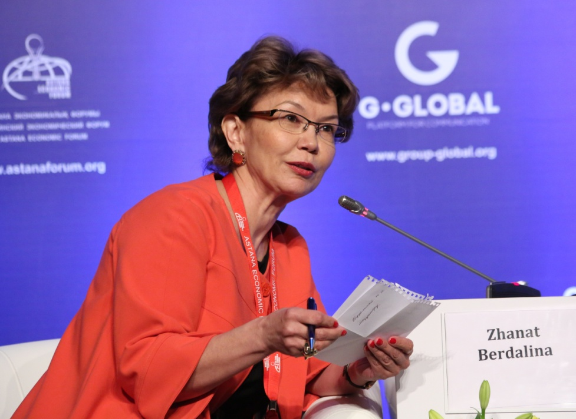
Спикеры:
- Ибрагимова Ляззат Еркеновна – Председатель Правления АО «Фонд развития предпринимательства «Даму»
- Линн Елич - Государственный Министр по иностранным делам и консульским вопросам, член Постоянной комиссии по положению женщин, Канада
- Аранча Гонсалес - Исполнительный Директор Международного Торгового Центра, Испания
- Газалла Амин – Исполнительный директор «Fasiam agro farms», Индия
- Эллен Фербеек – Главный редактор журнала «Yoga journal», Нидерланды
- Маслюк Галина Дмитриевна – Почетный консул Республики Казахстан в Украине, директор ООО «Компания «Галнафто-Инвест»

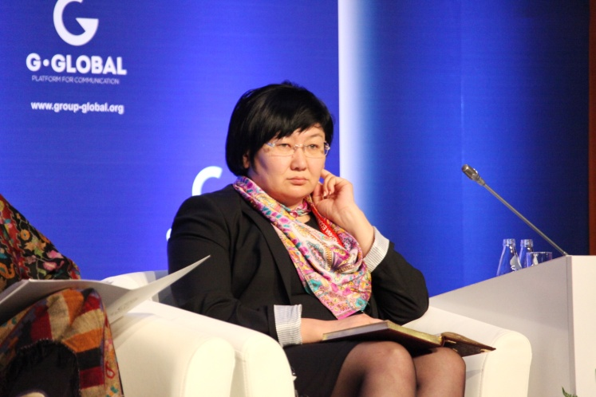  Ибрагимова Ляззат Еркеновна | 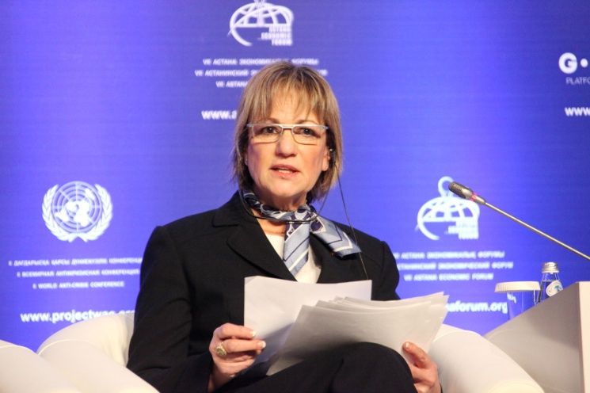  Линн Елич
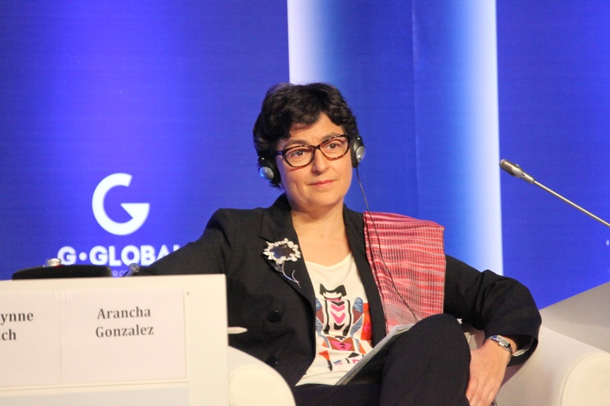  Аранча Гонсалес | 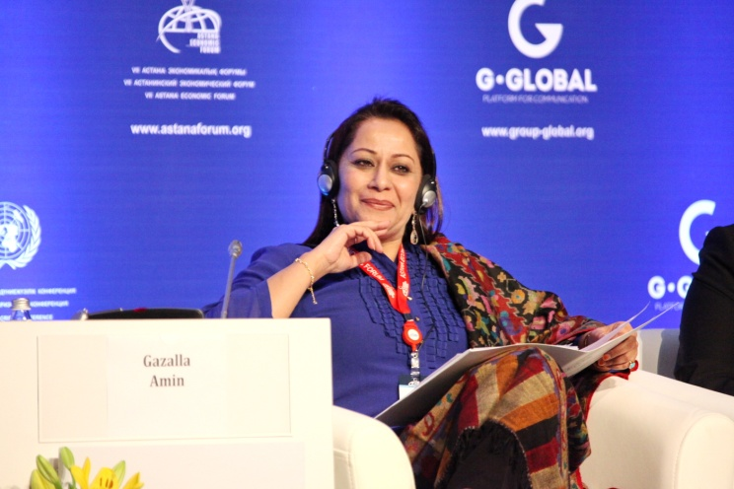  Газалла Амин
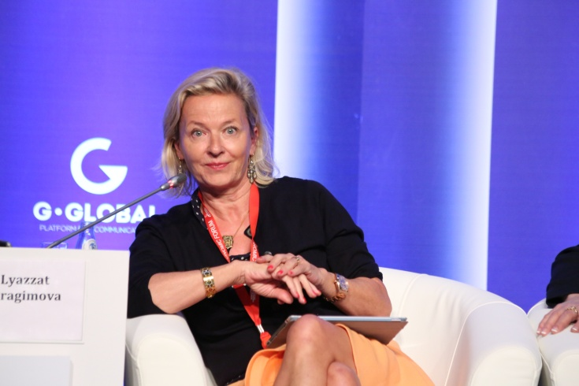  Эллен Фербеек | 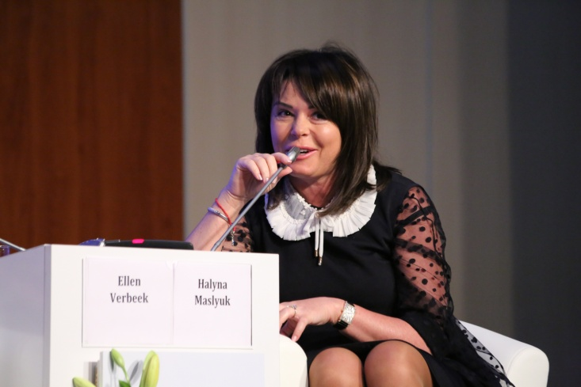  Маслюк Галина Дмитриевна

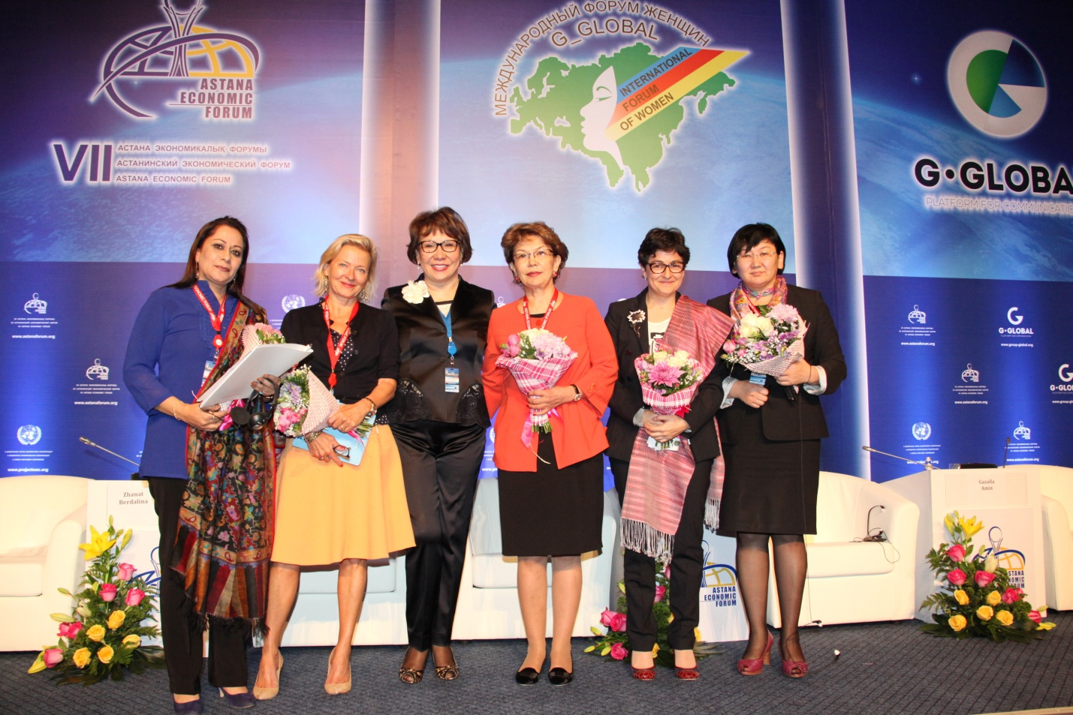

Спикеры сессии №2

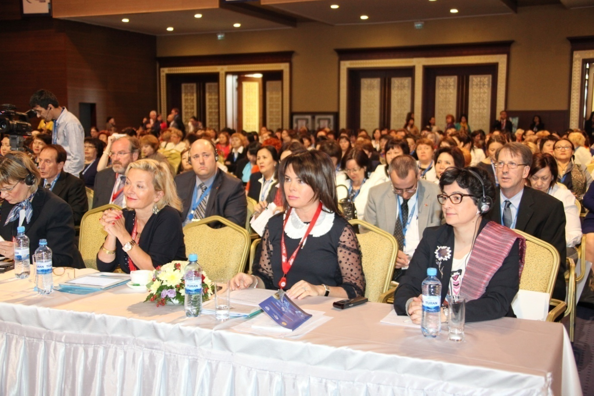

Спикеры и участники Форума
Сессия №3 «Роль женщин Центральной Азии и Афганистана
в развитии новой экономики»

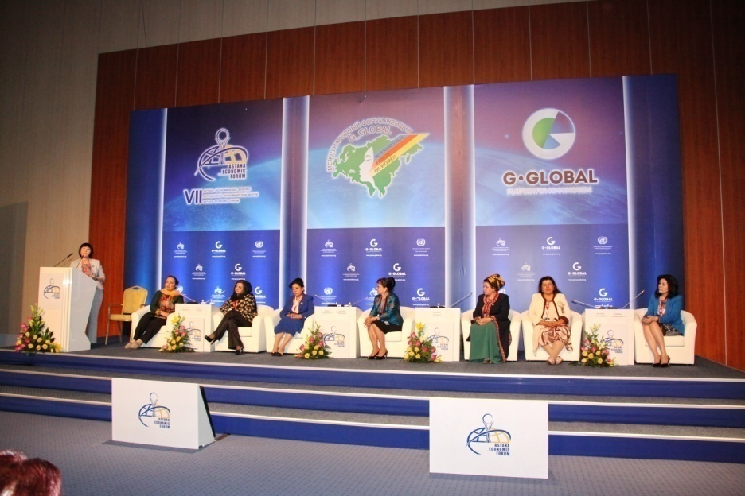

Ключевые вопросы:
- Экономическая интеграция женщин-предпринимательниц Центральной Азии и Афганистана – путь в конкурентоспособный мир.
- Усовершенствование законодательной базы, создающей благоприятные условия для развития малого и среднего бизнеса, в том числе женского предпринимательства.
- Женское участие в развитии новой экономики Центральной Азии и Афганистана.
- Формирование имиджа современной женщины – предпринимательницы Центрально Азиатского региона.
- Эффективное развитие регионального сотрудничества женщин - предпринимательниц через «Бизнес Ассоциацию женщин – предпринимателей Центральной Азии и Афганистана «ASIA».
- Развитие женского предпринимательства Центрально-азиатского региона через усовершенствование финансовых инструментов.

Модератор: Казбекова Меруерт Айткажиевна – Депутат Мажилиса Парламента Республики Казахстан, Председатель Союза женщин- предпринимателей Казахстана

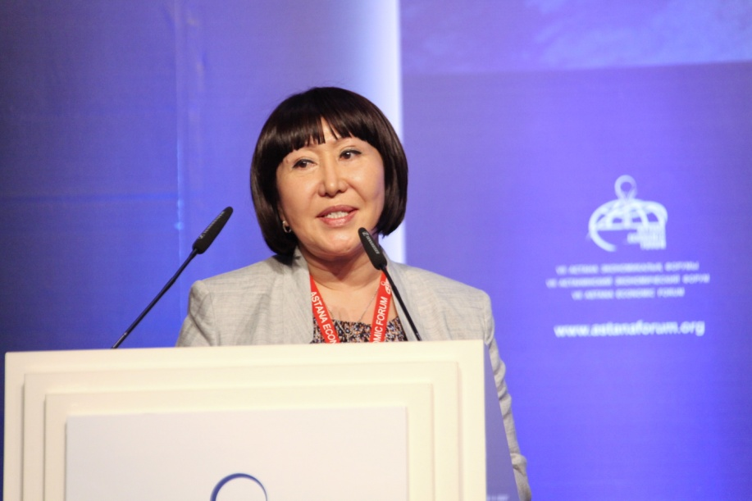
Спикеры:
- Симин Баракзай - Депутат парламента Афганистана
- Мукумова Сабохат Аминовна - Депутат Маджлиси намояндагон Маджлиси Оли Республики Таджикистан
- Алтыбаева Айнуру Тойчиевна – Депутат Жогорку Кенеша Кыргызской Республики, председатель Комитета по регламенту и депутатской этике
- Казакова Джерен Нурыевна – Депутат Меджлиса Республики Туркменистан
- Рахимзода Сабохат Рахимовна - Председатель Национальной Ассоциации женщин-предпринимателей «Кадбону» Таджикистана
- Махмудова Гульнора Гулямназаровна - Председатель Ассоциации деловых женщин Узбекистана

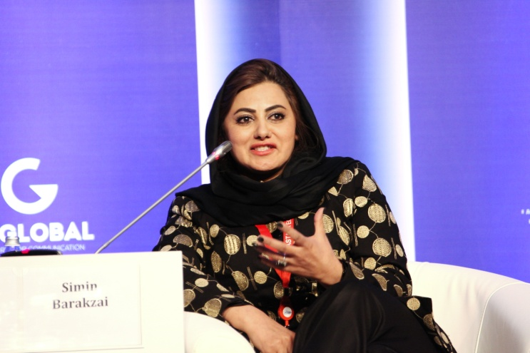  Симин Барекзай | 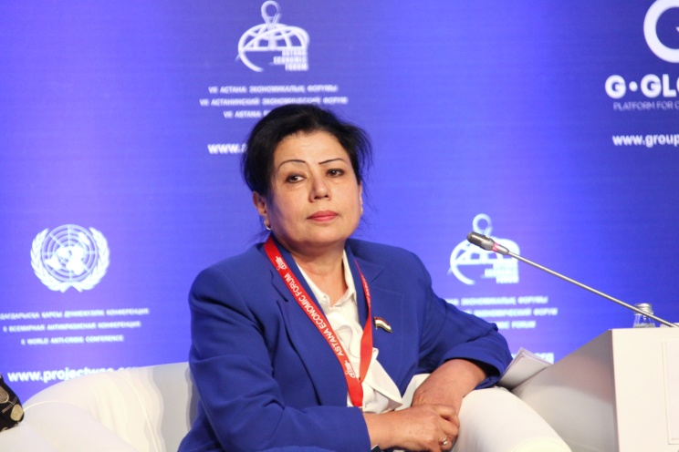Мукумова Сабохат Аминовна
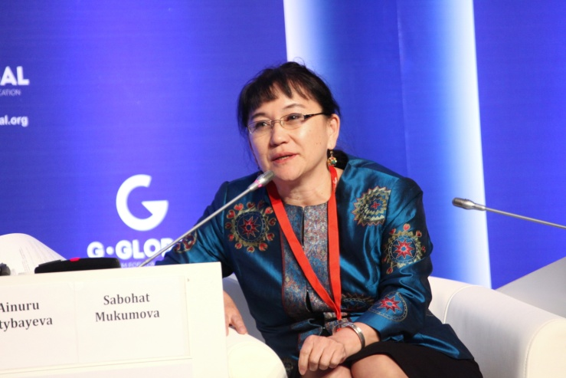Алтыбаева Айнуру Тойчиевна | 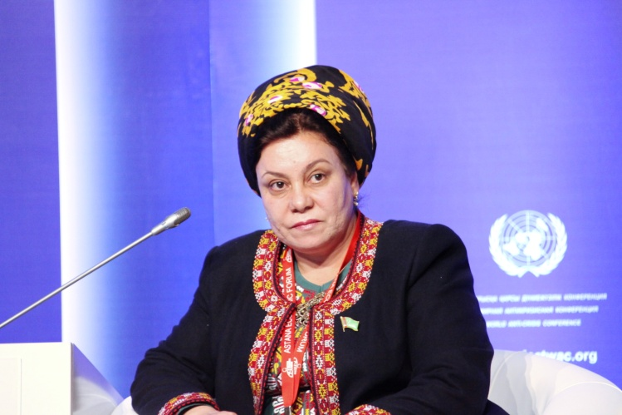Казакова Джерен Нурыевна
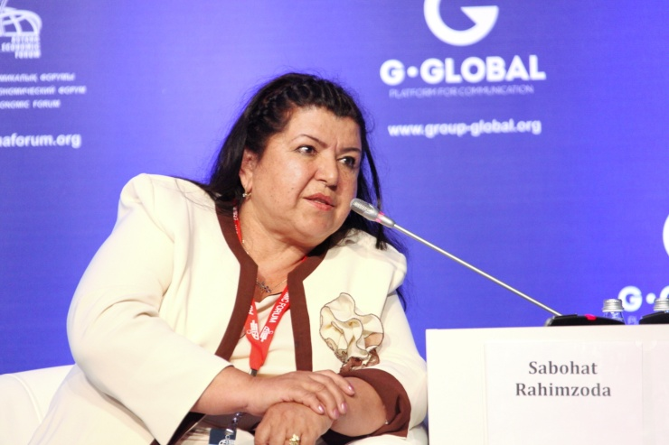Рахимзода Сабохат Рахимовна | 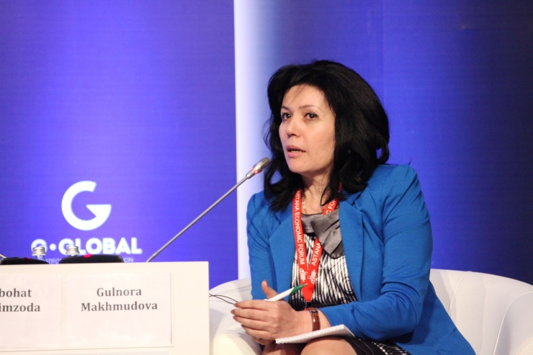Махмудова Гульнора Гулямназаровна

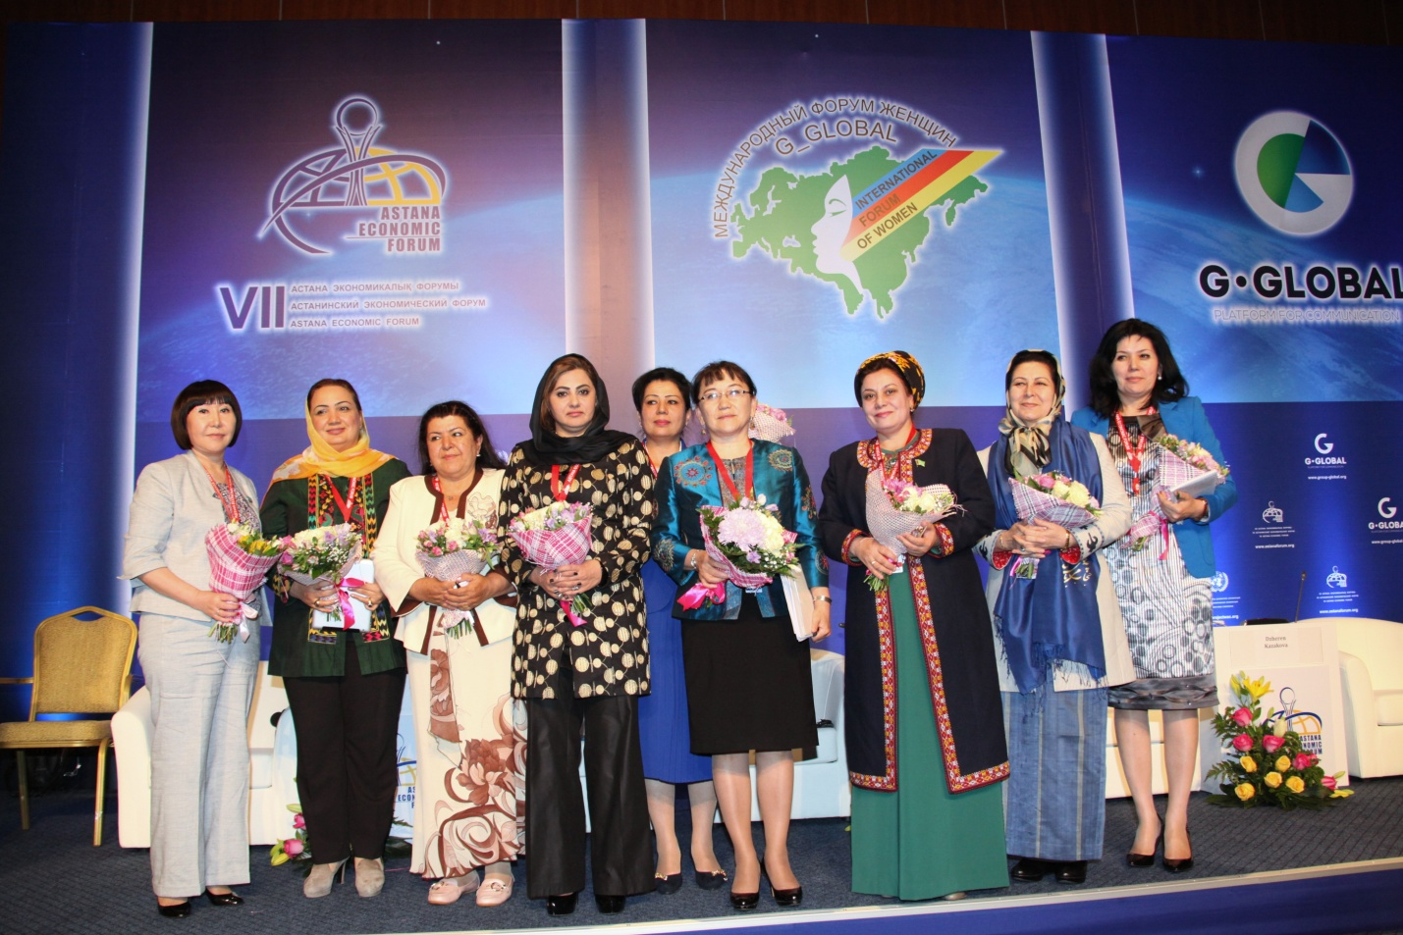

Спикеры сессии №3

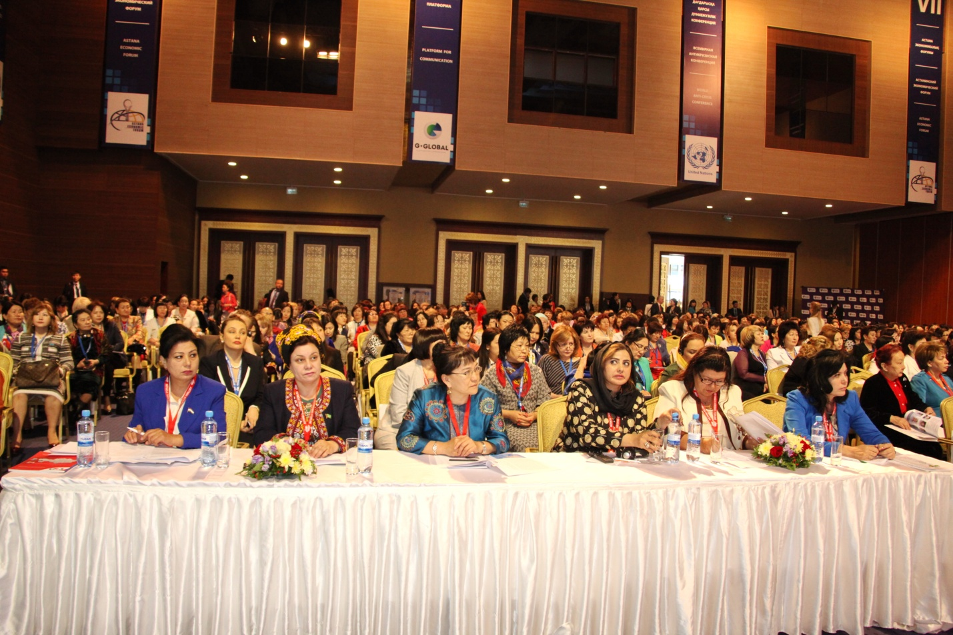

Спикеры и гости Форума из Центральной Азии и Афганистана
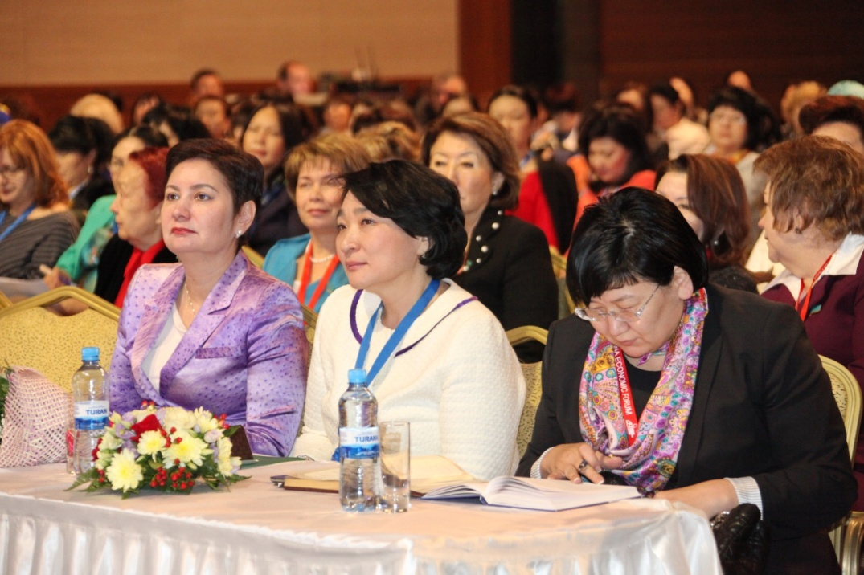

Спикеры Форума: Г.Н. Абдыкаликова, М.С. Бекбосынова и Л.Е .Ибрагимова

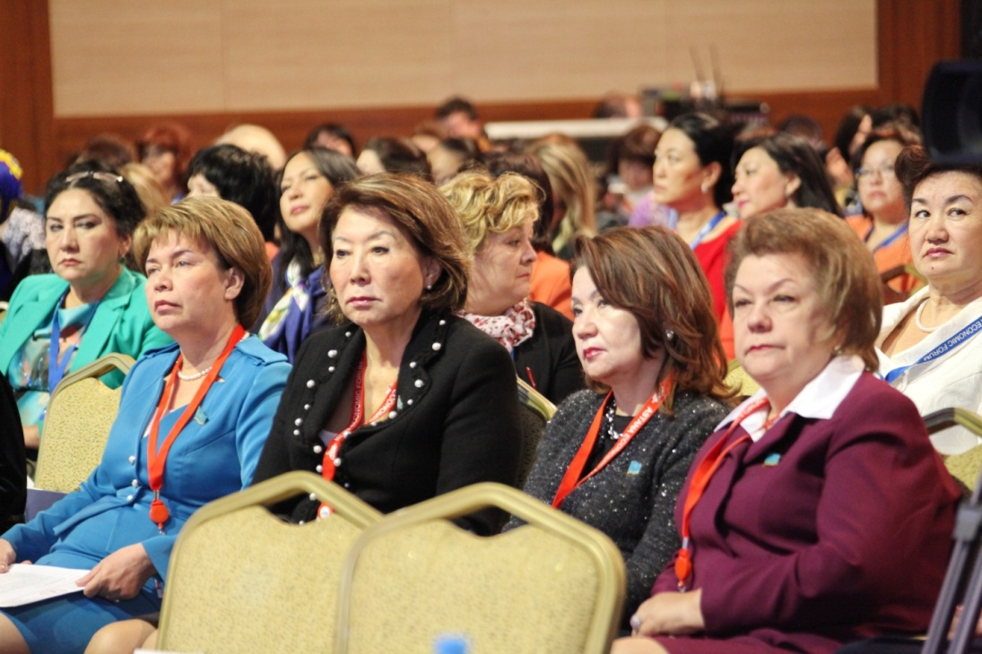

Гости Форума: Депутаты Парламента Мажилиса РК – Е.И.Тарасенко, А.Б.Самакова, Г.М.Иксанова, Н.М. Птеухова.

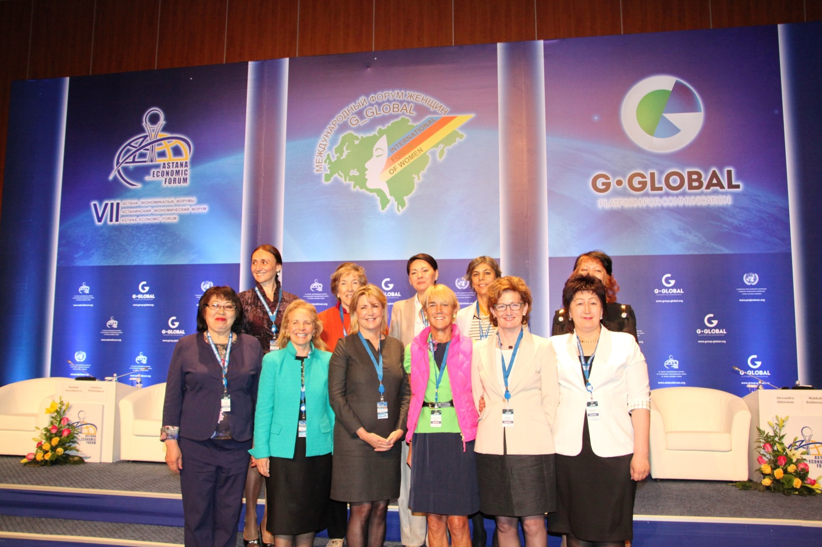

Гости Форума – члены женского движения «Women on the Move»

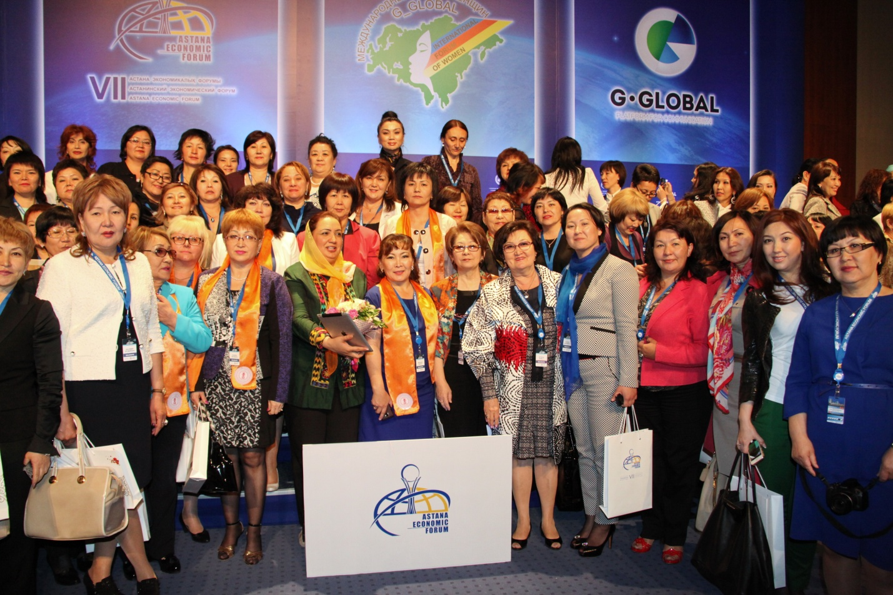

Спикеры и участники Форума
Мастер-класс №1 «Практика и философия йоги»
Спикеры мастер-класса

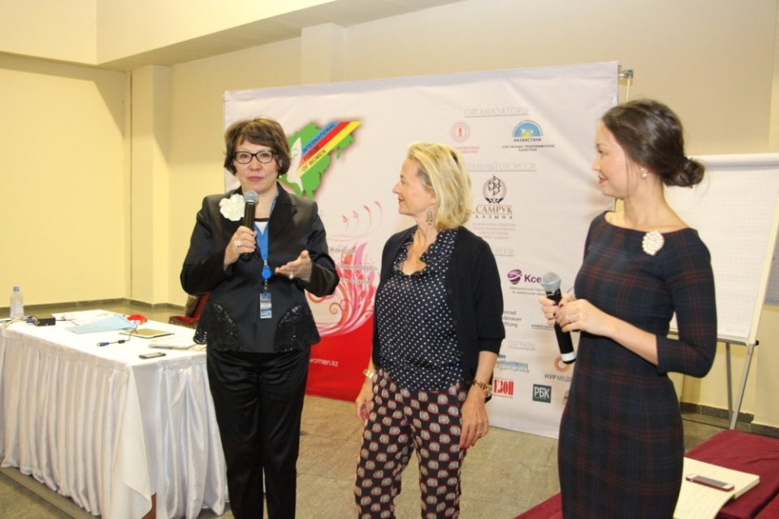
Р.Б.Сарсембаева представляет тренеров

Эллен Фербеек  Главный редактор «Yoga journal», Нидерланды | 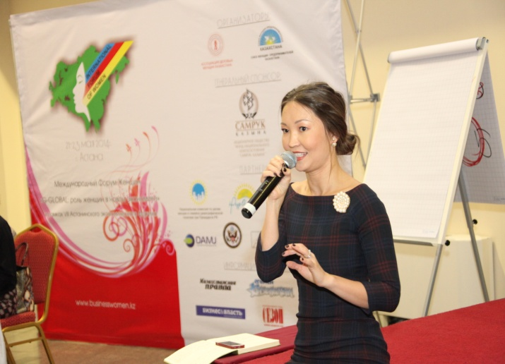  Альбина Риппи  Руководитель «Yoga one studios», США
Элементы йоги
Мастер-класс №2 «Возможности участия в ЭКСПО-2017»

Спикер мастер-класса

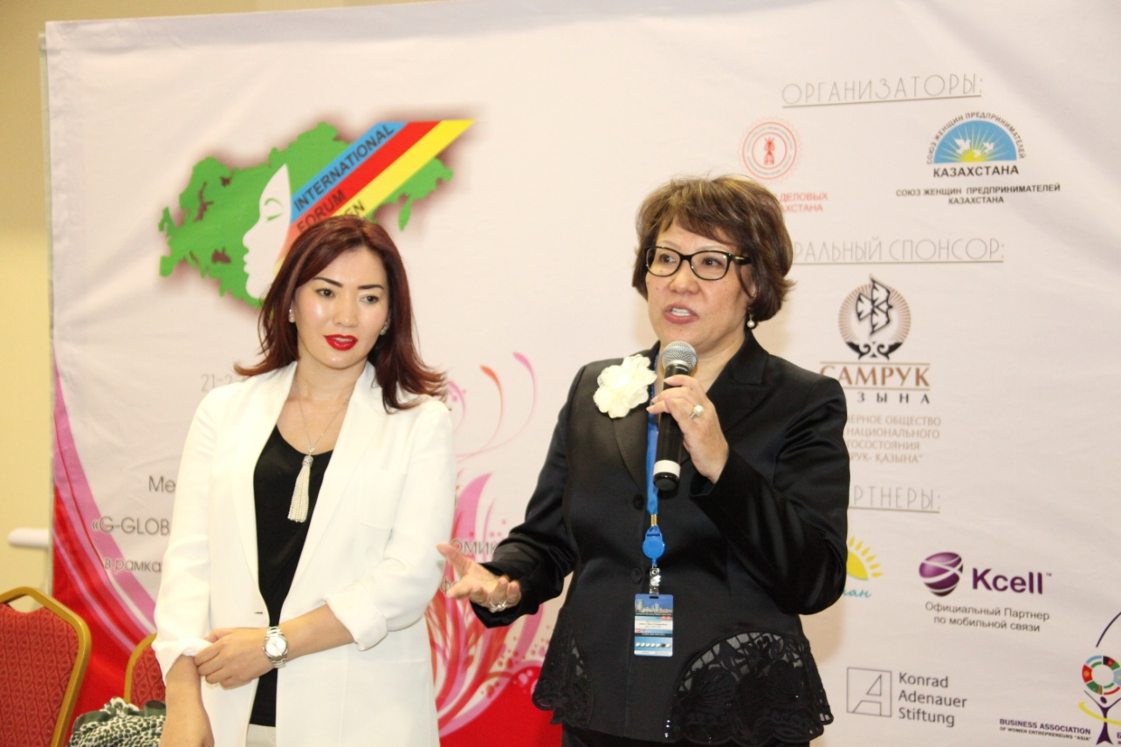

Мукей Айгуль - Директор департамента по связям с общественностью, пресс-секретарь АО «НК «Астана ЭКСПО-2017»

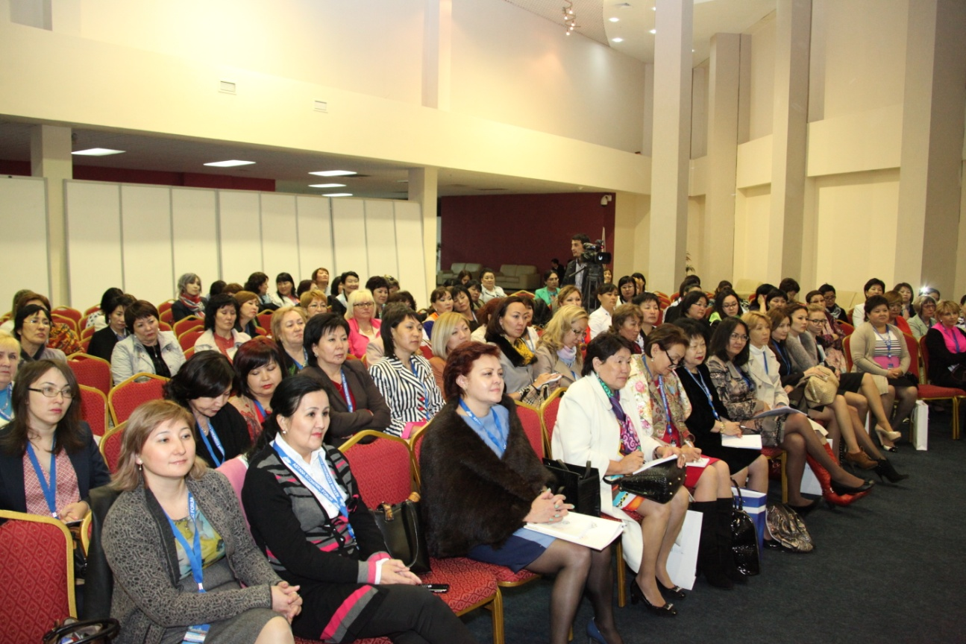

Участники мастер-класса
Мастер-класс №3 «Дополнительная поддержка малого и
среднего бизнеса»
Спикер мастер-класса

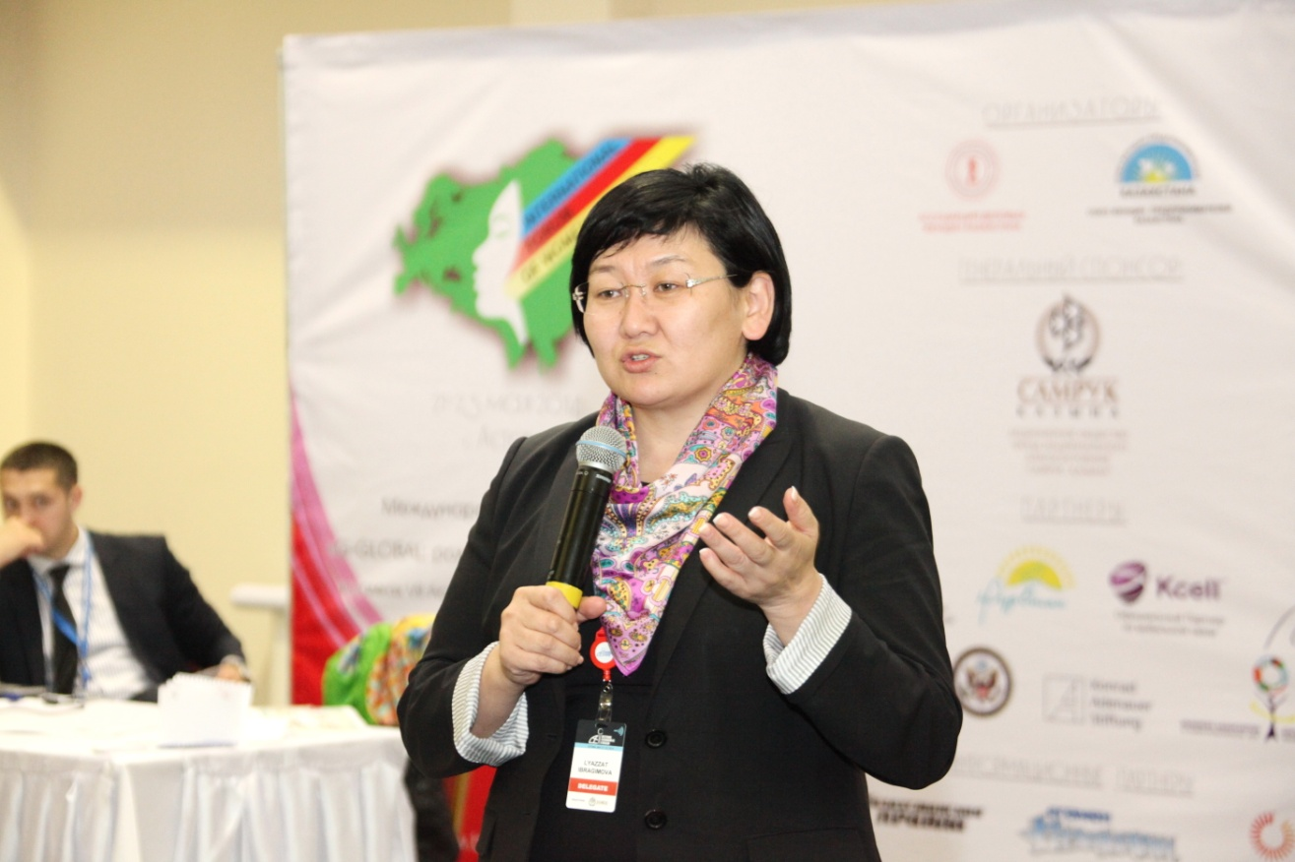

Ибрагимова Ляззат Еркеновна - Председатель Правления АО «Фонд развития предпринимательства «Даму»
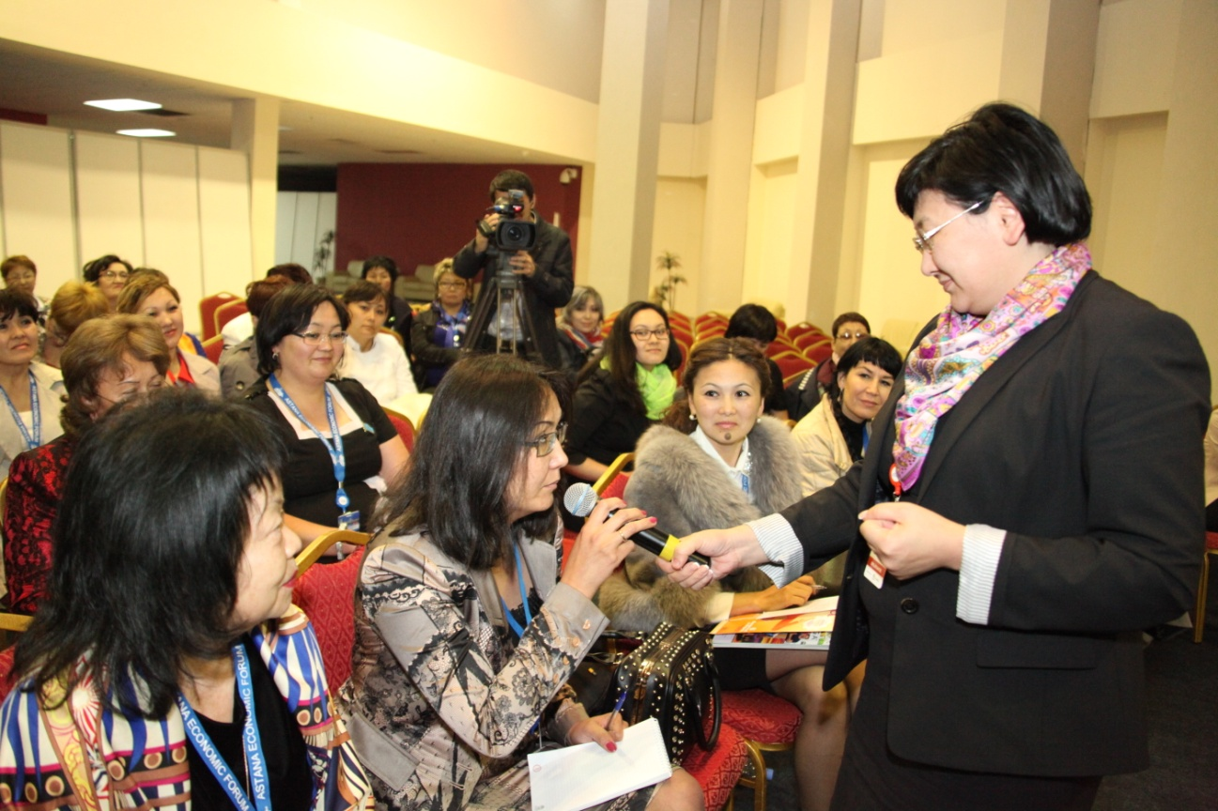

С участниками мастер-класса
Тренинг №1 «Достижение цели»

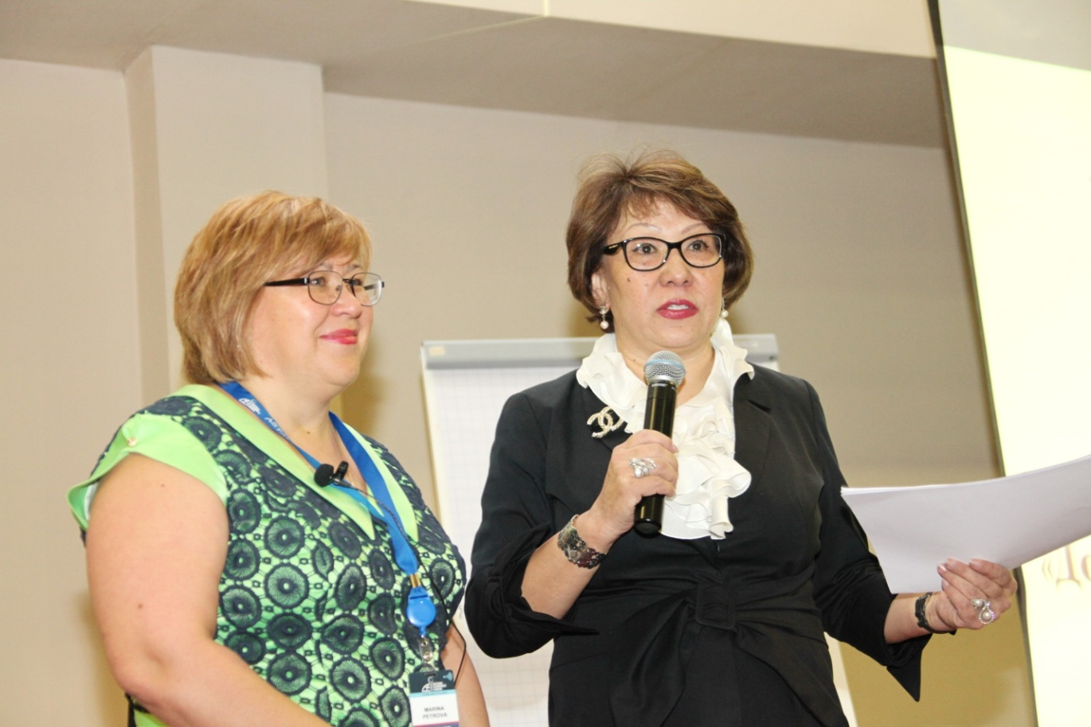
Р.Б.Сарсембаева представляет тренера Петрову Марину Геннадьевну – Генерального директора международной компании «Leader Business Group», Россия
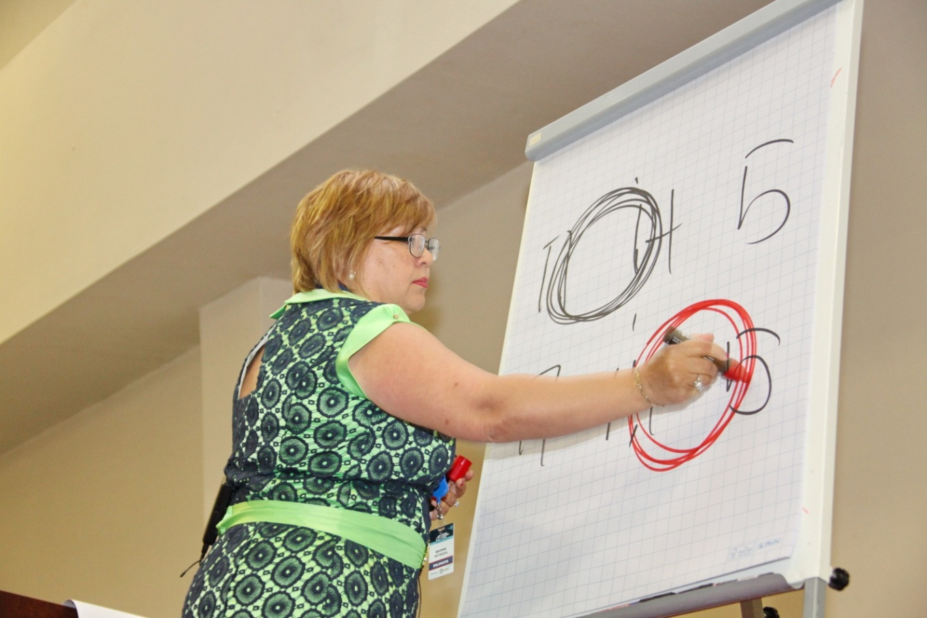
Во время тренинга

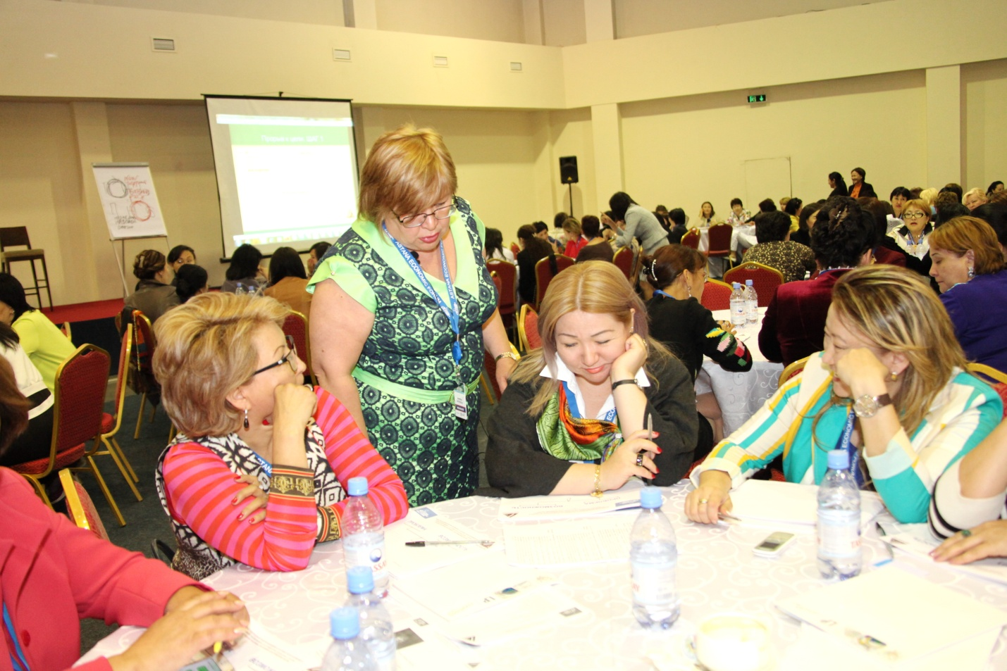

М.Г.Петрова с участниками тренинга

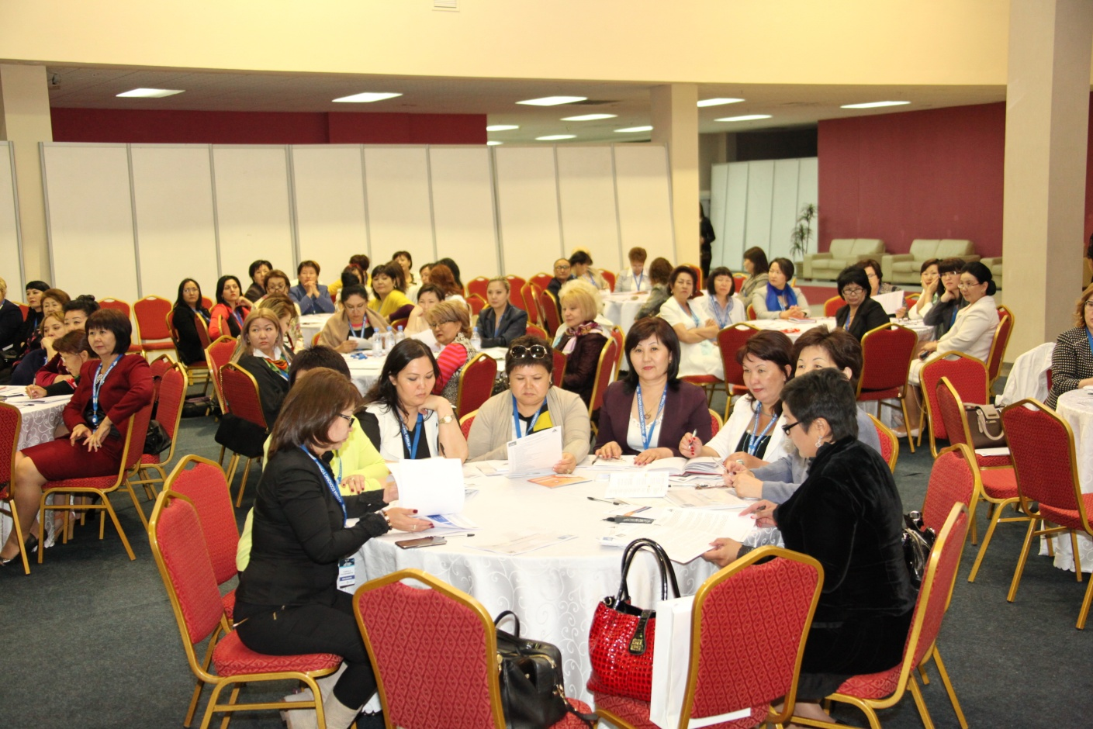

Участники тренинга
Тренинг №2 «Постановка системы продаж: как за 3 месяца
увеличить продажи в 2 раза»

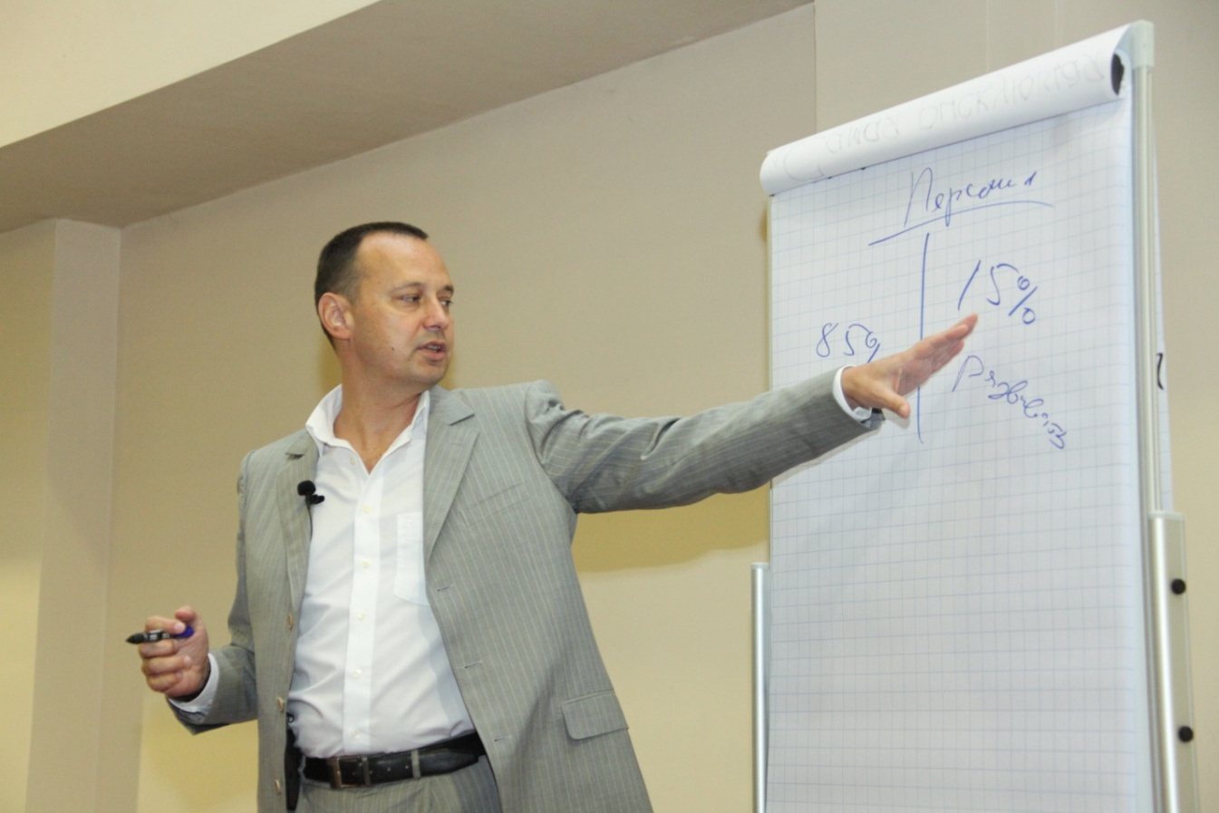
Галунин Андрей Александрович – Казахстанский бизнес-тренер по постановке систем управления продажами

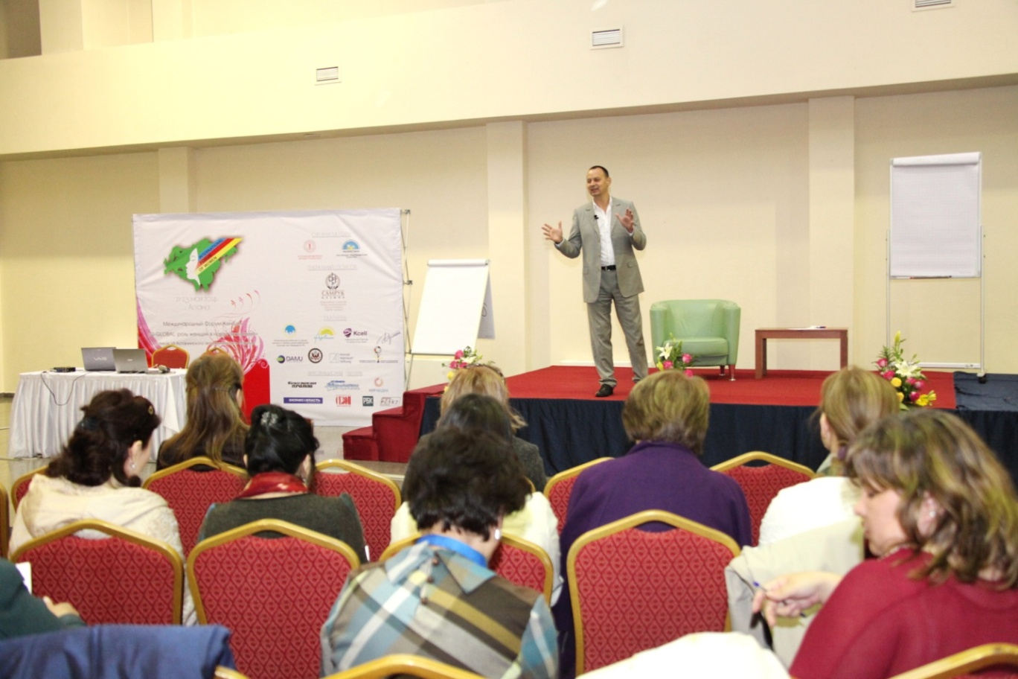

Во время тренинга
Гала-ужин в честь участников Форума

Дата проведения: 22 мая 2014 г.
Место проведения: Банкетный зал «Айгерим», ГК «Думан», 1этаж

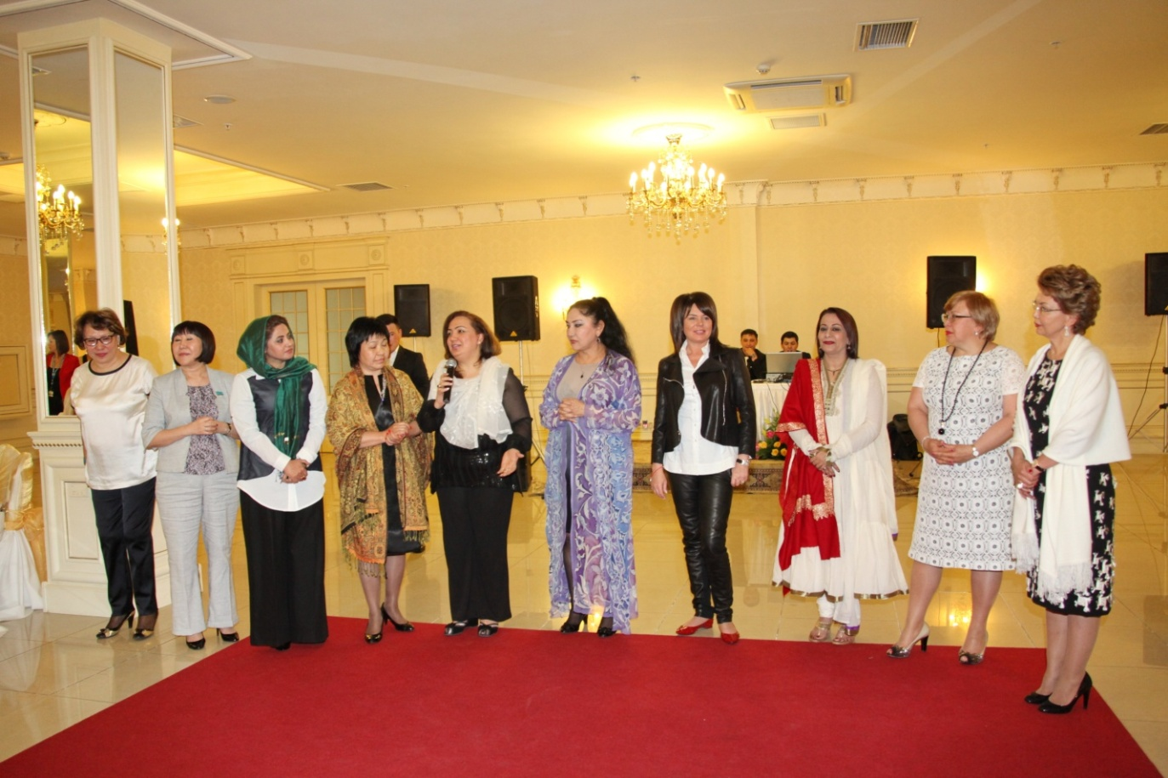
Зарубежные участники Форума

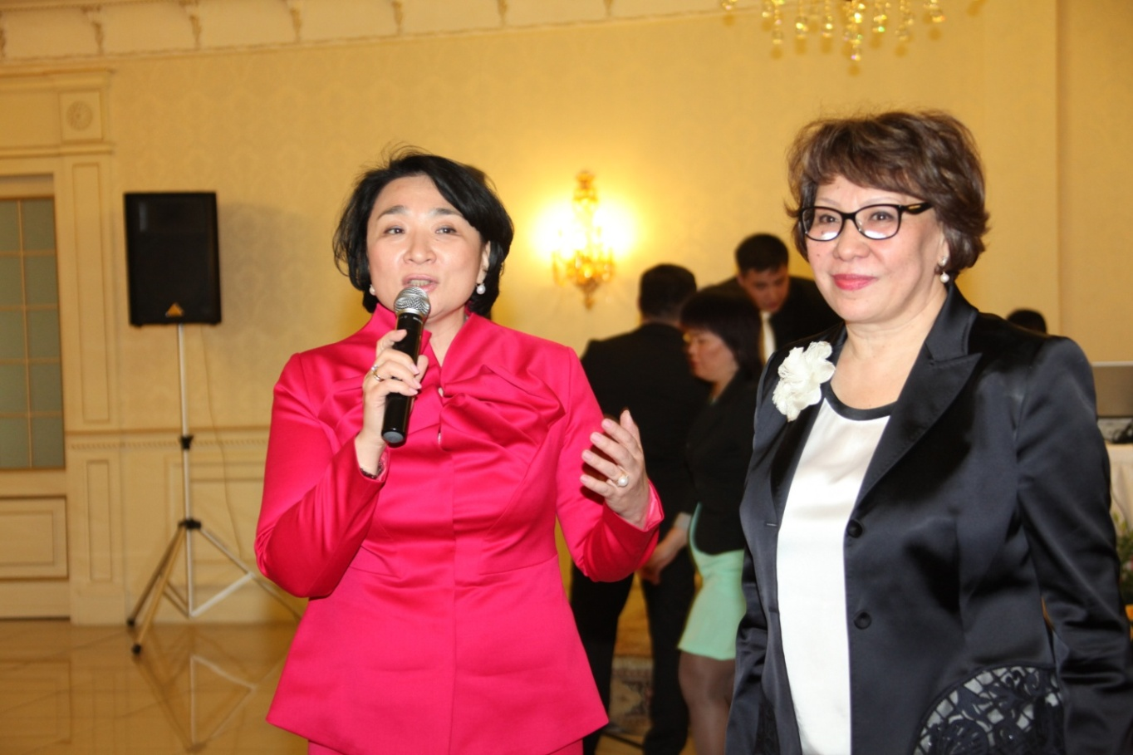
Приветственное слово от М.С.Бекбосыновой
Деловой ужин с председателями региональных филиалов Ассоциации деловых женщин Казахстана и Клубов женщин-политиков

Дата проведения: 21 мая 2014 г.
Место проведения: Ресторан «Томирис», ГК «Думан», 16 этаж

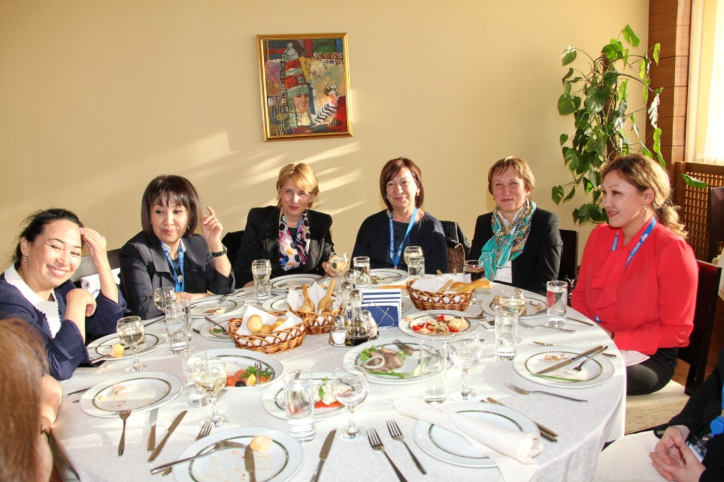
Председатели региональных филиалов Ассоциации и Клубов женщин-политиков
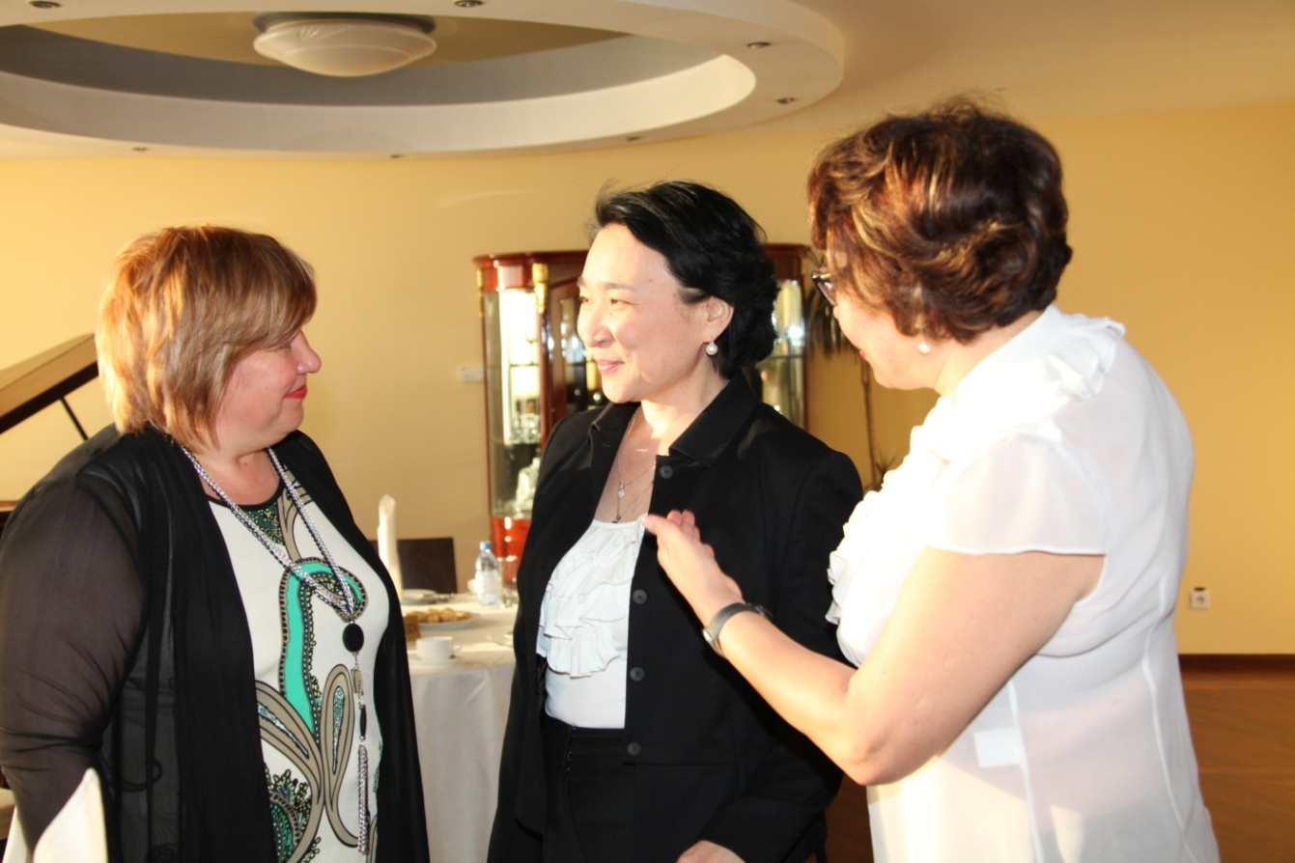
Время знакомств
Приложение №1

МЕЖДУНАРОДНЫЙ ФОРУМ ЖЕНЩИН
«G-GLOBAL: РОЛЬ ЖЕНЩИН В НОВОЙ ЭКОНОМИКЕ»
Официальные мероприятия

Дата:  Место: | 22 мая 2014г., четверг  Дворец Независимости, Конгресс зал 1, 1 этаж  пр. Тәуелсіздік, 52
9:00 - 9:30  9:30 - 10.00  Модератор:  Спикеры: | Регистрация  Сессия № 1. Официальное открытие Форума - торжественное приветствие  Сарсембаева Раушан Биргебаевна – Президент Ассоциации деловых женщин Казахстана, член Национальной комиссии по делам женщин и семейно-демографической политике при Президенте РК  Абдыкаликова Гульшара Наушаевна – Заместитель Премьер - Министра Республики Казахстан  Назарбаева Дарига Нурсултановна – Заместитель Председателя Мажилиса Парламента Республики Казахстан  Хусн Бану Газанфар - Министр Афганистана по делам женщин  Бахмутова Елена Леонидовна – Заместитель председателя правления АО «Фонда национального благосостояния «Самрук-Казына»  Александра Аккирман – Вице-президент по корпоративным связям «TeliaSonera Eurasia», Швеция  Бекбосынова Махаббат Сансызбаевна - Председатель Национальной комиссии по делам женщин и семейно-демографической политике при Президенте РК
10:00 - 11:00  Модератор:  Спикеры:  Ключевые вопросы: | Сессия №2 «Лидерство женщин в политической и экономической жизни»  Бердалина Жанат Колановна – Независимый директор компаний АО «Фонда национального благосостояния «Самрук-Казына»  - Ибрагимова Ляззат Еркеновна – Председатель Правления АО «Фонд развития предпринимательства «Даму», член Национальной комиссии по делам женщин и семейно-демографической политике при Президенте РК  - Линн Елич - Государственный Министр по иностранным делам и консульским вопросам, член Постоянной комиссии по положению женщин, Канада  - Аранча Гонсалес - Исполнительный Директор Международного Торгового Центра, Испания  - Газалла Амин – Исполнительный директор «Fasiam agro farms», Индия  - Эллен Фербеек – Главный редактор журнала «Yoga journal», Нидерланды  - Маслюк Галина Дмитриевна – Почетный консул Республики Казахстан в Украине, директор ООО «Компания «Галнафто-Инвест»  - Лидерство женщин на политическом уровне и лидерство женщин в экономической сфере имеют общие черты или они различаются по технологии применения?  - Какие лидерские качества необходимо развивать для продвижения к успеху?  - Можно рассматривать лидерство как инструмент развития человеческого капитала?  - Можно рассматривать лидерство как конкурентное преимущество женщин? И как при этом сохранить баланс между работой и семьей?  - В эру мягкой силы насколько приемлема острая конкурентная борьба на политической арене и в бизнесе?  - Эффективное лидерство и мотивация сотрудников в бизнесе – звенья одной цепи?
11:00 - 11:30 | Перерыв на кофе-брейк
11:30 - 13:00  Модератор:  Спикеры:  Ключевые вопросы: | Сессия №3 «Роль женщин Центральной Азии и Афганистана в развитии новой экономики»  Казбекова Меруерт Айткажиевна – Депутат Мажилиса Парламента Республики Казахстан, Председатель Союза женщин- предпринимателей Казахстана  - Симин Барекзай - Депутат парламента Афганистана  - Мукумова Сабохат Аминовна - Депутат Маджлиси намояндагон Маджлиси Оли Республики Таджикистан  - Алтыбаева Айнуру Тойчиевна – Депутат Жогорку Кенеша Кыргызской Республики, председатель Комитета по регламенту и депутатской этике  - Казакова Джерен Нурыевна – Депутат Меджлиса Республики Туркменистан  - Рахимзода Сабохат Рахимовна - Председатель Национальной Ассоциации женщин-предпринимателей «Кадбону» Таджикистана  - Махмудова Гульнора Гулямназаровна - Председатель Ассоциации деловых женщин Узбекистана  - Экономическая интеграция женщин-предпринимательниц Центральной Азии и Афганистана – путь в конкурентоспособный мир.  - Усовершенствование законодательной базы, создающей благоприятные условия для развития малого и среднего бизнеса, в том числе женского предпринимательства.  - Женское участие в развитии новой экономики Центральной Азии и Афганистана.  - Формирование имиджа современной женщины – предпринимательницы Центрально Азиатского региона.  - Эффективное развитие регионального сотрудничества женщин - предпринимательниц через «Бизнес Ассоциацию женщин – предпринимателей Центральной Азии и Афганистана «ASIA».  - Развитие женского предпринимательства Центрально-азиатского региона через усовершенствование финансовых инструментов.
13:00 - 14:00 | Перерыв на обед
14:00 – 14:30 | Пресс-конференция с участием спикеров Форума
Дата:  Место: | 23 мая 2014 г., пятница  Дворец Независимости, Конгресс зал  пр. Тәуелсіздік, 52
10.00 – 13.00 | Пленарное заседание VII АЭФ с участием Президента РК Н.А.Назарбаева
13:00 - 14:00 | Перерыв на обед
15.00 – 18.00 | Международная конференция «Развитие регионального сотрудничества женщин-предпринимательниц Центральной Азии и Афганистана»
Место: | Отель «Редиссон», Конференц-зал «Сарыарка №4»  Ул. Сарыарка, 4
Дополнительные мероприятия

Дата:  Место: | 21 мая 2014 г., среда  ГК «Думан», Конференц-зал «Сарыарка», 1-этаж  Коргалжынское шоссе, 2А
14:30 – 15:00 | Регистрация
15:00 – 18:00 | Тренинг №1 «Достижение цели»  Петрова Марина Геннадьевна – Генеральный директор международной компании «Leader Business Group», Россия
16:00 – 16:15 | Перерыв на кофе-брейк
18:00 – 19:00 | Совещание председателей региональных филиалов Ассоциации деловых женщин Казахстана и Клубов женщин-политиков
Дата:  Место: | 22 мая 2014г., четверг  ГК «Думан», Конференц-зал «Сарыарка», 1-этаж  Коргалжынское шоссе, 2А
15:00 – 16:00 | Мастер-класс №1 «Практика и философия йоги»  Эллен Фербеек – Главный редактор «Yoga journal», Нидерланды  Альбина Риппи – Руководитель «Yoga one studios», США
16.00 - 17.00 | Мастер-класс №2 «Возможности участия в ЭКСПО-2017»  Мукей Айгуль - Директор департамента по связям с общественностью, пресс-секретарь АО «НК «Астана ЭКСПО-2017»
17:00 - 18:00 | Мастер-класс №3 «Дополнительная поддержка малого и среднего бизнеса»  Ибрагимова Ляззат Еркеновна - Председатель Правления АО «Фонд развития предпринимательства «Даму»
19:00 - 22:00 | Ужин (по приглашению)
Дата:  Место: | 23 мая 2014г., четверг  ГК «Думан», Конференц-зал «Сарыарка», 1-этаж  Коргалжынское шоссе, 2А
14:30 – 15:00 | Регистрация
15:00 – 18:00 | Тренинг №2 «Постановка системы продаж: как за 3 месяца увеличить продажи в 2 раза»  Галунин Андрей Александрович – Казахстанский бизнес-тренер по постановке систем управления продажами.
Приложение №2
Рекламный модуль

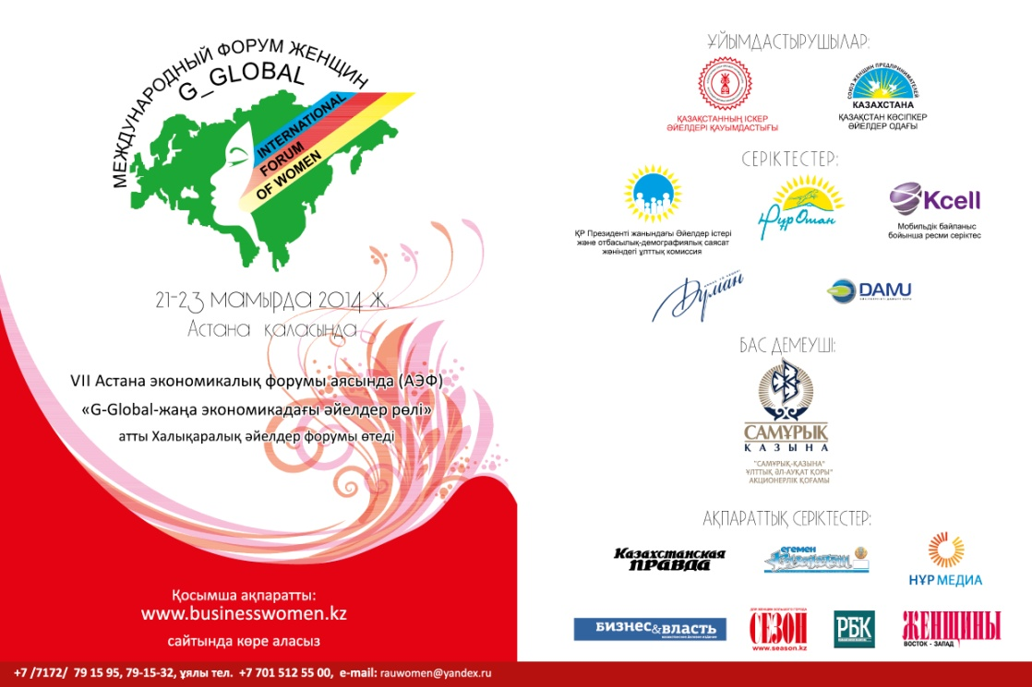

Раздаточная имиджевая продукция

Папка Ручка Блокнот

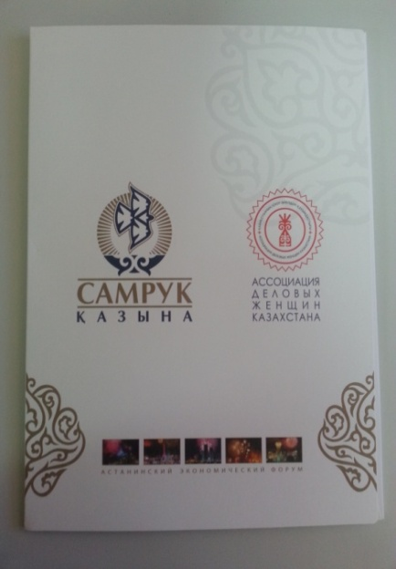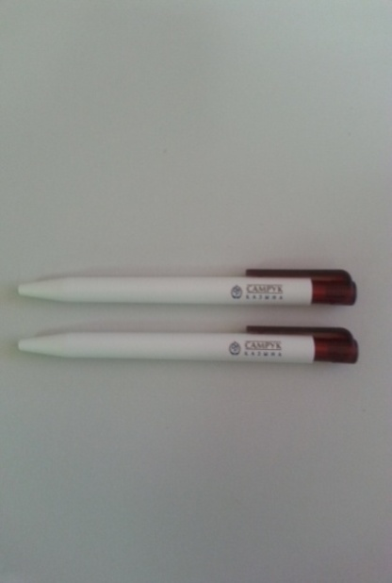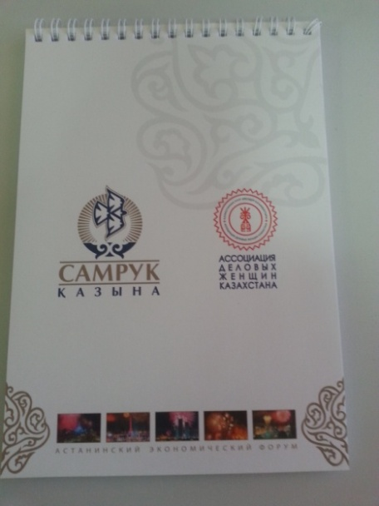

Пакет

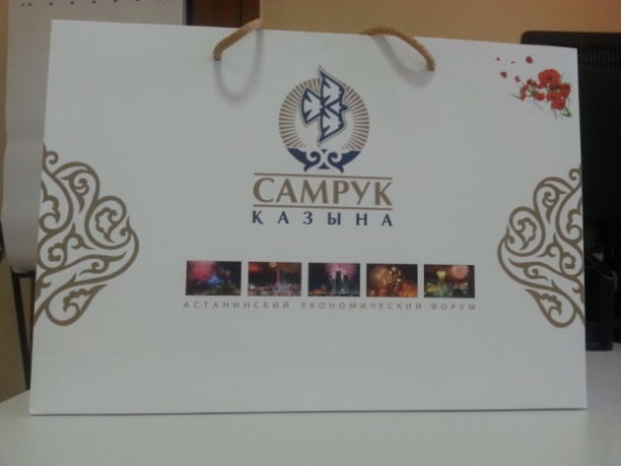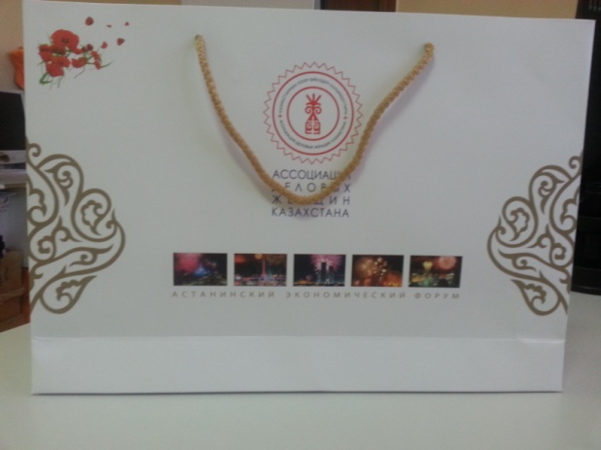

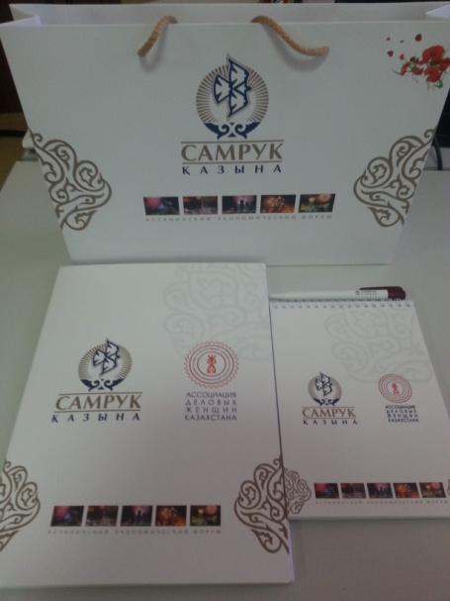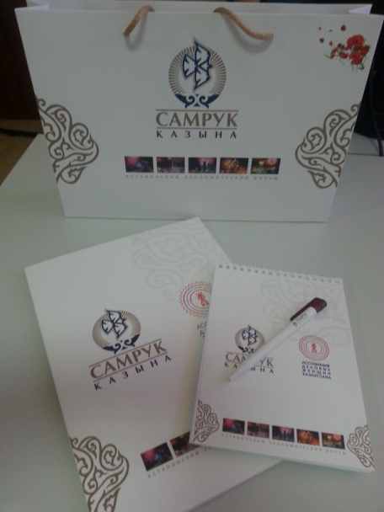
Памятные сувениры для зарубежных гостей с логотипом
АО «Фонд национального благосостояния «Самрук Казына»
Платки от фирмы ADILI

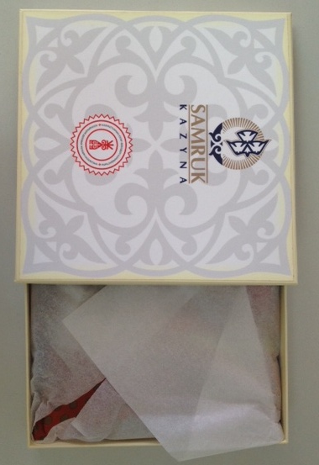

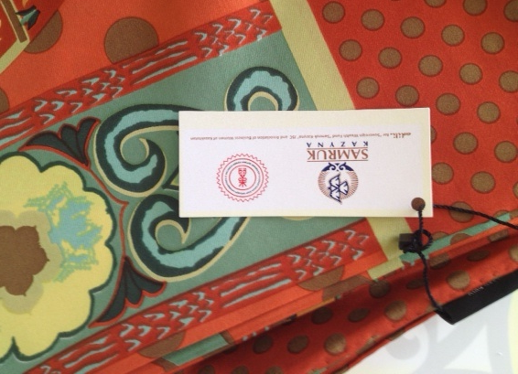

Вид продукции | Количество | Место распространения/  использования | Сумма (тенге)
Пакеты | 500 шт. | «Международный форум женщин: «G-global – роль женщин в новой экономике» – 22 мая | 500*780= 390 000 тг.
Папки | 500 шт. | «Международный форум женщин: «G-global – роль женщин в новой экономике» – 22 мая | 500*450= 225 000 тг.
Блокноты | 500 шт. | «Международный форум женщин: «G-global – роль женщин в новой экономике» – 22 мая | 500*650= 325 000 тг.
Ручки | 500 шт. | «Международный форум женщин: «G-global – роль женщин в новой экономике» – 22 мая | 500*83= 41 500 тг.
Платки | 20шт. | «Международный форум женщин: «G-global – роль женщин в новой экономике» – 22 мая | 20*13650= 273 000 тг.
Тиражирование программы, буклетов, разд.материалов, дисков | 500шт. | «Международный форум женщин: «G-global – роль женщин в новой экономике» – 22 мая | 139 500 тг.
Баннер пресс стена и роллапы | 3 шт | «Международный форум женщин: «G-global – роль женщин в новой экономике» – 22 мая,  Тренинги и мастер-классы при Форуме, 21-23 мая | 300 000 тг.

Приложение №3
Список участников из регионов
на Международный форум женщин 21-23 мая 2014г.
г.АЛМАТЫ
 | Азизова Татьяна | Исп.директор Ассоциации деловых женщин по г.Алматы
 | Амантаева Гульназ | Генеральный директор"Grain Trade" LLC
 | Аралбаева Сымбат | Президент ювелирной компании «Graziella»
 | Ахмет – Осман Лейла | Художница
 | Батаева Балым Жумабаевна | Директор рекламного агентства «BBCompany»
 | Бадаева Роза Кенесхановна | Директор Алматинского колледжа менеджмента и сервиса
 | Бекмухамедова Дамира Бауржановна | Ген.директор ТОО«Center for Technology and Management Education»
 | Бондарева Юлия Викторовна | Начальник отдела продаж ТОО "Valtec Asia"
 | Иргибаева Кулянда Сеитовна | Директор ТОО «Евразия Пресс»
 | Исеева Майя Аркеновна | Директор компании ТОО LM Salyk Consulting
 | Каимова Дана Баяновна | Зам. Директора ТОО «ПромЭлектроСталь»
 | Кауменова Аида | Руководитель ТОО«Модный дом AidaKaumeNOVA»
 | Кодар Замза Муташовна | Директор НИИ социальных и гендерных исследований КазГосЖенПУ
 | Омарова Газиза Кудайбергеновна | Директор ТОО "QS Azia Sertik", "DQS Certification KZ"
 | Пешкова Ольга | Предприниматель Зоомагазин «Котопёс»
 | Рузиева Мира Имировна | Директор ТОО «Doctor-Stom»
 | СнегинаДиана | Журналист по СМИ
 | Увалиева Зауре | Директор ТОО "Международный Центр "Евразия"
 | Утебекова Галия Алтынбековна | Ген.директор ресторана «Белый слон»
 | Всего 19 человек

Алматинская область, г.ТАЛДЫКОРГАН
 | Алимжан Айгуль Алимжановна | Директор Школы женского лидерства, глава к/х «Алимжан» Панфиловского р-на
 | Ахмеджанова Маржан Муратовна. | ИП «Ахметжанова», «Образовательно - развивающий Центр -«IntelleCiTy»
 | Ахметбаева (Исатаева) Гульнар Стахановна | Директор областной Школы женского лидерства, гостиничного комплекса «Алматы»
 | Аюпова Махинур Садыковна | ИП «Аюпова М.С.», Панфиловский район
 | Ержанова Баян Хамидуллаевна | Директор ТОО «АЖАР», г.Талдыкорган
 | Жазыкпаева Жанна Тастемировна | Рег-ный зам. председателя АДЖАО, Директор ТОО «Баян Аул Моторс»
 | Жансеитова Шолпан Жегитбаевна | Директор Школы женского лидерства Карасайского района
 | Жапишова Балшекер | ИП «Жапишова Б.», Панфиловский р-н
 | Жиенбекова Дана Алтаевна | Предприниматель ИП «Саяхат» с/о Нарынкол, Раимбекский район
 | Жоманбаева Бахытгуль Сагындыковна | Аким Ельтайского сельского округа, Карасайский район
 | Жумабаева Карлыгаш Жексембаевна | Директор ТОО «Жемчужина Семиречья»
 | Изимова Суриям Тургановна | Зам. председателя ОО «АДЖАО», директор ТОО «Ирада Балык»
 | Камзина Назым Тлеукабыловна | Директор ТОО “KazExpoTex”
 | Карамулдинова Сауле Султановна | Директор колледжа сервиса и технолгогий
 | Ким Людмила Николаевна | Зам. председателя ОО «АДЖАО»
 | Конекбаева Айман Бырымкуловна | Председатель Женского Совета с/о Аксай, Раимбекский район
 | Кулбаева Айман Касымжановна | Директор ТД «Кенсай -2», Карасайский район
 | Молдахметова Атлас Ильясовна. | Директор ТОО «Раушангуль»
 | Мусабекова Мамила Курманжановна | Директор АОФ «Жилстройсбербанк Казахстана»
 | Нам Елена Константиновна | Директор детского Дома «Камкор»
 | ОхановаМеруэрт Уалиевна | ИП «Оханова М.У.», Панфиловский район
 | Раева Бахытгуль | Директор музыкальный школы с/о Карасаз, Раимбекский район
 | Салыкова Римма.Аждаровна | Председатель Ассоциации Деловых Женщин по Алматинской области
 | Татарова Земфира Нурсылтановна | Частный предприниматель
 | Тойлыбаева Гульнар Кожагуловна | Зав. отделом организационно – контрольной работы Алматинского областного Филиала партии «Нұр Отан», член областного Клуба женщин – политиков
 | Узак Бахытгуль Стымбаевна | Директор школы с/о Жаланаш. Раимбекский район
 | Умбетова Найля Бейсембаевна | Директор Школы женского лидерства Талгарского района
 | Юсупова Марзия Мусаевна | Почетный член АДЖАО, Панфиловский район
 | Всего 28 человек

Актюбинская область, г.АКТОБЕ
 | Абдрахманова Салиха Салимжановна | Управляющий ресторана «Кездесу»
 | Арынгазиева Айгуль | Заместитель Акима города Актобе, Председатель Комиссии по гендерной политике и семейно-демографической политике при Акиме города, член Клуба женщин-политиков Актюбинской области
 | Бисенова Асия | Управляющий ресторана «Жас Отау»
 | Дабылова Гульнара Ибраевна | Директор АФ АО «Жилстройсбербанк»
 | Даржанова Анар | Руководитель ГУ «Отдел предпринимательства г.Актобе», член Комиссии по гендерной политике и семейно-демографической политике при Акиме города, член Клуба женщин-политиков Актюбинской области
 | Дингалиева Динара | Директор ТОО «Дарын-2012»
 | Ергалиева Ардак | АО "Национальный центр экспертизы и сертификации"
 | Жандаулетова Гульнара | Заместитель директора ТОО «Айс» (Проект ГП ФИИР)
 | Жантирикова Жанна | Заместитель директора ТОО «ТЕНУСА» (Проект ГП ФИИР)
 | Зоткина Светлана | Заместитель директора ТОО «ЮжПромСнаб» (Проект ГП ФИИР)
 | Ибраева Шамшырак | Директор сети ресторанов «Жас Отау»
 | Кауканова Акмарал | Индивидуальный предприниматель
 | Кулниязова Рыскул | Директор Торгового Дома «Ырыс»
 | Масалимова Кульшат | Директор сети ресторанов «Taksim»
 | Саханова Айгуль | Управляющий ресторана «Зере»
 | Серимбетова Ильмира | АО "Национальный центр экспертизы и сертификации"
 | Тлегенова Бану | Директор сети ресторанов «Зере», «Улпан»
 | Туреханова Сауле Жарылкагановна | Генеральный директор ТОО «Актобу Фурнитур Компани»
 | Турниязова Алия | Главный редактор Женского журнала «Білезік»
 | Хусаинова Тансулу | Директор Торгового Дома «Классик»
 | Шинтасова Сулупан | Секретарь маслихата города Актобе, пердседатель городского филиала партии «Нур Отан»,член Клуба женщин-политиков Актюбинской области
 | Итого 21 человек

Атырауская область, г.АТЫРАУ
 | Ажгалиева Айгуль Темиртасовна | Заместитель акима Атырауской области
 | Айтиева Нурлы Тельмановна | Директор Атырауского колледжа бизнеса и права
 | Асабаева Жаннат Вахитовна | Зам. директора Атырауского инженерно гуманитарного колледжа
 | Джумагалиева Лариса Жасталаповна | Начальник управления предпринима-тельства и промышленности Атырауской области
 | Дюсупова Гүлзейнеп Суингалиевна | Атырау қалалық перзентханасының бас дәрігері
 | Жуасова Гульжихан Кулымбаевна | ИП
 | Кушекова Раиса Тажигалиевна
 | Узакпаева Гульшат Атагозиевна | ТОО АДТ Customs Trans Services. ИП Узакбаева
 | Хасанова Жамиля Садыковна | Проректор Атырауского Инженерно Гуманитарного института

Восточно-Казахстанская область, г.СЕМЕЙ
 | Аргынбекова Айнур Серикпаевна | Председатель Ассоциации деловых женщин ВКО по г. Семей, директор колледжа «Кайнар»
 | Ахметова Гульназ Океновна | ТОО «Окен», директор
 | Байболова Жумабике Кажиновна | Проф.лицей № 1, директор
 | Жуматаева Гульжихан Амергалиевна | Председатель ОО «Кризисный центр «Амина»
 | Жунусова Гульнар Толеугазыевна | Директор этно-студии «Інкәр Сезім»
 | Жунусова Назигуль Адильбековна | АО «Региональный центр государственно-частного партнерства по ВКО», зам. председателя правления
 | Имамбекова Шынар Ермековна | Программа развития ООН, менеджер проекта
 | Кажмуратова Аймира | Сотрудник ТОО «Семспецодежда»
 | Маусунбаева Лэйлэ Насыровна | Вице-президент Казахстанского инновационного университета
 | Маусымбаев Серикбай Салимбекович | Председатель филиала КазНАЕН в г. Семей
 | Омарова Сакан Макашевна | Директор ТОО «Ателье Омаровых»
 | Тлекеева Раушан Жакыпбековна | Директор ТОО «Семспецодежда»
 | Тогусова Айна Дюсеновна | И.о. директора этно-студии «Інкәр Сезім»
 | Итого 13 человек

Восточно-Казахстанская область, г.УСТЬ-КАМЕНОГОРСК
 | Абильмажинова Гульмира Мамырбековна | Директор КГУ «Глубоковская средняя школа им. Алтынсарина», депутат Глубоковского районного Маслихата
 | Агажаева Асем Борисовна | 1-ый зам. директора КГУ «Специальная коррекционная школа-интернат для детей с ограниченными возможностями г.Риддер»
 | Алпыспаева Галлия Кабаевна | Руководитель отдела промышленнос-ти и предпринимательства Зыряновского района
 | Батенова Талига | Финансовый директор ТОО «Талдау»
 | Большакова Светлана Владимировна | Руководитель ГУ «Отдела экономики и бюджетного планирования Глубоковского района
 | Гидельман Галина Михайловна | ИП
 | Гидельман Раиса Боэлевна | Частный нотариус
 | Гречушникова Лариса Александровна | Аким г. Зыряновска
 | Дукенбаева Анар Ораловна | Руководитель ГУ "Отдел внутренней политики города Риддера"
 | Ибраева Азия Токтархановна | Зам. директора по коммерческим вопросам РГП «Казахстанский Монетный Двор» национального банка Республики Казахстан
 | Кдыргалиева Гульнар Коксугеньевна | Директор КГУ «Специальная коррекционная школа-интернат для детей с ограниченными возможностями г. Риддер» УО ВКО
 | Коротин Сергей Викторович | Директор ТОО «Ореол»
 | Курманбай Бахыт | 1-ый зам. директора КГУ «Специальная коррекционная школа-интернат для детей с ограниченными возможностями г. Риддер»
 | Матаева Жанна Аскаровна | Руководитель отдела внутренней политики, заместитель председателя комиссии по делам женщин и семейно-демографической политики Зыряновского района
 | Мурзыканова Айгуль Чингисовна | ИП, депутат Глубоковского районного Маслихата
 | Сухорукова Вера Николаевна | Заместитель Председателя Правления АО «Национальная Компания «Социально-предприни-мательская корпорация «Ертiс»
 | Цветкова Татьяна Ивановна | Председатель ОО «Ассоциация деловых женщин города Усть-Каменогорска»
 | 17 человек

Западно-Казахстанская область, г.УРАЛЬСК
 | Булкашева Сауле Бакытхановна | Директор ГКП на ПХВ «Городская поликлиника №5»
 | Буркитова Дария Отаралиевна | ИП Буркитова
 | Дуйсенгалиева Шынар Сайлауқызы | Директор районного центра занятости населения, Зам. Председателя комиссии по делам семьи, туризма и гендерной политики при районном акимате, п. Жымпиты Сырымский район
 | Ермеккалиева Светлана Борисовна | Начальник Областного Центра формирования навыков здорового образа жизни
 | Ескуатова Айгуль Сагынбаевна | Зам. Директора Зап.Каз.областного филиала РГКП ГЦВП по финансовой части
 | Иржанова Улдай Рскалиевна | Зав.кафедрой казахской филологии ЗКГУ им. Утемисова
 | Ишанбекова Светлана Караевна | Генеральный директор ТОО «Восток-Заря»
 | Курманалина Шалкыма Хайруллаевна | Директор педколледжа им. Ж.Досмухамедова
 | Муканова Ардак Изимовна | Руководитель отдела Департамента по контролю и соц.защите по ЗКО
 | Муканова Кадиша Халыковна | Председатель областного филиала общенациональной социал-демократической партии, ОО «Жайық дауысы»
 | Мулдашева Эльмира Нурлановна | Директор кафе "Аруана"
 | Мулдашева Айгуль Есетовна | Председатель Правления СПХ «Кымыз»
 | Орманова Ляззат Сериковна | Начальник Департамента юстиции по г.Уральск
 | Рысбекова Ляззат Туякбаевна | Председатель АДЖ по ЗКО, учредитель НУ «Уральский гуманитарный колледж»
 | Суттибаева Алия Ахмедьяровна | Директор ТОО «Адал»
 | Тенишева Светлана Владимировна | Президент частного фонда Назиба Жиганова
 | Турсынова Ляна Алексеевна | Директор ресторана «Шейх»
 | Утарбаева Ляззат Жетыбаевна | Учредитель Уральского гуманитарно-технического колледжа
 | Хайруллина Лилия Маратовна | Директор ТОО «Родник»
 | Хуспанова Мария Раиповна | Учредитель Дом моды «Мария-ханым»
 | Шинтимирова Баян Габбасовна | Учредитель ЧВПОУ «Зап.Каз.Инженерно-гуманитарный университет»
 | Щукина Людмила Юрьевна | Директор ТОО «Экспо +»
 | Всего - 22 человек

Жамбылская область, г.ТАРАЗ
 | Абилпатта Марите Абиловна | Генеральный директор ТОО «Гостиница Жамбыл»
 | Агибаева Кенжегуль Туменбаевна | Индивидуальный предприниматель, Директор Комплекса придорожного сервиса «ГЕО»
 | Болатова Алмагуль Болатовна | Менеджер ТОО «Айт-n-Айт»
 | Веймер Альбина Фридриховна | Директор ТОО Туристический центр "Золотой караван"
 | Досумбаева Анар Абжапаровна | Депутат городского маслихата, директор ТОО «Тараз- AQVA»
 | Жолдасова Кульжамила | Кандидат физико-математических наук, доцент, профессор
 | Иманалиева Гулжамал Турсунбековна | Директор ТОО «Кордайская информационно-издательская компания»
 | Махатова Балагуль Тахировна | Директор - юрточный городок
 | Нурумова Гульдара Алданышевна | Директор МЦ «Мейрим»
 | Сагатбеккызы Айгуль | Директор центра ЦТР "Самғау"
 | Сушкова Людмила Георгиевна | Директор ТОО «Айша»
 | Тастемирова Оразкуль Тойбековна | Председатель Жамбылского областного комитета – филиала общества «Красного Полумесяца»
 | Токбергенова Шолпан Акинтаевна | Заведующая д/с «Байтерек» Кордайского района, Жамбылской области
 | Токтыбаева Бахыткуль Егембердиевна | ИП ателье «Дана-Дель»
 | Туралиева Гаухар Алшынбековна | директор ТОО "ТауДос"
 | Турмагамбетова Макен Шолпанкуловна | Директор ТОО «Жамбылкус»
 | Всего 16 человек

Карагандинская область, г.КАРАГАНДА
 | Абильдина ШолпанШамшиевна | Исполнительный директор ТОО «Ютария LTD»
 | Акылбаева Замира Елешевна | Заместитель директора филиала АО «RBK bank»
 | Амирова Гульнара Касымбековна | Секретарь комиссии по делам женщин и семейно- демографической политике при акиме Карагандинской области
 | Базарова Жупар Жетписбаевна | Начальник отдела КСО компаний АО «Арселор Миталл Темиртау», председатель ОО «Лига» деловых женщин г.Темиртау
 | Балабекова Светлана Керимбаевна | Заместитель директора по учебной работе Карагандинского политехнического колледжа
 | Гладышева Людмила Николаевна | КГКП «Шахтер» главный бухгалтер
 | Гуцо Татьяна Степановна | Директор ТОО «Спецторгцентр»
 | Джунуспекова Асем Айтжановна | Заместитель акима Абайского района
 | Ершуманова Эльмира Саматкызы | Заведующая детским садом «Оркен» Улытауского района
 | Жакишева Бахыт Кусаиновна | Директор торгово-производственного кооператива «Достык»
 | Каирбекова Наиля Камаловна | Исп. директор ОИПиЮЛ «Ассоциация застройщиков Карагандинской области»
 | Каукербекова Сайлаугул Каукербековна | ИП кафе «Три семерка»
 | Мадиярова Александра Алемгазиевна | Заместитель председателя областной комиссии по делам женщин и семейно-демографической политике, председатель Федерации профсоюзов Карагандинской области
 | Меруеш Башай | Қ.Байжанов атындағы концерттік бірлестіктің әншісі, Астана филормониясының классикалық бөлімінің әншісі
 | Оспанова Кадиша Базарбаевна | Первый зам. председателя областного филиала «Партия «Нұр Отан», профессор, член областной комиссии по делам женщин и семейно-демографической политике, депутат областного маслихата – председатель Клуба
 | Сатова Амина Кусаиновна | Секретарь маслихата г.Шахтинск
 | Сухорукова Наталья Евгеньевна | Начальник управления туризма, физ. культуры и спорта, член областной комиссии по делам женщин и семейно-демографической политике
 | Турсынова Жанагуль Жареповна | Директор государственного архива Карагандинской области
 | Всего 18 человек

Костанайская область, г.КОСТАНАЙ
 | Абжанова Айгерим Макажановна | Начальник отдела КФ АО «Евразийский банк»
 | Басенова Несибели Заривановна | Председатель коллегии частных судебных исполнителей по Костанайской области
 | Бектурганова Римма Чингисовна | Зам. председателя Костанайского областного филиала партии «Нур Отан»
 | Биктимисова Айгуль | Первый зам.председателя Денисовского районного филиала Партии "Нур Отан" Костанайской области
 | Бисетаева Бига Бралиновна | Учредитель и генеральный директор ОФ «Мархабат»
 | Бопатаева Ботагоз Махамбетовна | Директор ТОО «Костанайский автовокзал»
 | Гумирова Сара Айтжановна | Директор ТОО "Рудненское РЖДХ"
 | Даньярова Муслима Амантаевна | Зам.генерального директора ОФ «Мархабат»
 | Дуйсембина Эльмира Кенсебаевна | Директор интернет-магазина «Alivemax»
 | Жараспаева Гульнара Раскельдиевна | Директор агенства недвижимости «Экос»
 | Жаркенова Ботагоз Кайратовна | Индивидуальный предприниматель –юридические услуги
 | Кадралинова Марияш Тлеугабыловна | Директор Костанайского колледжа социального образования»
 | Кудербекова Айнаш Мамбетовна | Индивидуальный предприниматель, юридические услуги
 | Курбанова Рахия Жазыковна | Директор ТОО «Фирма Арасан»
 | КушкумбаеваЗора Сексимбаевна | Директор КФ АО «Стаховая компания «Виктория»
 | Сауденова Алмагуль Касымовна | Президент ОАО «Алпамыс»
 | Скаредина Елена Вадимовна | Заместитель акима г.Рудный
 | Соколова Тамара Жакеновна | Директор ТОО «ОЛВИ»
 | Тлеулина Аягуз Римовна | ИП – руководитель «Центра прикладного искусства»
 | Турсинбекова Жанна Бирмагамбетовна | Индивидуальный предприниматель – юридические услуги
 | Тюлемисова Малика Галимжановн | Директор ТОО «Султан»
 | Утебаева Динара Каирбековна | Директор ТОО «Д-Консалтинг», председатель ОО «АДЖКо»
 | Шмидт Анна Валерьевна | ИП – швейное дело
 | Всего – 23 человека

Кызылординская область, г.КЫЗЫЛОРДА
 | Абибулаева Аида | Директор областного центра обслуживания населения
 | Алипбаева Гульсум | Заведующая детским садом Казалинского района
 | Аскарова Шакизада | Директор торгового дома «Береке» Казалинского района
 | Байназарова Райкуль Мансуровна | Председатель областного комитета профсоюзов, депутат областного маслихата
 | Бакирова Рая Болатовна | Директор общественного фонда «Батыр ана»
 | Бекмагамбетова Рауан Жомартовна | Директор ОО «Молодежный клуб социальных коммуникаций»
 | Жумашева Гульнара Хамзовна | Гл. врач городского перинатального центра с женской консультацией, депутат городского маслихата
 | Избасова Алтын Болатовна | Директор школы-лицея № 5 г.Кызылорды
 | Кожарипова Жанат Шайхсламовна | Заместитель начальника областного управления здравоохранения
 | Рысмаханова Жума куль Жумабековна | Заместитель главного врача поликлиники № 6 г.Кызылорды
 | Садыкбекова Анжела Умурзаковна | Директор СШ № 198 г.Кызылорды
 | Тулекова Салтанат Есболгановна | Начальник отдела по работе с клиентами областного филиала Жилстройсбербанк
 | Шалгинбаева Айткуль Жетибаевна | Редактор телеканала «Қазақстан-Қызылорда»
 | Шерехан Актолкын Шереханкызы | Директор корпоративного фонда «Игилик»
 | Щербакова Галина Сергеевна | Директор общественно-культурного центра «Славяне»
 | Всего -15 человек

Мангистауская область, г.АКТАУ
 | Абдуллаева Туймеш Базаркызы | Частный предприниматель, с.Шетпе Мангистауского района, депутат Мангистауского районного маслихата
 | Айдымбаева Тарбия Овсеровна | Директор салона национальной одежды «Тарбия»
 | Аймурзаева Раушан Нургалиевна | Директор ТОО «Асылтрансгрупп»
 | Амирханова Умит Адиловна | Руководитель ГУ «Аппарат акима Бейнеуского района»
 | Ахметова Улбосын Жузбаевна | Генеральный директор ТОО «Кайсар-Сервис»
 | Баглаева Галина Юрьевна | Руководитель ТОО «Аktau General Trading»
 | Баймухаметова Сауле Кенжебаевна | Финансовый директор ТОО «Актауский литейный завод»
 | Басанец Марина Юрьевна | Директор салона красоты «Ин-ян»
 | Болатбаева Тлектес Аманкосовна | Директор политехнического колледжа, г.Жанаозен
 | Жакаева Сауле Бердыхановна | Директор ТОО «Жанаозенский молочный завод»
 | Жумашева Динара Нагимуллиевна | Начальник областного управления образования
 | Ильмуханбетова Шолпан Лазаревна | Заместитель акима Мангистауской области
 | Касенова Нурбикеш Нургалимовна | ИП «Касенова» (выпечка кулинарных изделий)
 | Кенжебаева Клавдия Галиевна | Секретарь комиссии по делам женщин и семейно-демографической политике при акиме области
 | Мамаева Татьяна Борисовна | ТОО «Прикаспийский машиностроительный комплекс», заместитель генерального директора по интегрированной системе менеджмента
 | Махамбетова Роза Карымсаковна | Председатель ОО «Школа женского лидерства Мангистау»
 | Маханбетова Жаксыгуль Шахзадаевна | Президент ОЮЛ «Гражданский Альянс Мангистауской области»
 | Медиманова Айгуль Шахабековна | Тупкараганский район, село Таучик, заведующая ателье «Оркен»
 | Мустафина Салтанат Мырзахметовна | Директор медицинского центра «Семья и здоровье»
 | Нагуманова Тахмина Утагалиевна | ТОО «КазАзот», заместитель генерального директора по корпоративному развитию
 | Нургалиева Халила Хабижановна | Заместитель акима Мангистауской области
 | Нурпейсова Нуржамал Алдаонгаровна | Директор ТОО «Нур-Шах»
 | Сагинаева Ауес | ИП «Сагинаева А», мастер
 | Тлеумагамбетова Улдай | ИП, директор торгового центра «Салтанат», Мунайлинский район, с.Мангыстау
 | Шакенова Даметкен | Директор ИП «Д. Шакенова»,  г.Жанаозен
 | 25 человек

Павлодарская область, г.Павлодар
 | Айтымова Анара Амангельдиновна | Исполнительный директор АДЖК
 | Алиева Роза Исламовна | Директор ТОО «Азор» Член АДЖК
 | Зинченко Татьяна Вячеславовна | Директор ТОО «Строй Сервис» Член АДЖК
 | Киякбаева Кадиша Шайдуллиновна | Директор филиала АО «Темирбанк»,член АДЖК
 | Князева Cветлана Петровна | Директор туристической фирмы «Фест», член АДЖК
 | Нурханова Гульмира Габдулхамиткызы | Директор ИП «Юбилейный», член АДЖК
 | Пархоменко Зинаида Ахмедовна | Председатель АДЖК по Павлодарской области,  директор ТОО «Крендель»
 | Раймбекова Райса Жумашевна | Директор Театра Моды «Райсы»
 | Рахимжанова Куляш Жумабаевна | Дтректор ИП «Рахимжанова» Член АДЖК
 | Сарсенова Анара Мухаметкалиевна | Директор компании « Эксперт бизнес»
 | Фрезоргер Лариса Анатольевна | Председатель Клуба женщин политиков Павлодарской области, Вице президент по финансам и развитию Инновационный Евразийский Университет
 | Шупеева Жулдуз | Директор садоводства «Клен», член АДЖК
 | Всего 12 человек

Северо-Казахстанская область, г.Петропавловск
 | Доставалова Екатерина Сергеевна | ИП-Магия камня
 | Жахина Куралай Шынбулатовна | Руководитель ИП
 | Жумабаева Мара
 | Ибраева Алия Каражигитовна | ИП «Ибраева»
 | Кабышева Сауле Айдархановна | КГП на ПХВ «Северо-Казахстанский медицинский колледж» акимата СКО УЗ СКО
 | Кашенцева Светлана Тимофеевна | Главный врач КГП на ПХВ «городская женская консультация»
 | Клишина Ольга Геннадьевна | ИП «Клишина»
 | Оразалина Гульайм Нурахметовна | Руководитель ИП Оразалина
 | Пирожкова Надежда Константиновна | Директор ТОО «Здравствуйте»
 | Пронина Юлия Дмитриевна | Гл. редактор областной информационно-публицистической газеты «Проспект СК»
 | Самиева Бахитжан Магжановна | Директор ПФ АО «СК «Виктория»
 | Тайжанова Мукарам Мурзатовна | Проректор по воспит.работе, Северо-Казахстанский государствен-ный университете им. М. Козыбаева.
 | Тасмагамбетова Дина Калымтаевна | Главный бухгалтер КХ «Алишер»
 | Тимергалиева Райхан Амангельдиевна | Руководитель ИП «Камкор»
 | Всего 14 человек

Южно-Казахстанская область, г.Шымкент
 | Абдреева Гульсим Уркеновна | Шымкентский медицинский коллелдж, отделение повышения квалиф. и переподготовки средних медработников, заведующая
 | Адильбекова Асем Махжановна | ТОО "Golden Eight", ген.директор
 | Бекбергенова Гаухар Алпысбаевна | Департамент агентства РК по делам гос.службы по ЮКО, начальник управления
 | Бекенова Куралай Абдуалиевна | Ассоциация деловых женщин по ЮКО, председатель
 | Джандарбекова Аксауле Ескалиевна | ТОО "Ринновация", исп. директор
 | Джеренова Раушан Омархановна | ЮКО, г. Сарыагаш, школа-интернат "Дарын", директор
 | Дигай Таисия Александровна | ТОО "Шамсат", директор
 | Жакенова Ардакжан Кабдуалиевна | Международный языковой центр"InterPress ih" - директор; зам. председателя АДЖ по ЮКО
 | Жумабекова Жулдыз Оразбаевна | ТОО «Мерей-Сәулет Лтд», директор
 | Жумалинова Жанель Сагындыковна | Центр обслуживания предпринимателей ЮКО. Главный менеджер
 | Кирилинская Людмила Всеволодовна | ТОО "Шикула", директор
 | Маюсова Нуржамал Абилжановна | Созак. р-н, газета "Созак yни" , зав.отделом политики
 | Намазбаева Инара Абдигаппаровна | ЮКО, г. Туркестан, ТОО "Куаныш", финансовый директор
 | Оспаналиева Рашкуль Жалеловна | Корпорация «Береке» - президент, председатель клуба женщин – политиков по ЮКО
 | Суйгенбаева Сауле Амангельдовна | Колледж № 6, гл. бухгалтер
 | Султанова Тореайм Жолдыбаевна | ТОО "Алдияр-фарм", директор
 | Турганбаева Уржан Ермекбаевна | Созак.р-н, газета , школа "Шолаккурган", зам.директора
 | Усенова Гульнара Каримовна | Университет "Мирас", вице-президент
 | Хакимбекова Динара Шухратовна | ZETA TOUR, исполнительный директор
 | Цой Елена Дмитриевна | ТОО "Fortune Invest", консультант
 | Эсенниязова Нура Кокумбаевна | ОО "Оркен", директор
 | Всего 21 человек

ОБЩЕЕ КОЛИЧЕСТВО УЧАСТНИКОВ: 273 чел.

Приложение №4

Список VIP

- Абдыкаликова Гульшара Наушаевна - Заместитель Премьер-Министра Республики Казахстн
- Назарбаева Дарига Нурсултановна - Заместитель Председателя Мажилиса Парламента Республики Казахстан
- Хусн Бану Газанфар - Министр Афганистана по делам женщин
- Бахмутова Елена Леонидовна - Заместитель председателя правления Фонда национального благосостояния «Самрук-Казына»
- Александра Аккирман - Исполняющий обязанности вице-президента Отдела связи корпорации «TeliaSonera Eurasia», Швеция
- Ибрагимова Ляззат Еркеновна - Председатель Правления АО«Фонд развития предпринимательства «Даму»
- Бекбосынова Махаббат Сансызбаевна - Председатель Национальной комиссии по делам женщин и семейно-демографической политике при Президенте РК
- Линн Елич - Государственный Министр по иностранным делам и консульским вопросам, член Постоянной комиссии по положению женщин. Канадa
- Аранча Гонсалес - Исполнительный Директор Международного Торгового Центра, Испания
- Газалла Амин - Исполнительный Директор «Fasiam agro farms»
- Эллен Фербеек - Главный редактор журнала «Yoga journal»
- Маслюк Галина Дмитриевна - Почетный Консул Республики Казахстан в Украине
- Симин Баракзай - Депутат Парламента Афганистана
- Мукумова Сабохат Аминовна - Депутат Мажилиса Оли Республики Таджикистан
- Алтыбаева Айнуру Тойчиевна - Депутат Жогорку Кенеша Кыргызской Республики, Председатель комитета по регламенту и депутатской этике
- Казакова Джерен Нурыевна - Депутат Меджлиса Туркменистана от Партии промышленников и предпринимателей Туркменистана
- Рахимзода Сабохат Рахимовна - Председатель Национальной Ассоциации женщин-предпринимателей «Кадбану» Таджикистана
- Махмудова Гульнора Гулямназаровна - Председатель Ассоциации деловых женщин Узбекистана
- Бердалина Жанат Колановна - Независимый директор компаний Фонда национального благосостояния «Самрук-Казына »
- Казбекова Меруерт Айткажиевна - Депутат Мажилиса Парламента РК, Председатель Союза Женщин предпринимателей Казахстана
- Петрова Марина Генннадьевна - Генеральный директор международной компании «Leader Business Group»
- Досаева Аида Умиртаевна - Директор департамента по связям АО «Кселл»
- Берсебаев Болат Талапович - Руководитель ТОО «Нурмедиа»
- Егимбаева Жанна Дачеровна - Заместитель Руководителя Канцелярии Премьер-Министра РК
- Иксанова Гульнар Мустахимовна - Председатель Комитета по социально-культурному развитию Мажилиса Парламента РК
- Петухова Надежда Михайловна - Член Комитета по социально-культурному развитию Мажилиса Парламента РК
- Самакова Айткуль Байгазиевна - Член Комитета по вопросам экологии и природопользованию Мажилиса Парламента РК
- Тарасенко Елена Ивановна - Член Комитета по экономической реформе и региональному развитию Мажилиса Парламента РК
- Шишигина Ольга Васильевна - Депутат Мажилиса Парламента РК
- Сулеймен Ляззат Жанылыскызы - Член Центральной избирательной комиссии РК
- Казыханова Данара - Советник Председателя Правления АО«Казнекс Инвест» Экс-Вице Президент делегации Объединенных Наций женского клуба в г.Нью –Йорке. (2005-2006)
- Пол Сиар - Директор по вопросам политики, консульского управления Министерства иностранных дел. Управления государственного министра (иностранных дел и консульства)
- Роберт Басил - Офицер по протокольным вопросам, Департамент иностранных дел, торговли и развития Канады
- Стивен Л.Миллар - Посол Канады в Казахстане
- Констанс Спан - Член Совета Международного форума женщин Бывший Председатель Совета и пожизненный попечитель Американского музея естественной истории г. Нью – Йорк, США
- Милбрей Тауер Ренни - Вице Председатель Правления, Консультант по стратегии и СМИ Фонда Aisa, а также Член Совета по международным отношениям

Приложение №5

итоговый документ

международного форума женщин «G-global: роль женщин в новой экономике»

22 мая 2014 г. 9.30-13.00 Ассоциацией деловых женщин Казахстана было организовано Международный форум женщин «G-global: роль женщин в новой экономике», состоящий из трех секции как официальное открытие, «Лидерство женщин в политической и экономической жизни» и «Роль женщин Центральной Азии и Афганистана в развитии новой экономики».
В Форумеприняли участие и представили свои доклады как отчественные представидели общественных, государственных и бизнес структур, так и зарубежные эксперты, и лидеры женского движения. Среди нихГосударственный Министр по иностранным делам и консульским вопросам Канады, член Постоянной комиссии по положению женщин – ЛиннЕлич, Министр Афганистана по делам женщин - ХуснБануГазанфар, исполнительный Директор Международного Торгового Центра - Аранча Гонсалес, Испания, Почетный консул Республики Казахстан в Украине – Маслюк Галина Дмитриевна, исполнительный директор Fasiamagrofarms – Газалла Амин, Индия и другие спикеры их ближнего и дальнего зарубежья.
Модераторами секции выступили президент Ассоциации деловых женщин Казахстана – СарсембаеваРаушанБиргебаевна, независимый директор компаний АО «Фонда национального благосостояния «Самрук-Казына» - БердалинаЖанатКолановна и депутат Мажилиса Парламента Республики Казахстан, Председатель Союза женщин- предпринимателей Казахстана - КазбековаМеруертАйткажиевна.
В данных сессиях обсудили ключевые вопросы лидерства женщин на политическом уровне и в экономической сфере, вклада женщин в развитии регионального и международного сотрудничества и продвижение бизнеса, установление взаимовыгодных контактов.
Участники Форума, заслушав доклады, обменялись мнениями по ключевым вопросам и сделали свои предложения и рекомендации по проведению следующего мероприятия.

Участники конференции утвердили следующие рекомендации:

- Необходимо предпринять меры по реализации задач поставленных Президентом страны Н.А. Назарбаевым в Послании «Казахстанский путь - 2050»: Единая цель, единые интересы, единое будущее», перед малым и средним бизнесом – довести до 50 % его долю в ВВП страны.
- Приоритетно, необходима финансовая поддержка женского предпринимательства, что реализуемо посредством участия в государственных программах как «Бизнес -2020», «Дорожная карта» и.т.д.
- Обеспечить вполне доступную, реальную, современную модель участия женщин и молодежи в государственных программах страны.
- Необходимо больше внимания уделять вопросам экономического продвижения женщин, особенно на селе, где большая их часть относятся к так называемой категории «самозанятых».
- Усилить экономическую поддержку женщин для того, чтобы увеличить число успешных бизнес-леди во всех отраслях экономики во всех регионах страны;
- Необходимо уделить внимание подрастающему, молодому поколению будущих лидеров и дать данной категории лиц максимальный толчок для достижения поставленных целей;
- Продумать ряд мер, в том числе организовать областные семинары в Школе женского лидерства, тем самым внести свой вклад в реализацию Послания нашего Президента по вопросам развития малого и среднего бизнеса.
- Постоянно организовывать общественные слушания в формате региональных Форумов деловых женщин, семинаров, круглых столов по разработке собственных Программ поддержки женского предпринимательства.
- Активизировать экономическую интеграцию женщин – предпринимателей Центральной Азии и Афганистана через консолидацию совместных усилий государственных органов, предпринимателей и НПО.
- Рекомендовать правительствам Центральной Азии и Афганистана усилить меры финансовой и законодательной поддержки женщин – предпринимателей.
- Усовершенствовать законодательную базу для развития малого и среднего бизнеса через активное участие депутатов и женских общественных объединений стран Центральной Азии и Афганистана.
- Сформировать имидж современной бизнес-леди Центральной Азии и Афганистана через совместную работу СМИ, НПО и государственных органов и пропагандировать данный образ.
- Способствовать эффективному развитию регионального сотрудничества женщин – предпринимателей через активную работу ОЮЛ «Бизнес Ассоциация женщин – предпринимателей «ASIA».

- Следует расширить границы Форума. Необходимо начать проведение специальных Форумов не только в принимающей стране, в Казахстане, а начать организацию подобных Форумов во всем мире и осуществлять соответствующую координацию данной деятельности;
- Все участники отметили значимость Виртуального проекта G-global в поисках оптимальных путей решения мировых проблем путем создания уникальной площадки для мировых лидеров и международных экспертов и поддержали дальнейшее продвижение данного проекта;
- Было принято решение провести Международный форум женщин «Женщины: модернизация экономики и общества» в мае 2015 г. в рамках VIIIАЭФ и участники получили приглашение принять участие в данном мероприятии.
- Участники Форума так же были приглашены принять участие в ВИРТУЛЬНОМ ПРОЕКТЕ VIII АЭФ на коммуникативной площадке G-global для обсуждения вопросов планируемого мероприятия.

Ассоциация деловых женщин Казахстана

ОТЗЫВЫ

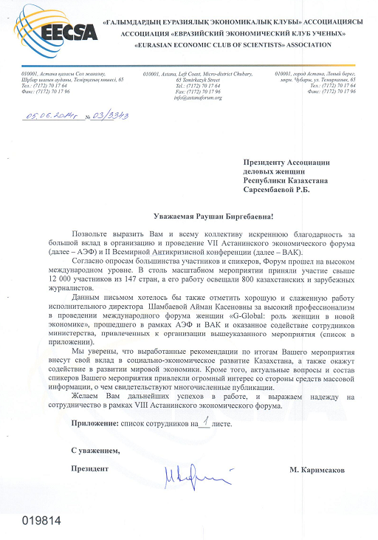

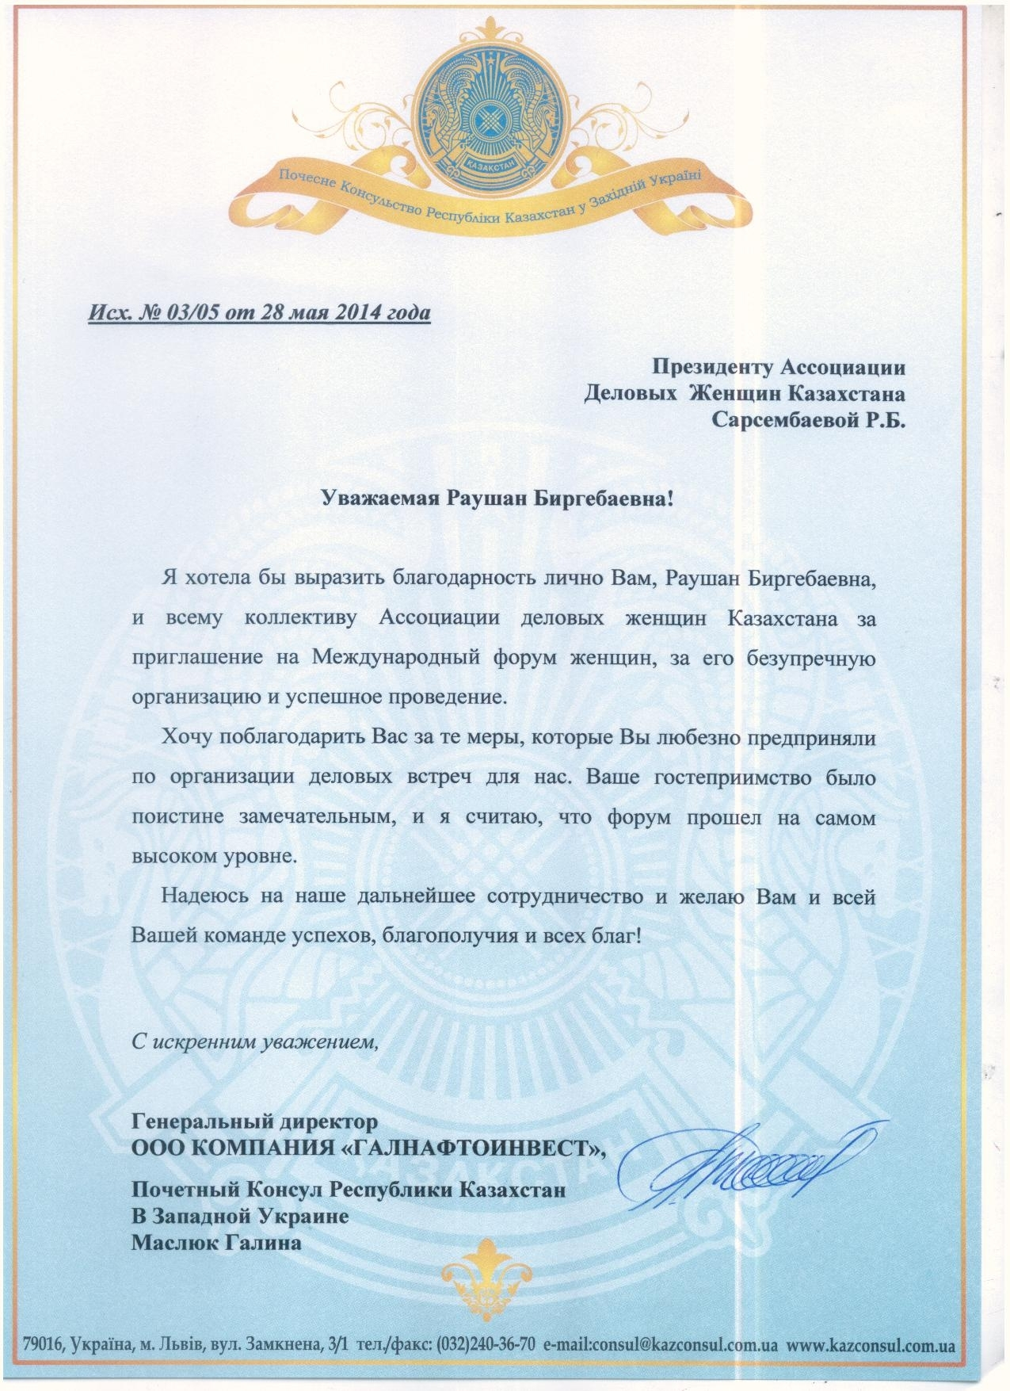

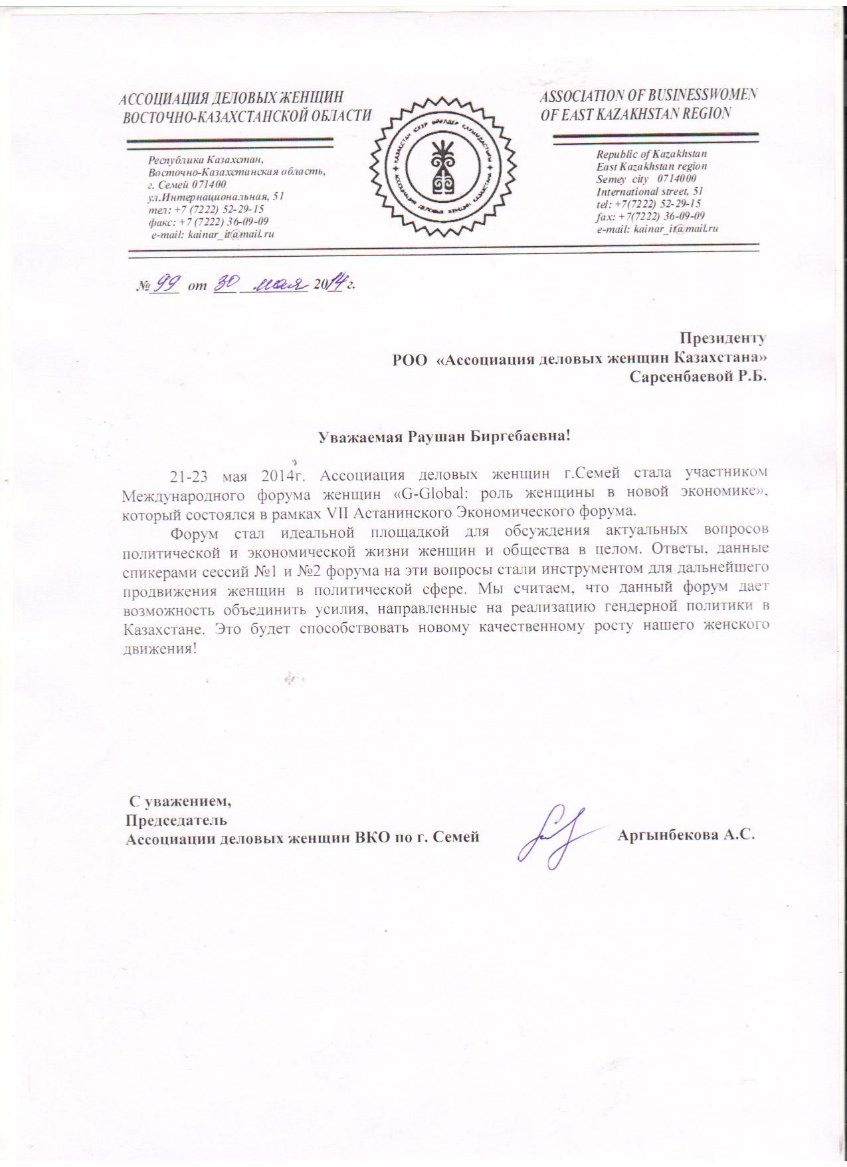
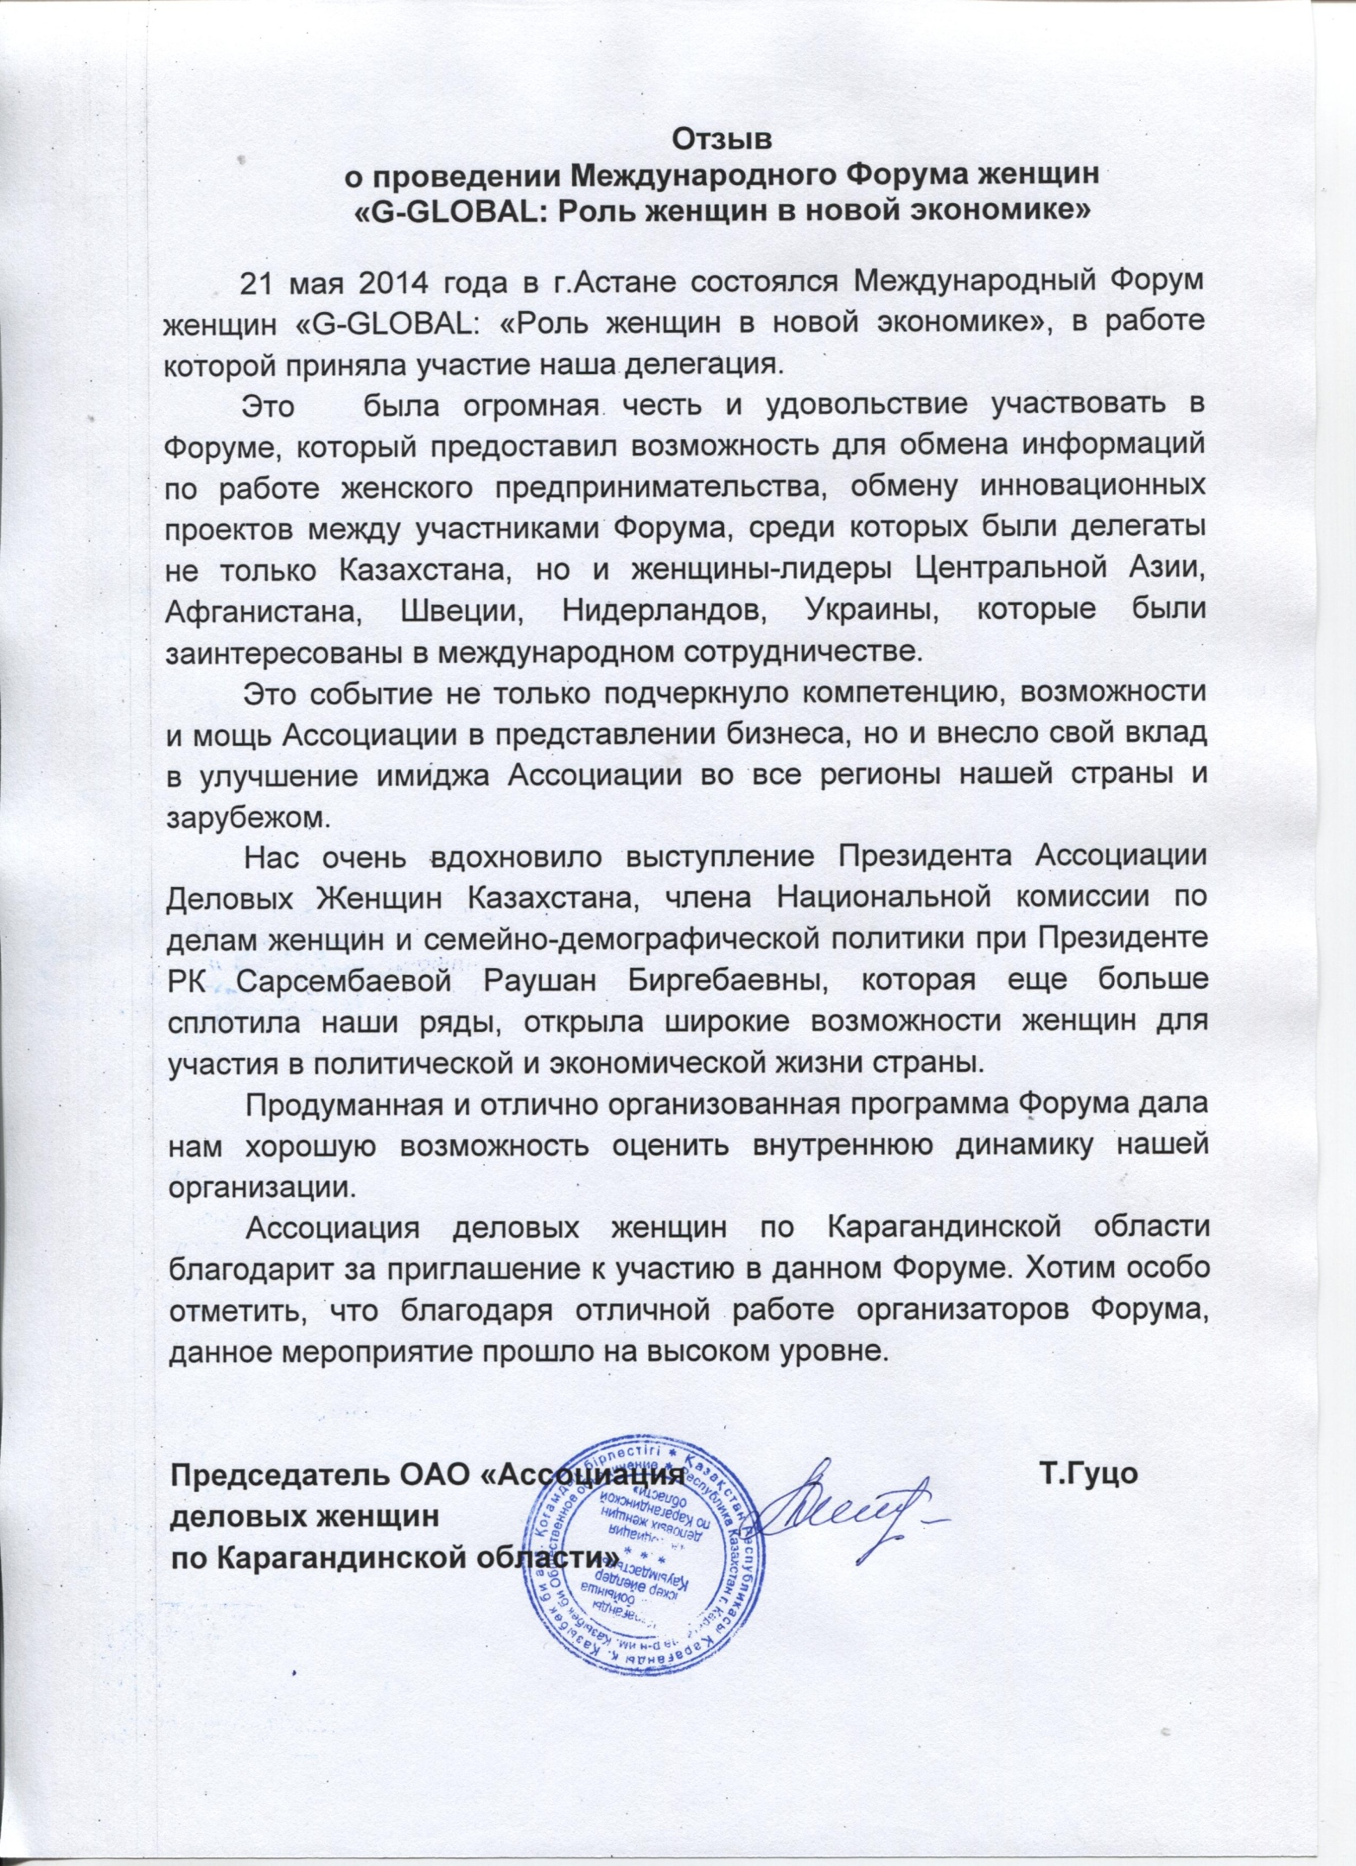
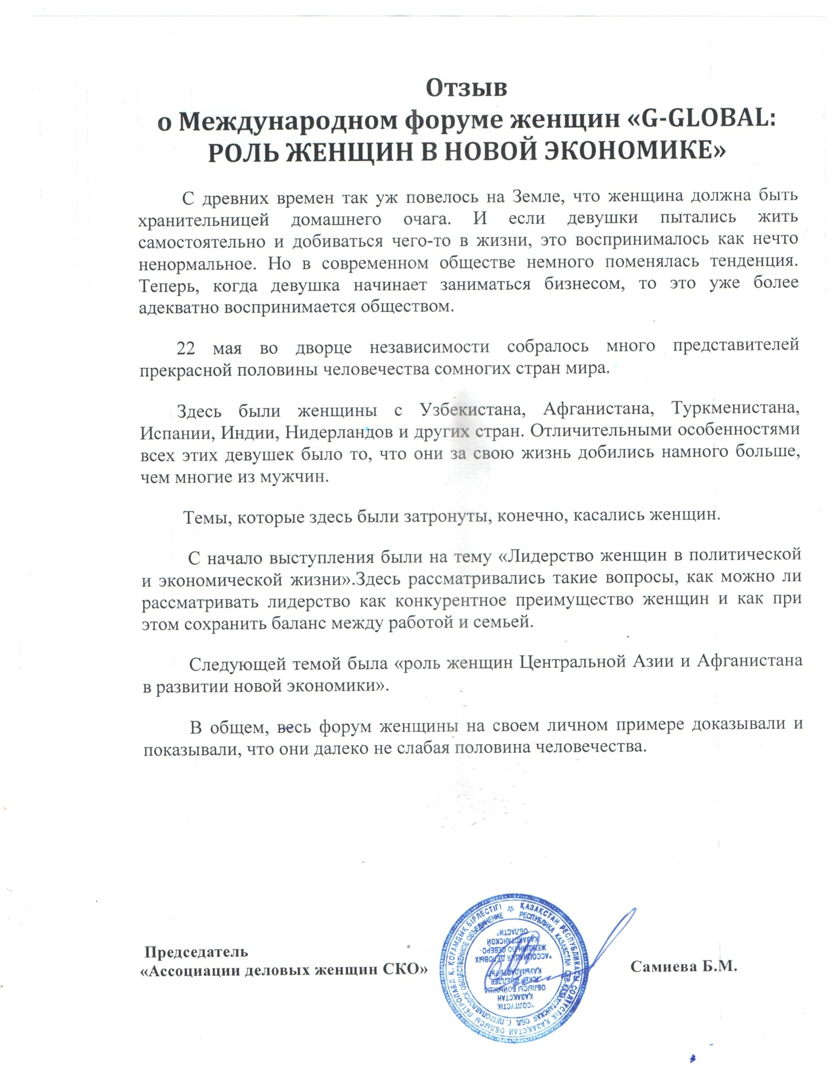

Уважаемая Раушан Биргебаевна!
Горячо приветствую Вас! Спешу заверить Вас в своей личной преданности! К сожалению, я не имела возможности принять участие в организованном Вами Международном Женском Форуме (в рамках YII АЭФ) и во всех других сопутствующих мероприятиях.
23 мая с.г. готовила областной конкурс «Мерейлі отбасы» с участием акима области. Тем не менее, докладываю Вам о выполнении Ваших поручений касательно отзывов о Форуме и тренинге М.Петровой.

- О тренинге М.Петровой

Несомненно, М.Петрова – тренер высокого уровня. Обладает глубокими, обширными знаниями по своей тематике. Главное – обучение не утомляет. Процесс построен по-современному лаконично, доходчиво, конкретно.
Если надо описать более эмоционально, то М.Петрова - на редкость яркая, креативная, талантливая женщина!
Навыки, полученные в ходе тренинга, обязательно будут включены в каждодневную практику слушателей.
- О Международном Женском Форуме
Вы балуете казахстанских женщин, Раушан Биргебаевна!
Никого не удивляет, что Ассоциация деловых женщин генерирует замечательные идеи по поддержке женщин! Никого не удивляет, что Вы сами лично претворяете их в жизнь! Было бы иначе - вот бы удивились!
Все Ваши статусные мероприятия как всегда поразительно попадают в тему, идут в ногу с требованиями времени.
Женский Форум в рамках АЭФ - высокоорганизованное и содержательное мероприятие с участием известных лидеров женского движения.
На Форуме происходит активный обмен мнениями и опытом по самым актуальным вопросам развития общества, в том числе расширения прав и возможностей женщин.
Простые казахстанские женщины из регионов не скрывают своего восхищения, отмечают высокий уровень Форума. По их мнению, мероприятие такого типа формирует высокий статус женщины в обществе, помогает женщинам ориентироваться в социальной и политической жизни не только страны, но и всего мира, дает женщинам возможность почувствовать себя значительными личностями, повышает их личную самооценку.

С уважением,
Советник акима Кызылординской области,
председатель комиссии Р.Ахметова
30.05.2014.
ОТЗЫВ
о Международном форуме женщин
«G-global – роль женщин в новой экономике»

Участие в Форуме женщин «G-Global- роль женщин в новой экономике» при АЭФ 21-23 мая 2014 еще раз подтвердило значимость вклада наших женщин в экономику и политическую жизнь страны, его признание на самом высоком уровне, отечественном и международном.
Речь Президента РК Назарбаева Н.А. была яркой, ёмко и с большим пониманием стоящих перед миром вызовов, с заботой о казахстанцах и всех людях планеты говорил Лидер Нации в свете визита в Шанхай и накануне вступления нашей страны в Евразийский Союз.
С нашей Ассоциацией мы бываем на многих международных форумах как в РК, так и за рубежом, но именно здесь чувствовалась атмосфера значимых политических событий, происходящих в эти дни и имеющих огромное значение для всего мира.
На VII Астанинском Экономическом Форуме обсуждались как глобальные проблемы мировой экономики, так и самые насущные вопросы жизни простых людей.
Форум представил крупнейших экспертов современности, в том числе лауреата Нобелевской премии Мухаммада Юнуса, идеи и искренняя речь которого вызвали живой отклик и аплодисменты огромного зала.
Особенно надо отметить, что именно этот выдающийся человек считается основателем социального бизнеса, хорошо понимает и поддерживает женщин.
22 мая 2014 в рамках АЭФ проходил Международный форум женщин, организованный АДЖК, который по количеству и активности участниц стал самым многочисленным и ярким – мы все видели, что мест потребовалось почти в два раза больше запланированных, в результате зал был переполнен.
Почему? Да потому, что спикеры были интересные, представляли разные страны – это Туркмения, Таджикистан, Испания, Канада, Украина, Узбекистан.
Казахстанские спикеры – Вице-Премьер РК Абдыкаликова Г.Н., Депутаты Парламента РК, женщины-предприниматели, руководители крупных компаний и фондов.
Обсуждались роль женщин в экономике и политике, развитие женского потенциала, наши связи, связи подруг из разных стран, которые всегда помогали и будут помогать друг другу, ведь очень много общего есть в нашей женской жизни.
Новое лицо – Председатель Национальной комиссии по делам женщин и семейно-демографической политике при Президенте РК – Махаббат Бекбосынова, ее выступление было четким, ёмким, приветствие искренним и глубоким. Кардиолог, крупный руководитель сразу вызвала доверие и симпатии делегатов форума.
Особенным, задающим высокую планку и изысканный тон было выступление Жанат Бердалиной в качестве модератора 1 сессии.
Представление каждого спикера перед выступлением было точным, кратким и образным. Казалось даже, что когда Жанат представила Газаллу Амин, производителя ароматических масел для парфюмерии, во время ее рассказа о пути к любимому делу в зале распространилось благоухание…
Что ж, женщины чувствительны…)
Много вопросов было задано спикерам по гендерной политике, влиянии высокой активности женщин на семейные отношения, воспитание детей и т.д.
Вторую сессию организованно и ярко провела Меруерт Казбекова, Депутат Мажилиса Парламента РК.
Большую благодарность от всех женщин Казахстана выразила она Дильдоре…(или Гульноре Махмудовой? Татьяна, уточните, плиз) из Узбекистана, которая 20 лет назад подсказала Раушан Сарсенбаевой, что надо создавать АДЖК, и трогательно назвала ее праматерью нашего женского движения.
Это уже история, и 20 лет спустя мы будем вспоминать вехи, которые сегодня обозначают наш общий путь, который мы преодолеваем неразрывно вместе с нашим народом и страной. Женщины не только чувствительны, но и практичны - мы все ходили на самые лучшие семинары – Йога разная из США, Как продавать, Как принять участие в ЭКСПО 2017 и многих других.
Семинар Ляззат Ибрагимовой остался незабываемым. «Что бы вы все равно делали, если бы вам не платили за это деньги? Что вы любите делать больше всего?» Ответы самые разные…
«Вот этим и надо заниматься, это и есть ваш бизнес, занимайтесь этим и это принесет вам деньги!»
Неожиданные советы большого профессионала, интересной, умной женщины, возглавляющей Фонд Даму, искренние, мудрые и дружеские, помогут всем, кому посчастливилось оказаться в нами в Астане в эти дни.
Тренинг Марины Петровой помог привести свои усилия в Настоящее, не убегать по лентам времени в Прошлое и Будущее, а здесь и сейчас превращать проблемы в возможности. А главное – Достичь Цели. Лично у меня, когда в игровой манере я достигла своей цели в группе, было ощущение радости и благодарности. Оказалось, что все возможно, есть не только те, кто препятствует, но и те, кто всегда поддержит, и их теплота остаётся со мной до сих пор, хочется их обнять и поблагодарить. Вот такая деловая игра от Марины Петровой.
Пусть эта игра всерьез приведет к Цели наших замечательных женщин!
Спасибо Раушан Биргебаевне Сарсенбаевой за широкие возможности, которые нам открывают такие встречи, за организацию женского форума, за огромный, почти двадцатилетний труд по продвижению женщин в Казахстане и мире.
АДЖК – это удивительное сообщество самых активных, неравнодушных, интересных, красивых, профессиональных, мудрых, уникальных женщин.
Высокая миссия АДЖК – объединить наших женщин, дать возможность общения на высоком уровне, где можно узнать огромное количество новых людей, свежих идей, взять все нужные инструменты для дальнейшего развития.
По дороге домой в Алматы я рассматривала автограф Мухаммада Юнуса, который мне удалось взять, едва протиснувшись через окружившую его толпу.
Какое счастье встречаться с единомышленниками, с людьми, которым есть, чем поделиться со всеми, с целым миром, которые готовы отдавать, учить, и помогать. И тут меня осенило – ведь в нашей стране тоже есть люди, достойные Нобелевких премий!

С уважением,
Галия Утебекова,
Алматы АДЖА. 28 мая 2014г.
ПУБЛИКАЦИИ СМИ

Публикация №1

Название: «Под девизом «Начало, прогресс и успех»
Дата: 23.05.2014
Источник: газета «Казахстанская правда»
Автор: Олег ТАРАН

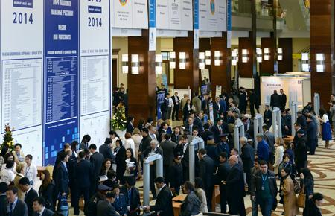
Международный форум «G-Global: роль женщин в новой экономике» прошел на полях VII АЭФ. Информационным партнером мероприятия выступила газета «Казахстанская правда».
Необходимо отметить, что Ассоциация деловых женщин Казахстана проводит подобные мероприятия в рамках Астанинского экономического форума с 2012 года. Идея создания диалоговой площадки для бизнесвумен возникла у организаторов при реализации Послания Президента народу Казахстана, в котором подчеркивается важнейшая роль женщин в развитии общества, значение малого и среднего бизнеса, в том числе женского предпринимательства, для успешного развития экономики, снижения социальной напряженности и повышения уровня жизни населения.
Открывая форум, заместитель Премьер-Министра Республики Казахстан Гульшара Абдыкаликова сказала:
– Сегодня в быстро меняющемся мире технологий, прогресса и открытий меняется и роль женщин, расширяются их возможности для самореализации.
Гульшара Абдыкаликова в своем выступлении остановилась на трех вопросах, важных для дальнейшего усиления роли женщин в нашем обществе через призму семьи. Это – продуктивная занятость, здоровье и занятия спортом, образование и воспитание в семье.
Данный форум – это хорошая диалоговая площадка для обмена мнениями, отметила вице-премьер и добавила, что ни одна страна не может преуспеть, если не все граждане имеют возможность внести свой вклад в ее будущее, и мир не может быть прочным, если женщинам не отведена центральная роль.
Президент Ассоциации деловых женщин Казахстана, член Национальной комиссии по делам женщин и семейно-демографической политике при Президенте РК Раушан Сарсембаева акцентировала, что во всех сферах современного Казахстана ощутимо активное женское участие. В настоящее время вклад женщин в ВВП государства уже приблизился к 40%, а в Парламенте страны доля женщин приближается к 30%. Высокие и ответственные посты вице-премьера страны и вице-спикера Мажилиса Парламента занимают Гульшара Абдыкаликова и Дарига Назарбаева. Три министра, шесть вице-министров, шесть ответственных секретарей, четыре руководителя аппарата центральных исполнительных органов власти, два заместителя руководителей Канцелярии Премьер-Министра и аппарата Мажилиса Парламента и восемь заместителей акимов областей – представительницы прекрасного пола. Р. Сарсембаева выразила уверенность, что данный форум будет способствовать развитию женского потенциала, привлечению инвестиций и инноваций, а также проведению системной подготовительной работы к участию женщин-предпринимателей в EXPO 2017.
В форуме впервые приняла участие делегация деловых женщин Исламской Республики Афганистан во главе с министром по делам женщин Хусн Бану Газанфар.
Программа диалоговой площадки включала в себя три секции, на которых обсуждались вопросы лидерства женщин в политической и экономической жизни, в развитии регионального и международного сотрудничества, продвижении бизнеса и установлении взаимовыгодных контактов.
Завершающую сессию провела депутат Мажилиса Парламента РК, председатель Союза женщин-предпринимателей Казахстана Меруерт Казбекова. Объединяя в своем лице парламентария и общественного деятеля, она со знанием дела выстроила динамичный и содержательный диалог с депутатами из Афганистана, Таджикистана, Кыргызстана и Туркменистана, а также руководителями ассоциаций женщин-предпринимателей из Таджикистана и Узбекистана.
В рамках форума были проведены мастер-классы мировых экспертов и лидеров женского движения, а также тренинги известных бизнес-тренеров по коучингу и системам продаж. Наряду с духовными ценностями, такими как практика и философия йоги, участницы семинара могли почерпнуть для себя и весьма практические знания. Среди них сведения о путях достижения целей и возможности участия в EXPO 2017, информация о дополнительной поддержке малого и среднего бизнеса и о том, как с помощью специальной постановки продаж за короткий срок увеличить реализацию товаров и услуг.
Думается, ко всему происходящему как нельзя более кстати подошел слоган Ассоциации деловых женщин Казахстана: «Собраться вместе – НАЧАЛО, удержаться вместе – ПРОГРЕСС, работать вместе – УСПЕХ».

Публикация №2

Название: “Role of Women in New Economy to be Discussed at Astana Economic Forum”
Дата: 14.05.2014
Источник: газета “The Astana Times”
Автор: Руфия ОСПАНОВА
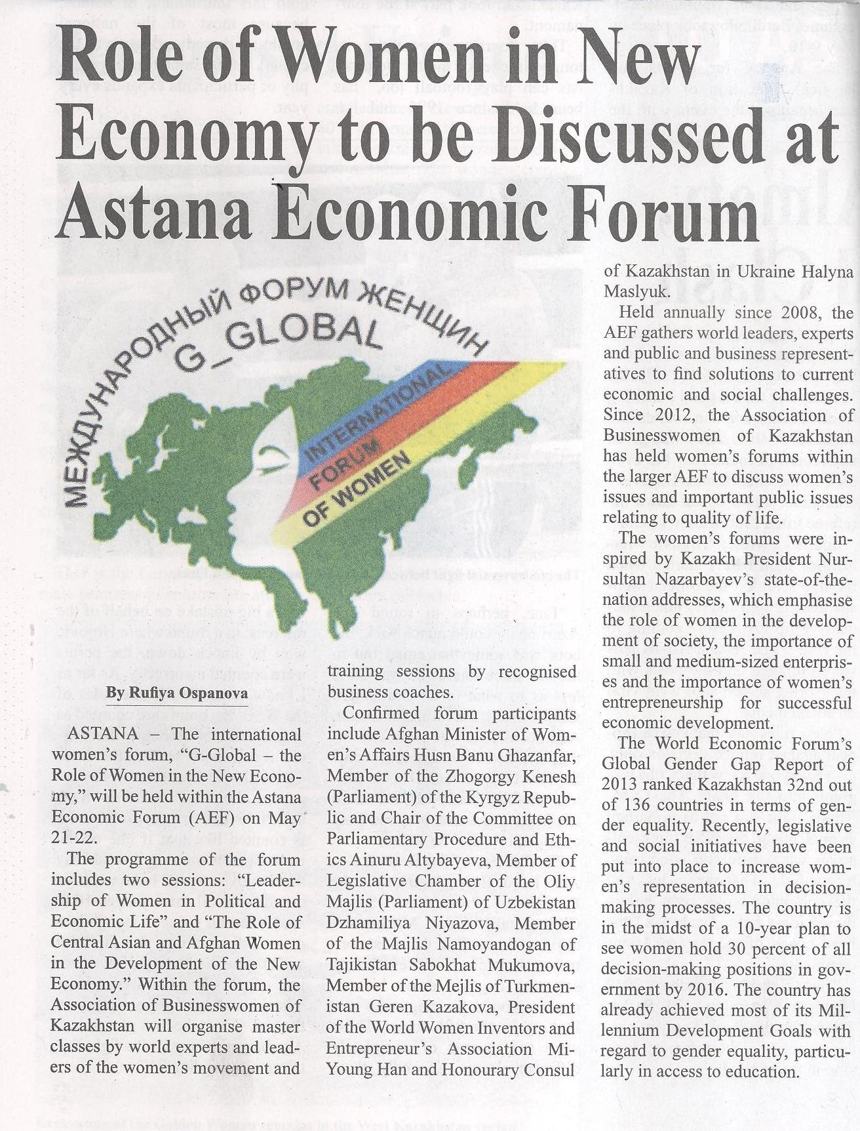

Публикация №3

Название: «Вклад женщин в ВВП Казахстана приблизился к 40% – Р.Сарсембаева»
Дата: 22.05.2014
Источник: Портал по освещению хода реализации Стратегии «Казахстан-2050» - http://strategy2050.kz/ru/news/8924/
Автор: Мадина НУРБЕКОВА

Сегодня на международном форуме женщин «G-GLOBAL: роль женщин в новой экономике» на VII Астанинском экономическом форуме президент Ассоциации деловых женщин Казахстана, член Национальной комиссии по делам женщин и семейно-демографической политике при Президенте РК Раушан Сарсембаева сообщила, что на сегодняшний день вклад женщин в ВВП Казахстана приблизился к 40% .
«В наше время вклад женщин в ВВП уже приблизился к 40%. В Парламенте доля женщин приближается к 30%. Мы гордимся тем, что пост вице-премьера страны, спикера Мажилиса Парламента РК занимают достойные женщины», - отметила в ходе открытия форума Р. Сарсембаева.
Она также сообщила, что сегодня в Правительстве работает немало женщин - 3 министра, 6 вице-министров, 6 ответственных секретарей, 4 руководителя аппарата центральных исполнительных органов власти, 2 заместителя руководителя Канцелярии Премьер-Министра, 8 заместителей акимов областей.
«Мы уверены, что данный форум «G-GLOBAL: роль женщин в новой экономике» будет способствовать развитию женского потенциала, привлечению инвестиций и инноваций, а также приведению системной подготовительной работы к участию наших женщин в предпринимательстве в ЭКСПО-2017 в Астане», - подчеркнула Р. Сарсембаева.
«Сегодня большая помощь казахстанским правительством оказывается развитию малого и среднего бизнеса, беспрецедентная поддержка, выделение 1 трлн тенге на развитие МСБ, в том числе 25% на развитие МСБ, где большая часть бизнесменов являются женщинами. В связи с такими инвестициями мы ожидаем бурный рост развития женского предпринимательства буквально до конца года», - добавила она.

Публикация №4

Название: «Для деловых женщин Казахстана с созданием ЕАЭС открываются огромные возможности»
Дата: 22.05.2014
Источник: Цетральноазиатская новостная служба «CA-News» - http://m.ca-news.org/news:1112023

Для деловых женщин Казахстана с созданием Евразийского экономического союза открываются огромные возможности. Такое мнение прозвучало на Международном форуме женщин «G-Global: Роль женщин в новой экономике» проходящем в рамках VII Астанинского экономического форума, передает Astana Forum blog.
Как сообщается, участницы форума обсудили способы повышения активности бизнесвумен и сошлись во мнении, что необходимо консолидировать усилия для увеличения женского участия в деловой среде. Сейчас среди руководителей предприятий малого и среднего бизнеса женщины составляют только 40%.
«Казахстанские женщины чаще выстраивают внутренние барьеры, чем мужчины. Если женщина входит в помещение, она всегда ищет стул подальше, менее заметный и подальше от председателя, хотя она может заслуживать большего», — отметила член Национальной комиссии по делам женщин и семейно-демографической политике при президенте РК Ляззат Ибрагимова.
По словам председателя союза женщин-предпринимателей Казахстана Меруерт Казбековой, развитию женского предпринимательства будет способствовать создание Евразийского экономического союза.
«Сегодня женщины сосредоточены в малом бизнесе, это 70%, и наша основная задача в Евразийском союзе — развивать малый и средний бизнес. С созданием нового интеграционного объединения для деловых женщин Казахстана открываются огромные возможности для поиска новых партнеров и дополнительные рынки. Это очень важно», — отметила Меруерт Казбекова.
По мнению членов союза предпринимателей Казахстана, наиболее привлекательными сферами развития женского предпринимательства в рамках Евразийского экономического союза станут сферы туризма, образования, пищевой и легкой промышленности.

Публикация №5 – новостной сюжет (диск в приложении)

Название: «Бизнесвумен со всего мира поделились секретами достижения успеха»
Дата: 22.05.2014
Источник: Портал Канала 24.kz
Авторы: Гульнара МУКСИНОВА, Айтжан ОТЫЗБАЕВ

Сегодня на 7 Астанинском экономическом форуме самые влиятельные дамы планеты обсуждали свое место в политической и экономической жизни. Женщины-политики и бизнесвумен поделились друг с другом своими секретами о том, как достичь успеха. Глобальный женский конгресс призван объединить женщин-политиков, экономистов, ученых и бизнесвумен. Все вместе они ищут решение социально-экономических, правовых, гендерных и культурных вопросов. Махаббат Бекбосынова, председатель Нацкомиссии по делам женщин и семейно-демографической политике при Президенте РК: - По гендерной политике Казахстан занял 32 место среди 136 стран мира. Это говорит о том, какое внимание уделяется сегодня гендерному вопросу в нашей стране. Сегодня в Парламенте женщины составляют 26%, на государственной службе - более 50%. Это говорит о том, что женщина в Казахстане сегодня очень активная фигура. Только сегодня в работе конгресса приняли участие порядка 500 женщин. В их числе представительницы национальных и международных женских общественных организаций из Афганистана, Канады, Украины и ряда других стран. Несмотря на разную культуру и менталитет, всех этих женщин объединяет общая цель. Аранча Гонсалес, исполнительный директор Международного торгового центра: - В казахстанских женщинах, которых я вижу здесь, такая сильная энергия. Вы на многое способны. Я вижу, что ваше Правительство поддерживает вас в гендерных вопросах. Женщинам нужно использовать эту возможность, открывать свой бизнес, заниматься самообразованием. Все это повлияет на рост экономики. Впервые Международный женский форум прошел как «Центрально-Азиатский конгресс деловых женщин» в 2012 году в рамках 5 Астанинского экономического форума. Продолжая традиции, основной целью форума по-прежнему остается объединение представительниц деловой и политической элиты из разных стран мира для сотрудничества в сфере бизнеса, политики, международных отношений.
Источник: http://24.kz/ru/news/economy/item/8173-biznesvumen-vsego-mira-podelilis-sekretami-dostizheniya-uspekha

Публикация №6

Название: «G-global – жаңа экономикадағы әйелдер рөлі»
Дата: 16.04.2014 г.
Источник: Газета «Созақ үні»
Автор: Нуржамал МАЙУСОВА

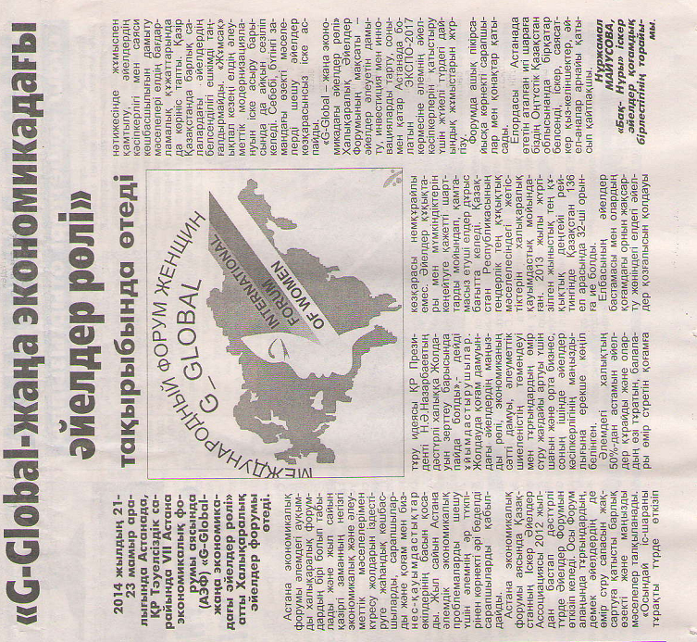

Публикация №7

Название: «Эра мягкой силы»
Дата: 17.04.2014 г
Источник: Газета «Наше дело»

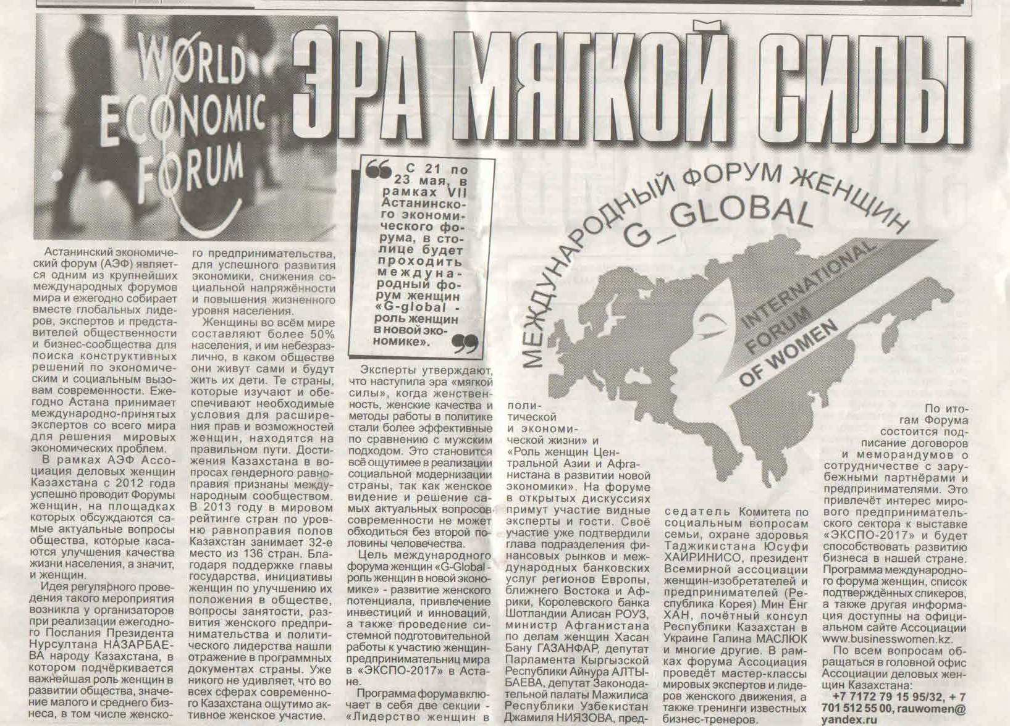

Публикация №8

Название: «Развивая женский потенциал»
Дата: 03.04.2014 г.
Источник: Газета «Огни Алатау»

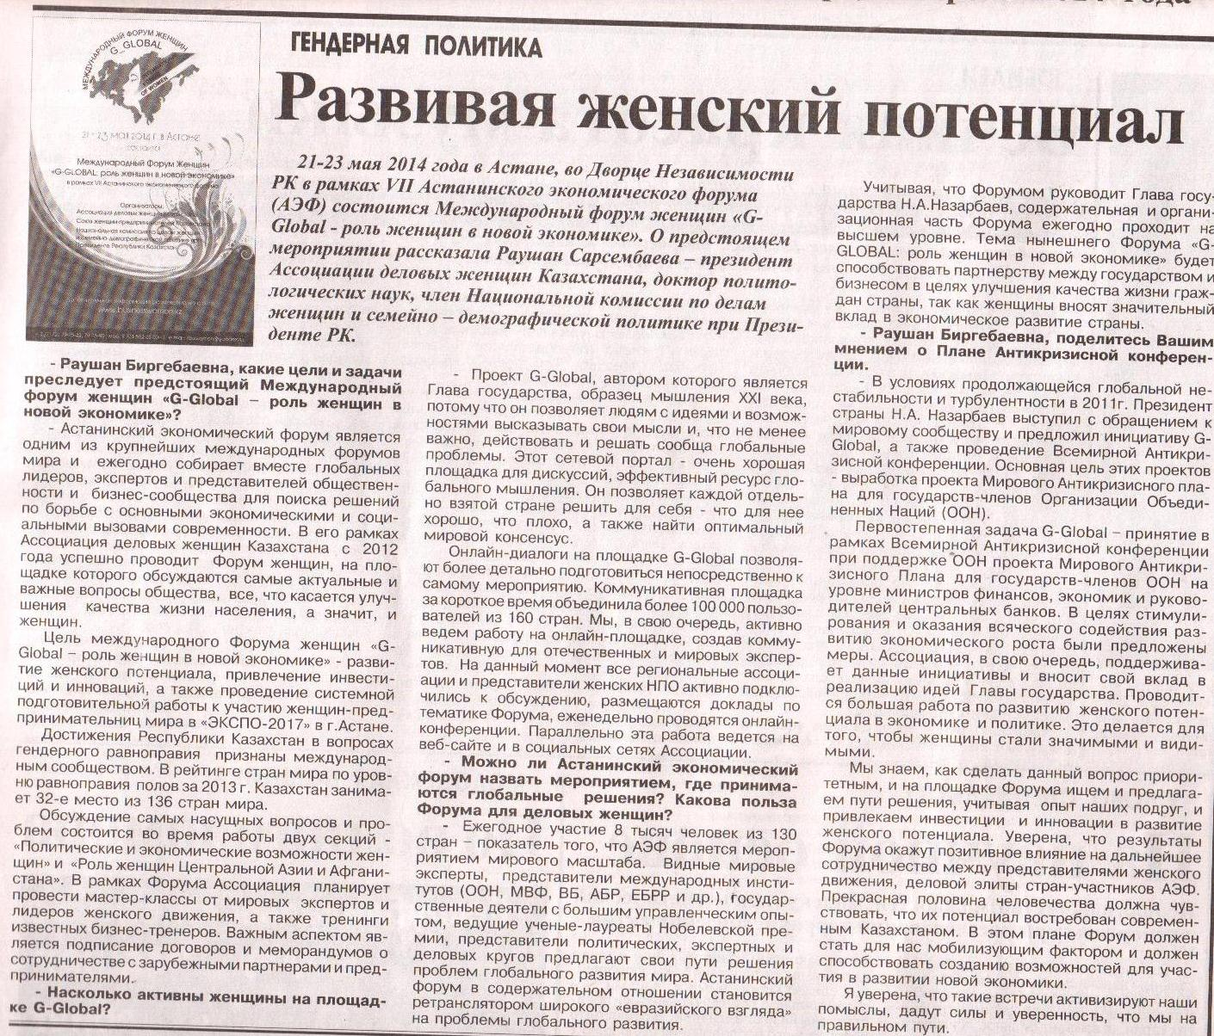

Публикация №8

Название: «Чтобы женщинам было легче работать»
Дата: №15 от 10 апреля 2014г.
Источник: Газета «Актобе Таймс»

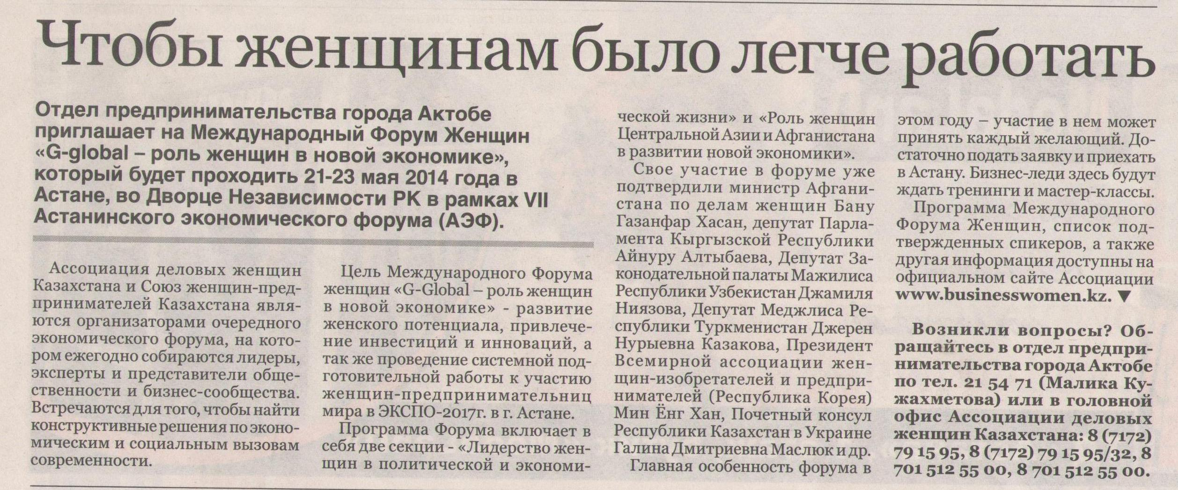

Публикация №9

Название: «Поехали на G-global»
Дата: №42-43 от 10 апреля 2014г.
Источник: Газета «Актюбинский вестник»

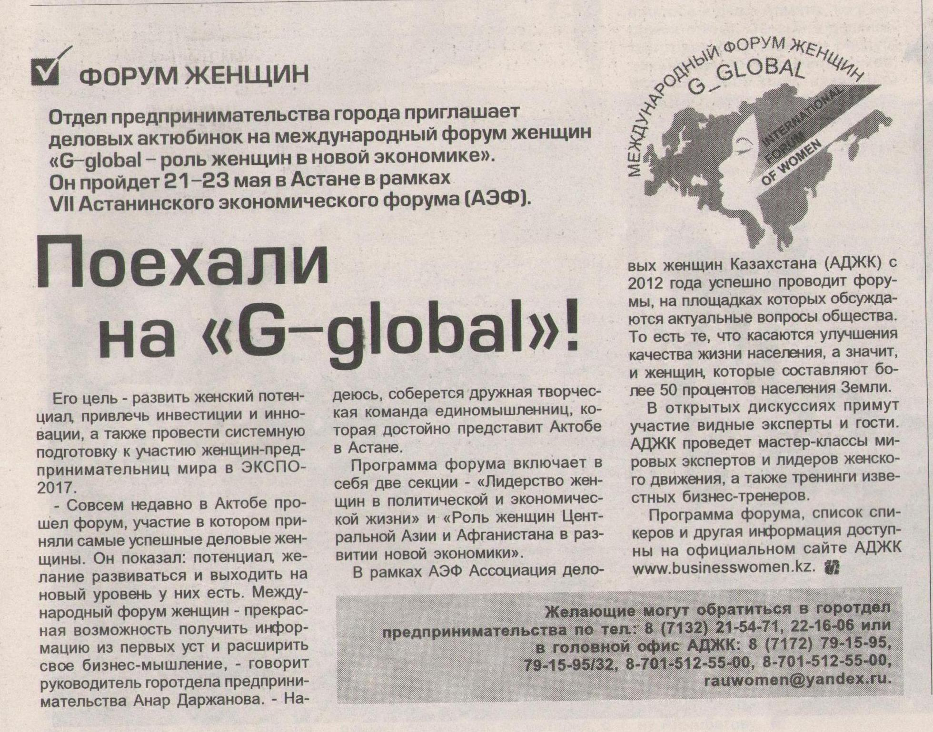

Публикация №10

Название: «G-global – роль женщин в новой экономике»
Дата: 22.04.2014 г.
Источник: Газета «Костанайские новости»

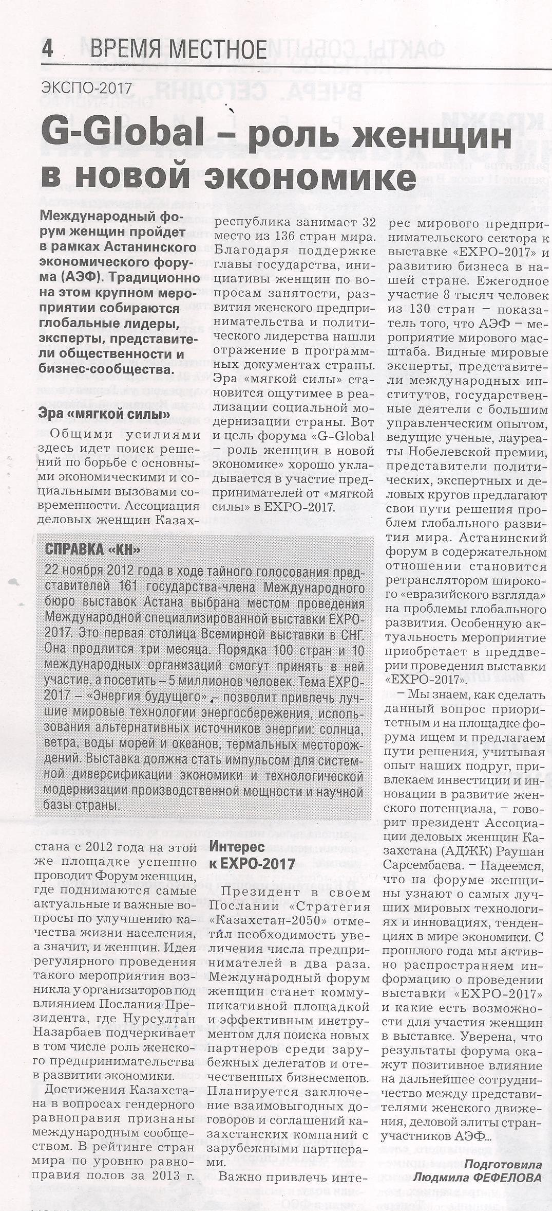

Публикация №11

Название: «В эру «мягкой силы»
Дата: 16.04.2014 г.
Источник: Газета «Костанайские новости»

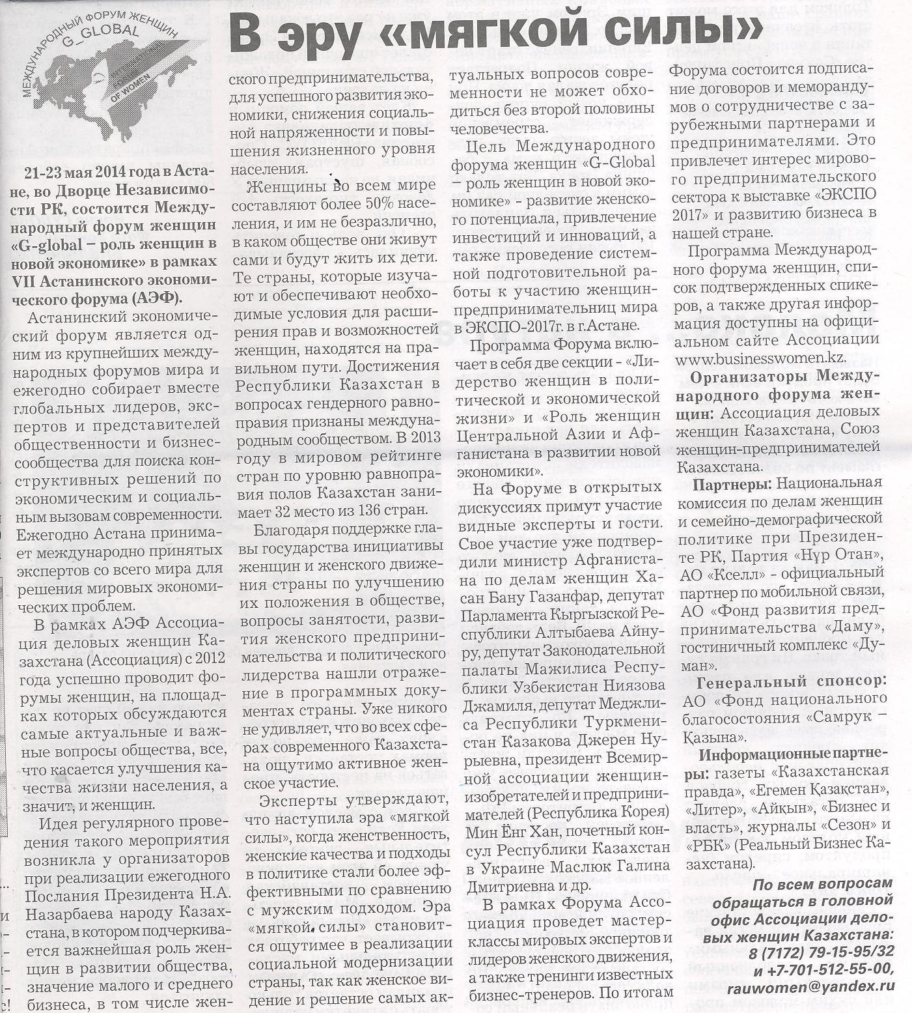

Публикация №12

Название: «Женщины особая роль»
Дата: 15.04.2014 г.
Источник: Газета «Проспект СК»

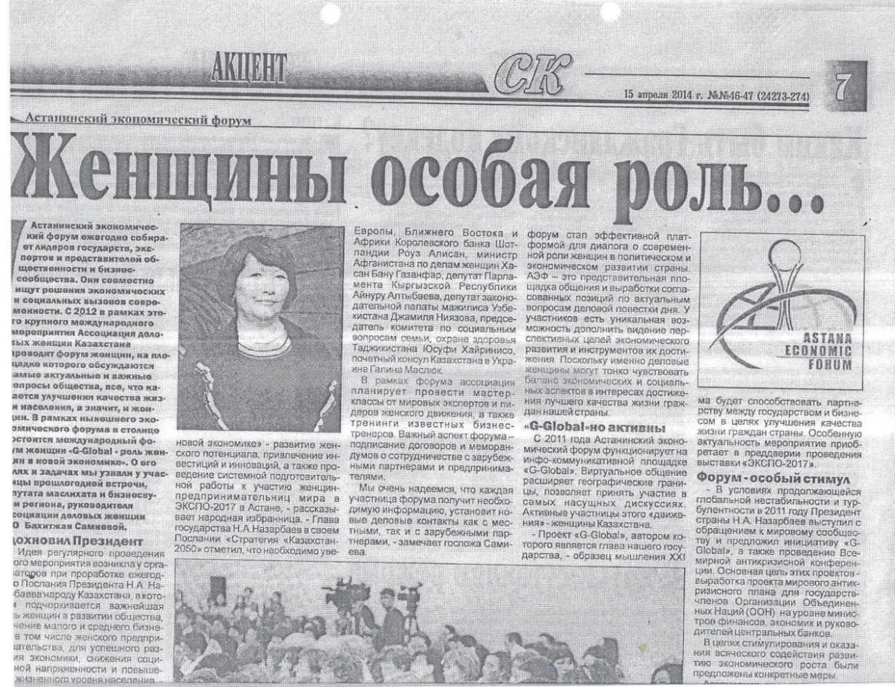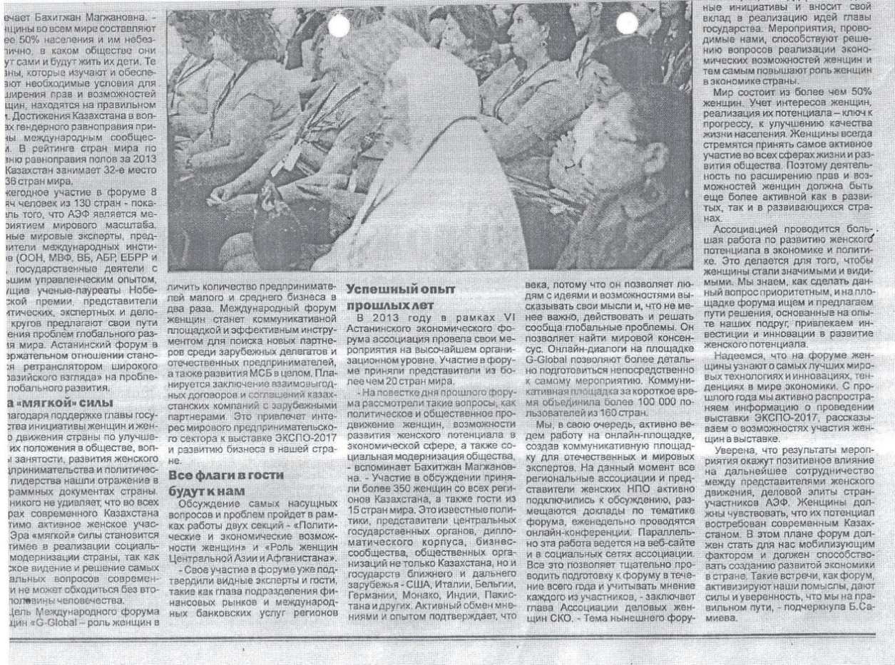

Публикация №13

Название: Рекламный модуль
Дата: 10.04.2014 г.
Источник: Газета «Литер»

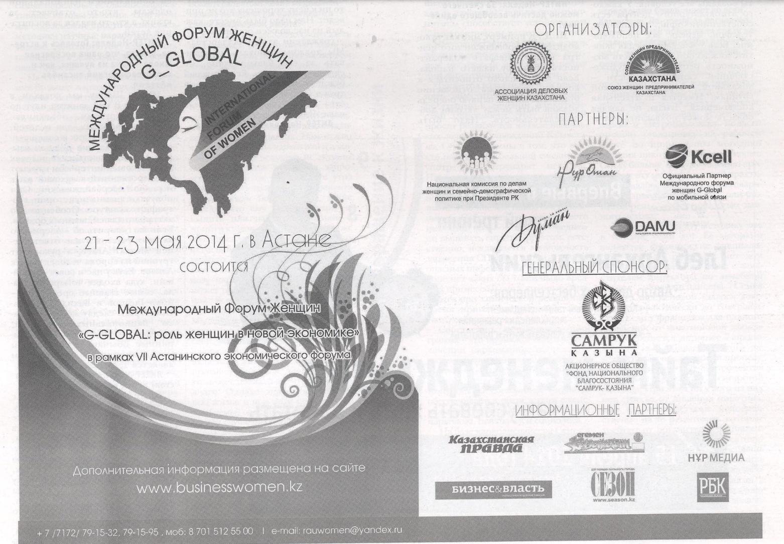

Публикация №14

Название: Рекламный модуль
Дата: Март – Апрель 2014 г.
Источник: Журнал «Женщины. Восток-Запад»

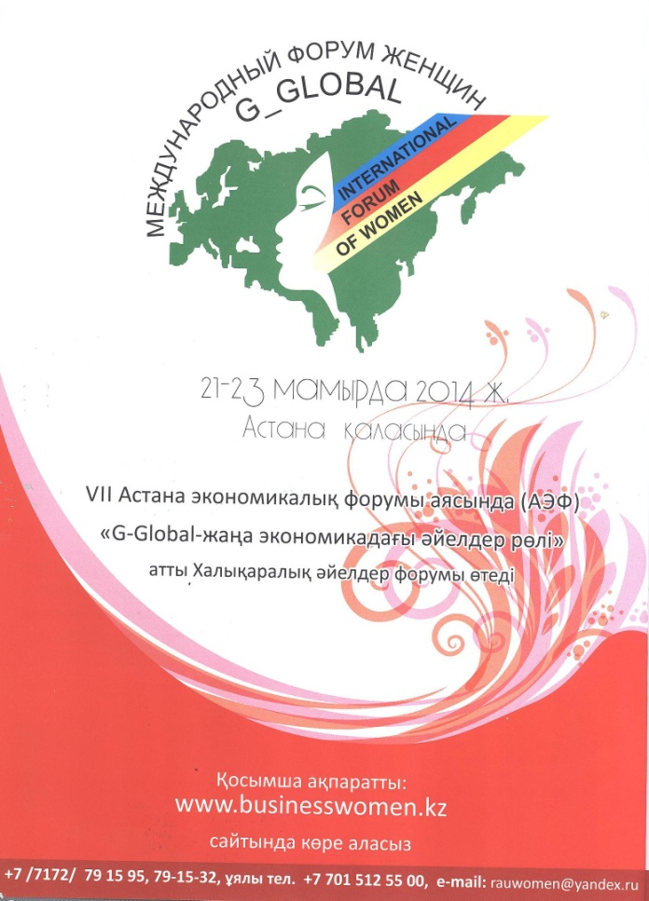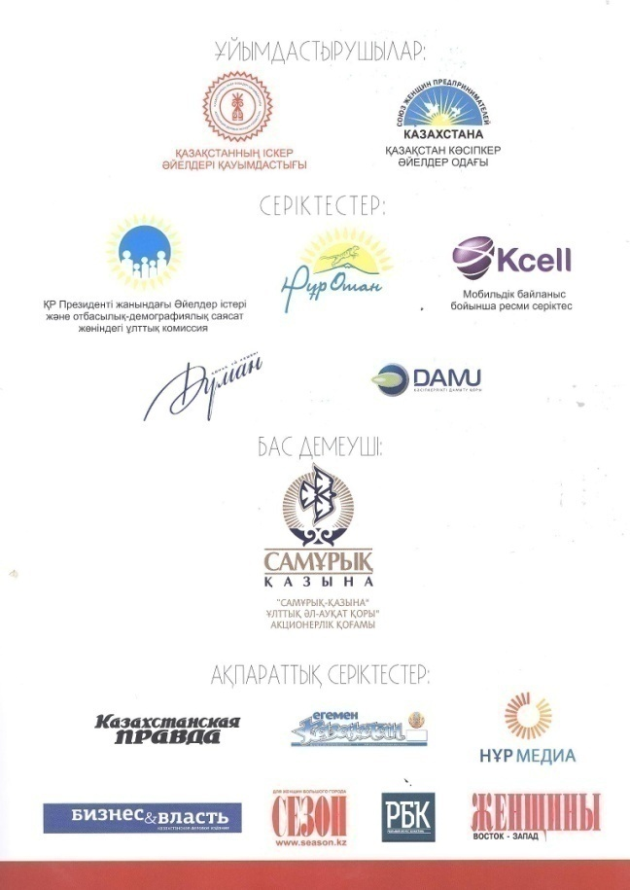

Публикация №15

Название: Рекламный модуль
Дата: 11.04.2014 г.
Источник: Газета «Бизнес и власть»

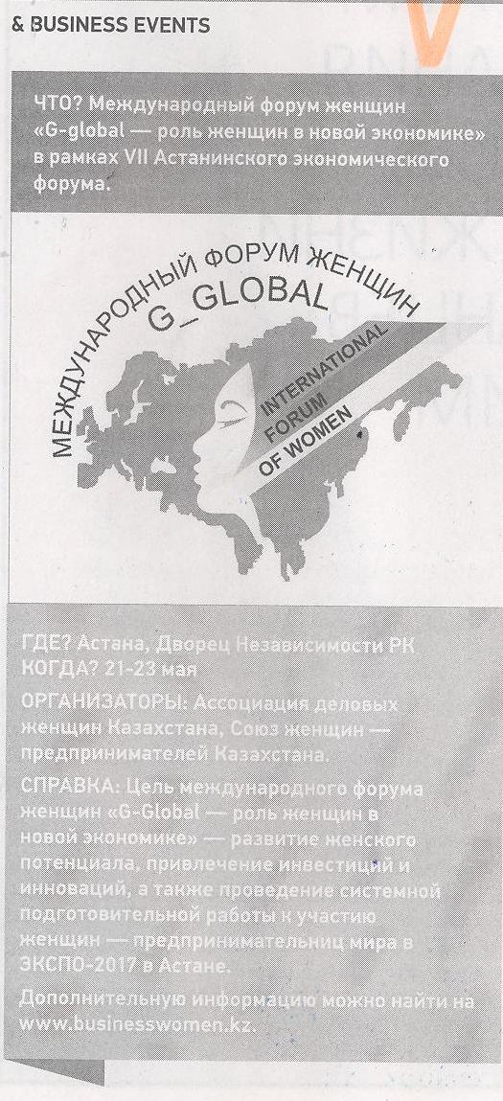

Публикация №16

Название: Рекламный модуль
Дата: Апрель 2014 г., № 4 (11)
Источник: Журнал «Реальный бизнес Казахстана»

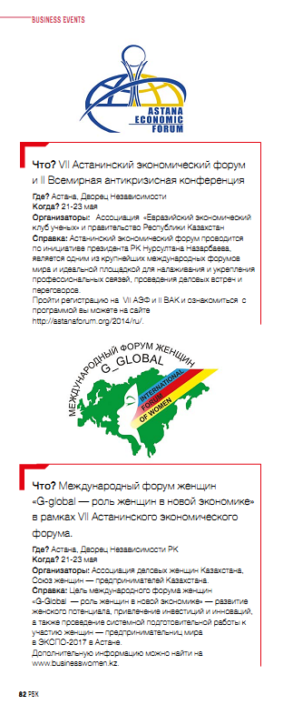
Публикация №17

Название: «Іскерлікті дамытатын Форум»
Дата: №42-43 от 10 апреля 2014 года
Источник: Газета «Ақтөбе»

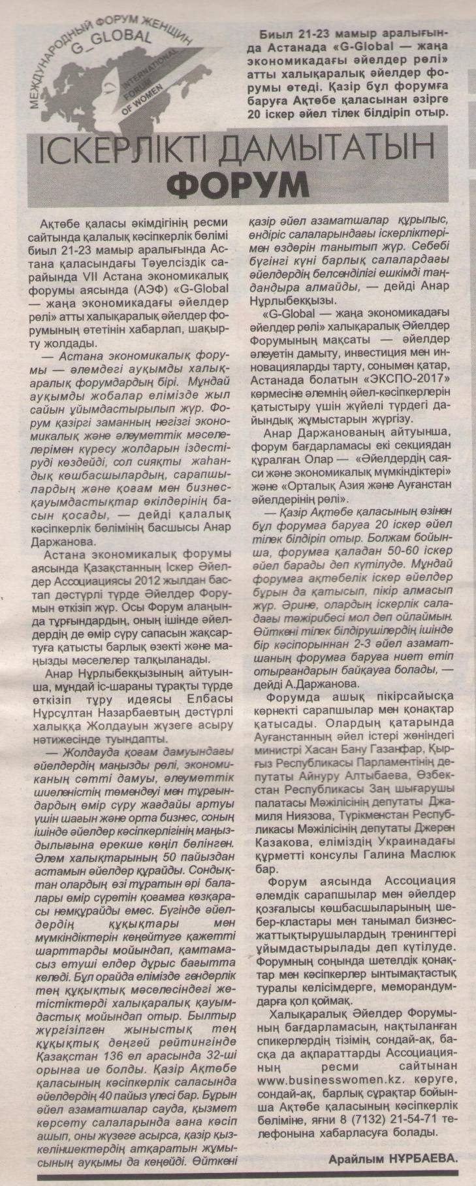

Публикация №18

Название: «А ну-ка, девушки!»
Дата: №23 от 11 июня 2014г.
Источник: Газета "Эврика"

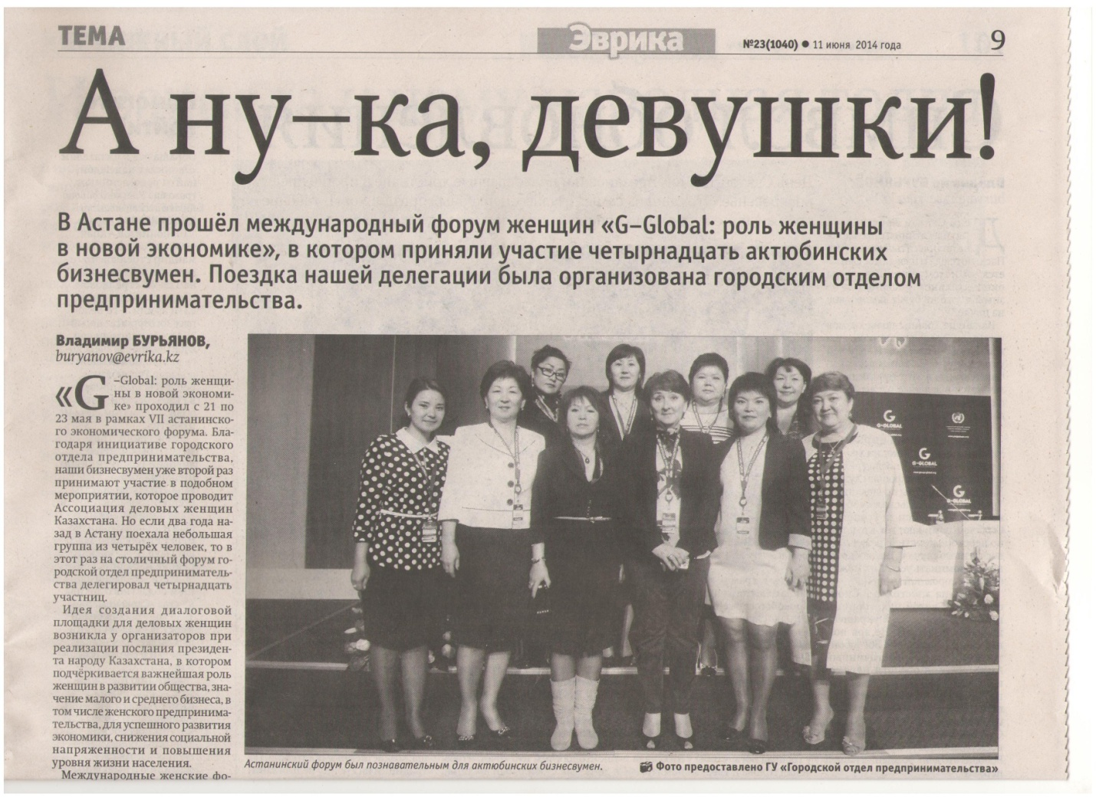

Публикация №19

Название: «Іскерлікті дамытатын Форум»
Дата: №14 от 9 апреля 2014г.
Источник: Газета "Эврика"

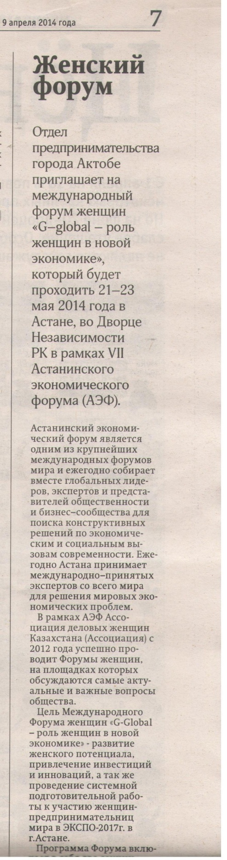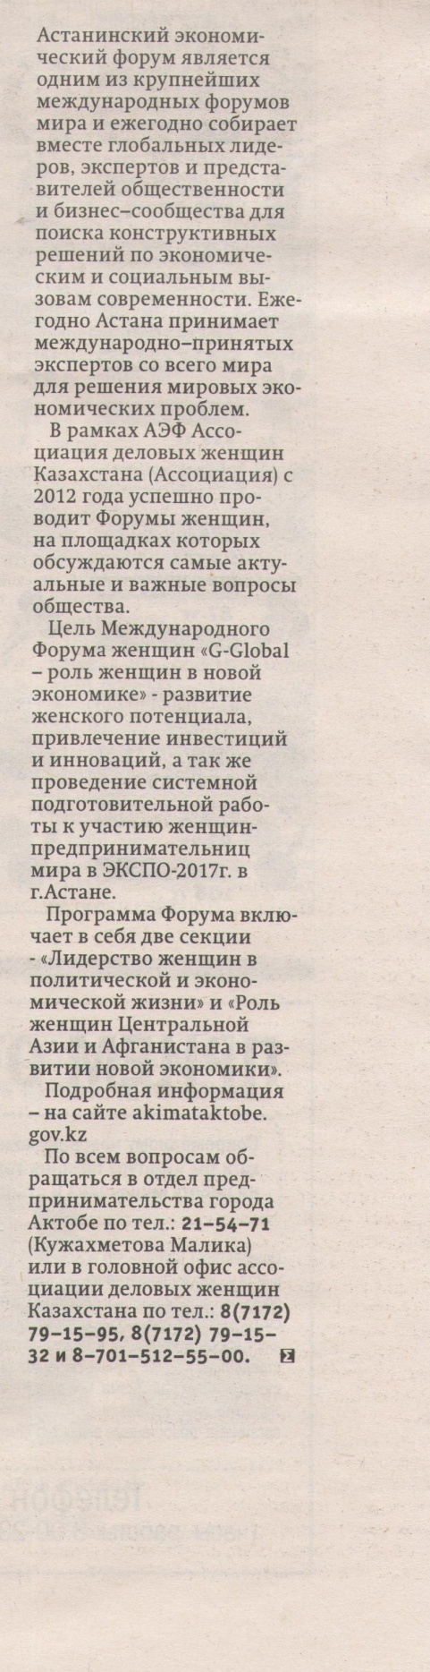

Публикация №20

Название: Рекламный модуль
Дата: Апрель 2014 г., № 4 (158)
Источник: Журнал «Сезон»

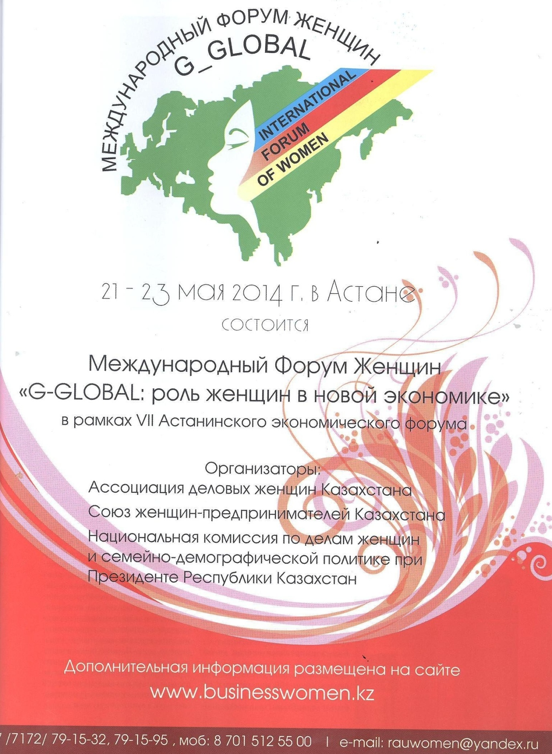
Публикация №21

Название: «Бизнес лэди со всего мира поделились секретами достижения успеха»
Дата: №21 от 30 мая 2014г.
Источник: Газета «Проспект СК»

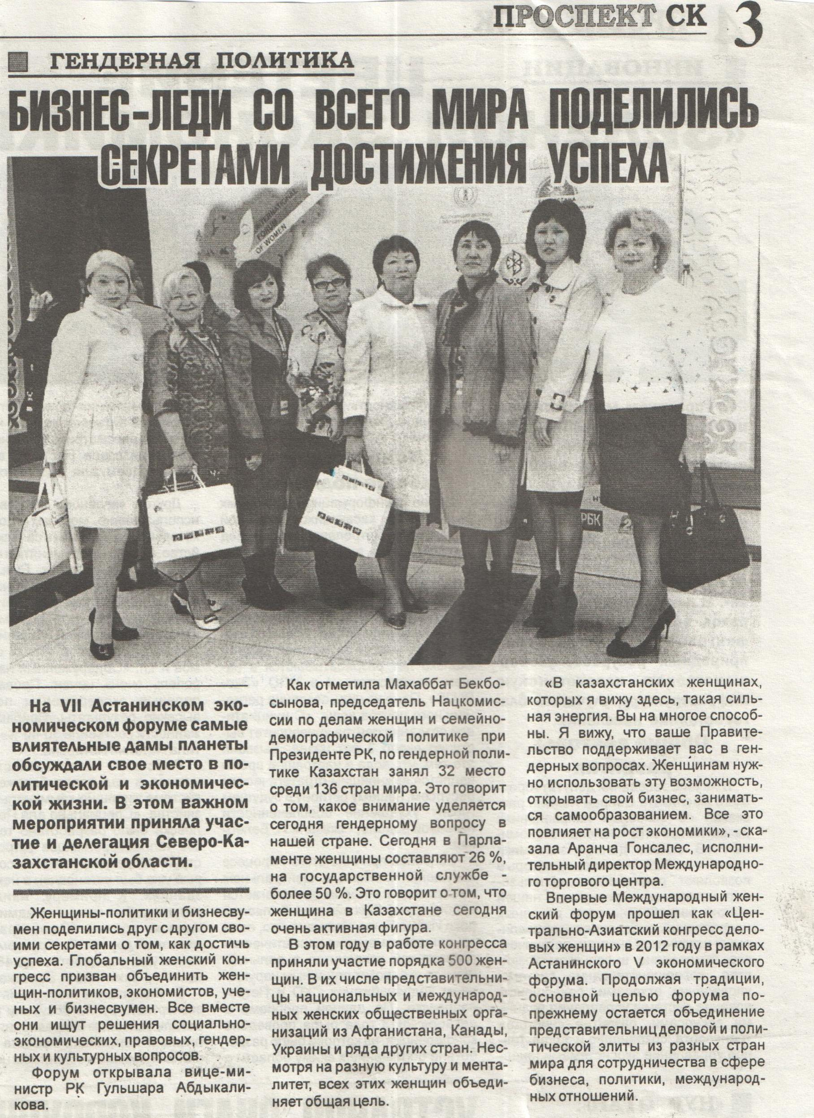

- Организационно-практические мероприятия

Перечень мероприятий | Тема мероприятия | Место проведения, назначение | Перечень СМИ, принявших участие  (с приложением листа участников) | Количество материалов, вышедших в СМИ | Сумма (тенге)
Пресс-конференция | «Лидерство женщин в политической и экономической жизни». | Дворец Независимости РК Медиа-сити АЭФ, 2эт. | - bnews.kz  - dixinews.kz  - Деловой Казахстан  - trend.az  - Caspian Energy  - Iravunk.com | 21 | -

- Аудиовизуальная продукция, размещаемая в эфире теле- и радиоканалов и на LED Дисплеях в г. Астана и г.Алматы (с приложением медиа-плана, эфирной справки и аудиовизуальной продукции)

Вид аудиовизуальной продукции | Название аудиовизуальной продукции | Теле/  радиоканал | Рейтинг (TNS) теле-радиоканала на момент размещения продукции (охват) | Период и время размещения | Сумма (тенге)
Видеоролик | «Международный форум женщин: «G-global – роль женщин в новой экономике» | 7 канал | Рейтинг- 5,38 %  Охват - 68,56 %  Доля –8,26 % | 15-21 мая 2014г. | 3 700 000 тг
Видеоролик | «Международный форум женщин: «G-global – роль женщин в новой экономике» | Канал Astana | Рейтинг – 6,98 %  Охват – 61,54 %  Доля – 8,70 % | 15-21 мая 2014г.
Видеоролик | «Международный форум женщин: «G-global – роль женщин в новой экономике» | Канал 24.kz | Рейтинг - 1,29 %  Охват – 49,98%  Доля – 0,70% | 15-20 мая 2014г.
Видеоролик | «Международный форум женщин: «G-global – роль женщин в новой экономике» | LED Дисплеи в Астане (в 3-х точках -Каскад, МИД и КазМунайгаз) |  | 13-20 мая 2014г.  7 дней, 720 выходов в день | 678720,0 тг.
Видеоролик | «Международный форум женщин: «G-global – роль женщин в новой экономике» | LED Дисплей в Алмате  (в 1-точке на Новой площади) |  | 13-20 мая 2014г.  7 дней, 240 выходов в день

- Материалы, размещаемые в газетах/журналах/веб-СМИ (с приложением медиа-плана и дайджеста материалов)

Название материала | Газета/  журнал/  веб-СМИ | Рейтинг (TNS) газеты/  журнала/  веб-СМИ  на момент размещения материала (тираж/  посещаемость) | Дата опублико-  вания/  размещения | Место размещения (№ полосы/  главная страница/  рубрика) | Объем материала (кв.см.) | Тональность материала (позитивная/  нейтральная/негативная) | Сумма
«Под девизом «Начало, прогресс и успех» | Газета «Казахстанская правда» | 100 000 экз. | 23 мая 2014г. | № 100 (27721)  Рубрика «Экономика» | - | Позитивная | -
“Role of Women in New Economy to be Discussed at Astana Economic Forum” | “The Astana Times” | 6000 экз. | 14 мая 2014г. | № 9 (52)  Рубрика “Capital and Nation” | - | Позитивная | -
Вклад женщин в ВВП Казахстана приблизился к 40% – Р.Сарсембаева | Портал по освещению хода реализации Стратегии «Казахстан-2050» | Посетители- 250 256  Визиты- 312 558  Просмотры-150 | 22 мая 2014г. | Рубрика «G-GLOBAL» | - | Позитивная | -
Для деловых женщин Казахстана с созданием ЕАЭС открываются огромные возможности | Цетральноазиатская новостная служба «CA-News» | Посетители- 856 963  Визиты-1 566 899  Просмотры-568 | 22 мая 2014г. | Рубрика «Казахстан» | - | Позитивная | -
Бизнесвумен со всего мира поделились секретами достижения успеха | Вэб-портал Канала 24.kz | Посетители- 689 247  Визиты-956 324  Просмотры-496 | 22 мая 2014г. | Рубрика «Экономика» | - | Позитивная | -
Рекламный модуль | Газета «Литер» | 33 369 экз. | 10 апреля 2014г. | №61 (2458)  Рубрика «Сотрудничество» | 475 кв.см | Нейтральная | -
Рекламный модуль | Газета «Бинес и власть» | 15000 экз. | 11 апреля 2014г. | №12(489) Рубрика «Бизнес» | 95 кв.см | Нейтральная | -
Рекламный модуль | Журнал «Сезон» | 10000 экз | Май 2014г. | № 05 (159) | 250 кв.см | Нейтральная | -
Рекламный модуль | Журнал «Женщины.Восток-Запад» | 7500 экз. | Март-Апрель 2014г. | №2 (131) | 1150 кв.см. | Нейтральная | -

- Наружная и внутренняя реклама (с приложением фотоотчета) – не было наружной рекламы
Вид наружной и внутренней рекламы | Место размещения | Период размещения | Объем продукции (кв.м.) | Сумма (тенге)

БЛАГОДАРНОСТЬ

РОО «Ассоциация деловых женщин Казахстана» выражает признательность и благодарность
АО «Фонд национального благосостояния «Самрук-Казына» за поддержку в проведении Международного форума женщин «G-global - роль женщин в новой экономике»
и сотрудничество в реализации гендерной политики Республики Казахстан.
Успешная реализация этого социально значимого проекта была бы невозможна без Вашего участия.
Надеемся на дальнейшее плодотворное сотрудничество в рамках реализации Стратегии гендерного равенства в РК.
Желаем Вам и Вашему коллективу здоровья, интересных замыслов и их благополучных воплощений, личного счастья и дальнейшего процветания организации!

С уважением,
Сарсембаева Р.Б.
Президент РОО «Ассоциация
деловых женщин Казахстана»

